HONORABLE CABILDO:

**LOS SUSCRITOS REGIDORES PATRICIA MONTAÑO FLORES, MARÍA ISABEL CORTES SANTIAGO, MARÍA ROSA MÁRQUEZ CABRERA, LIBERTAD AGUIRRE JUNCO, SILVIA GUILLERMINA TANUS OSORIO, JACOBO ORDAZ MORENO; INTEGRANTES DE LA COMISIÓN DE PATRIMONIO Y HACIENDA PÚBLICA,** CON FUNDAMENTO EN LO DISPUESTO POR LOS ARTÍCULOS 115 FRACCIONES I PRIMER PÁRRAFO, II Y IV, DE LA CONSTITUCIÓN POLÍTICA DE LOS ESTADOS UNIDOS MEXICANOS; 1, 2, FRACCIONES II, VII y XXXIII, 5, 6, 8, 9, 10 FRACCIÓN I INCISOS A) Y B), FRACCIÓN II, 18, 19, 20, 21, 61, 62, 64 Y 65 DE LA LEY DE DISCIPLINA FINANCIERA DE LAS ENTIDADES FEDERATIVAS Y SUS MUNICIPIOS; 102 Y 103 DE LA CONSTITUCIÓN POLÍTICA DEL ESTADO LIBRE Y SOBERANO DE PUEBLA; 2, 3, 46, 47, 78 FRACCIONES I Y IX, 84, 92, FRACCIONES III Y V, 94, 96, FRACCIÓN II, 140, 141 FRACCIONES I Y II; 143, 145, 146, 147, 148, 149 Y 150 DE LA LEY ORGÁNICA MUNICIPAL; 294, 296, 297, 298, 299, 300, 301, 302 DEL CÓDIGO FISCAL Y PRESUPUESTARIO PARA EL MUNICIPIO DE PUEBLA, 1 Y 20 DEL CÓDIGO REGLAMENTARIO PARA EL MUNICIPIO DE PUEBLA; 1, 12, FRACCIONES VII Y XVI, 92, 97, 114 FRACCIONES III Y IX DEL REGLAMENTO INTERIOR DE CABILDO Y COMISIONES DEL HONORABLE AYUNTAMIENTO DEL MUNICIPIO DE PUEBLA, SOMETEMOS PARA SU DISCUSIÓN Y APROBACIÓN A ESTE CUERPO COLEGIADO EL PRESENTE: **DICTAMEN POR EL QUE SE APRUEBA EL PRESUPUESTO DE EGRESOS DEL HONORABLE AYUNTAMIENTO DEL MUNICIPIO DE PUEBLA PARA EL EJERCICIO FISCAL 2020:**

**C O N S I D E R A N D O S**

1. Con fundamento en los artículos 115 fracciones I primer párrafo, II y IV, de la Constitución Política de los Estados Unidos Mexicanos; 102 y 103 de la Constitución Política del Estado Libre y Soberano de Puebla, así como los diversos 2, 3, 45, 140, 141, 143 y demás relativos de la Ley Orgánica Municipal establecen que el Honorable Ayuntamiento del Municipio de Puebla, menciona que los estados adoptarán, para su régimen interior, la forma de gobierno republicano, representativo, democrático, laico y popular, teniendo como base de su división territorial y de su organización política y administrativa, el municipio libre, el cual será gobernado por un Ayuntamiento de elección popular directa, que sean designados de acuerdo a la planilla que haya obtenido el mayor número de votos, se ejercerá de manera exclusiva y no habrá autoridad intermedia alguna entre éste y el gobierno del Estado. Asimismo, los municipios estarán investidos de personalidad jurídica y manejarán su patrimonio conforme a la ley y administrarán libremente su hacienda, la cual se formará de los rendimientos de los bienes que les pertenezcan, así como de las contribuciones y otros ingresos que las legislaturas establezcan a su favor y de conformidad con la ley, administrarán libremente la Hacienda Pública Municipal y deberán, dentro de los límites legales correspondientes y de acuerdo con el presupuesto de egresos y el Plan de Desarrollo Municipal vigentes, atender eficazmente los diferentes ramos de la Administración Pública Municipal.

El Patrimonio Municipal se constituye por la universalidad de los derechos y acciones de que es titular el Municipio, los cuales pueden valorarse económicamente y se encuentran destinados a la realización de sus fines. Forman parte del Patrimonio Municipal, la Hacienda Pública Municipal, así como aquellos bienes y derechos que por cualquier título le transfieran al Municipio, la Federación, el Estado, los particulares o cualquier otro organismo público o privado. La Hacienda Pública Municipal se integra por las contribuciones y demás ingresos, las participaciones y demás aportaciones de la Federación, los ingresos derivados de la prestación de servicios públicos, los capitales y créditos a favor del Municipio, las rentas, frutos y productos de los bienes municipales, los ingresos que por cualquier título legal reciban, las utilidades de las empresas de participación municipal que se crearen dentro de los ámbitos de la competencia de los Ayuntamientos y los demás ingresos que el Congreso del Estado establezca a su favor en las leyes correspondientes.

1. De igual forma, el Código Fiscal y Presupuestario para el Municipio de Puebla, en sus artículos 163, 164, 165 y 166, define los ingresos del Municipio, como las percepciones en dinero, especie, crédito, servicios, o cualquier otra forma que incremente el erario público y que se destinen a los gastos gubernamentales; los cuales se clasifican en financieros y fiscales; así como ordinarios y extraordinarios; siendo ingresos fiscales los que derivan de la aplicación de leyes de naturaleza fiscal que imponen a los contribuyentes una obligación de pago por concepto de contribuciones o aprovechamientos, que pueden ser cobrados a través del Procedimiento Administrativo de Ejecución, para ser destinados al gasto público, así como los que obtiene el Municipio derivados de aportaciones o participaciones; e ingresos financieros, los que percibe dicha Entidad por actividades que en su carácter de persona moral de derecho público o privado, realice para atender sus requerimientos de numerario, pero que no implican el ejercicio de atribuciones impositivas o el ejercicio de facultades económico coactivas para su recaudación. Los ingresos ordinarios son las percepciones que constituyen la fuente normal y periódica de recursos fiscales y están contenidos en los presupuestos de ingresos permitiendo financiar sus actividades; mientras que los extraordinarios, son aquellos que emite el Congreso o los derivados de disposiciones administrativas para atender erogaciones imprevistas o por derivarse de normas o actos posteriores al inicio de un ejercicio fiscal.
2. Que las contribuciones municipales de conformidad con el artículo 167 del Código Fiscal y Presupuestario para el Municipio de Puebla, se clasifican en impuestos, derechos y aportaciones de mejoras; las cuales se definen de la siguiente manera: impuestos, son las contribuciones establecidas en la ley que deben pagar las personas físicas y morales, que se encuentran en la situación jurídica o de hecho prevista por la misma y que sean distintas a los derechos; son derechos, las contribuciones establecidas en la ley por el uso o aprovechamiento de los bienes del dominio público del Municipio, así como por recibir servicios que presta el Municipio en sus funciones de derecho público, incluso cuando se prestan por organismos. También son derechos las contribuciones a cargo de los organismos o particulares por prestar servicios públicos a cargo del Municipio y las aportaciones de mejoras, son las que el poder público fija a quienes, independientemente de la utilidad general colectiva, obtengan beneficios diferenciales particulares, derivados de obras públicas en los términos de las leyes respectivas.
3. Que las tasas, cuotas y/o tarifas de las contribuciones municipales, deben de estar debidamente determinadas en la Ley de Ingresos, que la legislatura local apruebe, la cual hace vigente al tiempo y caso concreto, los principios de proporcionalidad y equidad tributaria, en cumplimiento con las disposiciones constitucionales que establecen la obligación de todo ciudadano, de contribuir para el gasto público del Municipio en que resida, regulando la relación jurídica que existe entre el ente recaudador y el sujeto obligado.
4. Que de conformidad con lo dispuesto en los artículos 168 y 169 del Código Fiscal y Presupuestario para el Municipio de Puebla, son productos, las contraprestaciones por los servicios que preste el Municipio en sus funciones de derecho privado, así como por la explotación de sus bienes del dominio privado y se define como aprovechamientos aquellos ingresos que percibe el Municipio por funciones de derecho público, distintos de las contribuciones, que derivan de financiamientos y de los que obtengan los organismos públicos descentralizados.
5. Que por otro lado, es facultad del Honorable Ayuntamiento del Municipio de Puebla, conforme a lo establecido en el artículo 78 fracciones IV y IX, de la Ley Orgánica Municipal, emitir disposiciones administrativas de observancia general, relativas a su organización, funcionamiento y servicios públicos que deba prestar, sujetándose siempre a las bases normativas establecidas por la Constitución Política del Estado Libre y Soberano de Puebla.

Asimismo, también es facultad de los Ayuntamientos, aprobar el Presupuesto de Egresos de cada año, a más tardar dentro de los cinco días siguientes a aquel en el que se haya aprobado por el Congreso local la Ley de Ingresos del Municipio que estará vigente para el próximo año; con base en los ingresos disponibles para cada ejercicio fiscal, presupuesto que deberá ser enviado al Ejecutivo del Estado para que ordene su publicación en el Periódico Oficial del Estado, remitiendo copia del mismo a la Auditoría Superior del Estado de Puebla, en términos del artículo 297 del Código Fiscal y Presupuestario para el Municipio de Puebla, de igual forma, los proyectos de Presupuestos de Egresos de los Municipios se deberán elaborar conforme a lo establecido en la legislación local aplicable, los cuales deberán ser congruentes con los Criterios Generales de Política Económica y las estimaciones de las participaciones y Transferencias federales etiquetadas que se incluyan no deberán exceder a las previstas en la iniciativa de la Ley de Ingresos de la Federación y en el proyecto de Presupuesto de Egresos de la Federación, así como aquellas transferencias de la Entidad Federativa correspondiente.

Los Municipios, deberán incluir los proyectos de Presupuestos de Egresos proyecciones de finanzas públicas, descripción de los riesgos relevantes para las finanzas públicas, resultados de las finanzas públicas que abarquen un periodo de los tres últimos años y el ejercicio fiscal en cuestión, entre otros, tal como lo prevé el artículo 18 de la Ley de Disciplina Financiera de las Entidades Federativas y los Municipios.

1. Que de conformidad con el artículo 134 de la Constitución Política de los Estados Unidos Mexicanos, los recursos económicos de que dispongan los tres niveles de gobierno se deberán administrar con eficiencia, eficacia, economía, transparencia y honradez, para satisfacer los objetivos a los que estén destinados y evaluar los resultados de su ejercicio, para propiciar eficiencia en el destino de los recursos.

La herramienta para dar cumplimiento a ese aspecto es el Presupuesto Basado en Resultados (PbR), entendido como el conjunto de elementos metodológicos y normativos que permite la ordenación sistemática de acciones y apoya las actividades para fijar objetivos, metas y estrategias, asignar recursos, responsabilidades y tiempos de ejecución, así como coordinar acciones y evaluar resultados. El objetivo de dicha herramienta es entregar mejores bienes y servicios públicos a la población, elevar la calidad del gasto público y promover una adecuada rendición de cuentas y transparencia.

1. Que, dando cumplimiento al proceso de armonización contable fundamentado en los artículos 1, 2, 16 y 17 de la Ley General de Contabilidad Gubernamental, el presente Presupuesto de Egresos contiene elementos que cumplen con la Constitución Política de los Estados Unidos Mexicanos, aplicando la contabilidad gubernamental para facilitar el registro y la fiscalización de los activos, pasivos, ingresos y gastos y, en general, contribuir a medir la eficacia, economía y eficiencia del gasto e ingresos públicos, la administración de la deuda pública, incluyendo las obligaciones contingentes y el patrimonio del Estado, la emisión de la información financiera obligatoria para los Entes Públicos, a través de sus operaciones presupuestarias y contables derivadas de la gestión pública, con el fin de simplificar el registro y la fiscalización de los activos, pasivos, ingresos y gastos y, en general, contribuir a medir la eficacia, economía y eficiencia del gasto e ingresos públicos, la administración de la deuda pública, incluyendo las obligaciones contingentes y el patrimonio respectivo.
2. Que con base en el artículo 44 de la Ley General de Contabilidad Gubernamental, los estados financieros y la información emanada de la contabilidad se sujeta a criterios de utilidad, confiabilidad, relevancia, comprensibilidad y de comparación, así como a otros atributos asociados a cada uno de ellos, como oportunidad, veracidad, representatividad, objetividad, suficiencia, posibilidad de predicción e importancia relativa, elementos que se observan en el presente dictamen presupuestal, con el fin de cumplir con la armonización contable.
3. Que con fundamento en los artículos 46 y 48 de la Ley General de Contabilidad Gubernamental, aplicable al Ayuntamiento del Municipio, los sistemas contables deberán generar como mínimo la información contable y presupuestaria que a continuación se indica:
   1. Información contable, con la desagregación siguiente:
      1. Estado de actividades;
      2. Estado de situación financiera;
      3. Estado de variación en la hacienda pública;
      4. Estado de cambios en la situación financiera;
      5. Estado de flujos de efectivo;
      6. Notas a los estados financieros;
      7. Estado analítico del activo;
   2. Información presupuestaria, con la desagregación siguiente:
      1. Estado analítico de ingresos, del que se derivará la presentación en clasificación económica por fuente de financiamiento y concepto, incluyendo los ingresos excedentes generados;
      2. Estado analítico del ejercicio del Presupuesto de Egresos del que se derivarán las clasificaciones siguientes: a) Administrativa; b) Económica; c) Por objeto del gasto, y d) Funcional.
4. Que según lo estipulado en el artículo 294 del Código Fiscal y Presupuestario para el Municipio de Puebla, el gasto público municipal se basará en presupuestos que se formularán con apoyo en programas que señalen objetivos, metas y unidades responsables de su ejecución. Los presupuestos se elaborarán para cada año calendario y se fundarán en costos.
5. Que, con base en los artículos 148 y 150 de la Ley Orgánica Municipal y 298 del Código Fiscal y Presupuestario para el Municipio de Puebla, establece que el presupuesto de egresos deberá contener las previsiones de gasto público que habrán de realizar los Municipios, mismo que comprende las erogaciones que por concepto de gasto corriente, inversión física, inversión financiera, o cualquier otra erogación, así como la cancelación de pasivo que realicen los Ayuntamientos en el ejercicio de sus facultades, de igual manera el gasto municipal se ejercerá de acuerdo a lo que determine el Ayuntamiento, lo anterior deberá tramitarse a través de la Tesorería Municipal.
6. Que para dar cumplimiento a lo establecido por el artículo 61 fracción II, de la Ley General de Contabilidad Gubernamental, el Presupuesto de Egresos incluye apartados específicos como son: prioridades de gasto, programas, proyectos, distribución del presupuesto, detalle de gasto en servicios personales, incluyendo el analítico de plazas y desglose de las remuneraciones; las contrataciones de servicios por honorarios y en su caso, previsiones para personal eventual; pensiones en general; gastos de operación, gasto en comunicación social; gasto de inversión; gasto correspondiente a compromisos plurianuales, proyectos de asociaciones público privadas, de prestación de servicios; listado de programas que se implementarán para el próximo ejercicio fiscal y sus indicadores estratégicos y de gestión aprobados; la aplicación de los recursos conforme a las clasificaciones administrativa, funcional, programática, económica y, en su caso, geográfica, así como sus interrelaciones que faciliten el análisis para valorar la eficiencia y eficacia en el uso y destino de los recursos y sus resultados.
7. Que tal y como lo marca en el artículo 8 y 19 de la Ley de Disciplina Financiera de las Entidades Federativas y sus Municipios, toda propuesta de aumento o creación de gasto del Presupuesto de Egresos, deberá acompañarse con la correspondiente fuente de ingresos distinta al Financiamiento, o compensarse con reducciones en otras previsiones de gasto, de igual manera el Ayuntamiento del Municipio deberá generar Balances presupuestarios sostenibles. Se considerará que el Balance presupuestario cumple con el principio de sostenibilidad, cuando al final del ejercicio fiscal y bajo el momento contable devengado, dicho balance sea mayor o igual a cero.
8. Que conforme a los artículos 96, fracción II, 145 y 146 de la Ley Orgánica Municipal indican que la Comisión de Patrimonio y Hacienda Pública Municipal, el Presidente Municipal y las demás comisiones que determine el Ayuntamiento, elaborarán el anteproyecto de Ley de Ingresos y Presupuestos de Egresos y las Comisiones y los titulares de las dependencias y entidades municipales, así como las juntas auxiliares, elaborarán el anteproyecto de presupuesto de egresos en lo referente a su ramo.
9. Que en los artículos 296, 299 y 301 del Código Fiscal y Presupuestario del Municipio de Puebla, indica que el Presupuesto de Egresos para el Municipio será el que apruebe el Cabildo, a iniciativa del Presidente, para expensar, durante el período de un año a partir del 1º de enero, las actividades, las obras y los servicios públicos previstos en los programas a cargo de las dependencias. Asimismo, contendrá las erogaciones previstas en cada año, correspondientes a las entidades a cuyos programas se destinen recursos del Presupuesto de Ingresos Municipal. Para la formulación del proyecto de Presupuesto de Egresos del Municipio, las dependencias y entidades que deban quedar comprendidas en el mismo, elaborarán sus anteproyectos de presupuesto con base en los programas respectivos y el proyecto de Presupuesto de Egresos del Municipio deberá ser presentado oportunamente al Cabildo para su aprobación, y deberá ser enviado al Ejecutivo del Estado para su publicación en el Periódico Oficial.
10. Que el artículo 92 fracciones I, III, V y VII y 94 de la Ley Orgánica Municipal, establecen que es facultad y obligación de los Regidores, ejercer la debida inspección y vigilancia en los ramos a su cargo, formar parte de las Comisiones para las que fueren designados por el Honorable Ayuntamiento, así como dictaminar e informar sobre los asuntos que se les encomiende y facilitar su despacho.
11. Que en el caso concreto, el Ayuntamiento que administra la Hacienda Pública y gobierna en el Municipio de Puebla, está conformado por un cuerpo colegiado al que se le denominará "Honorable Ayuntamiento del Municipio de Puebla", integrado por un Presidente Municipal, dieciséis Regidores de Mayoría, hasta siete Regidores que serán acreditados conforme al principio de Representación Proporcional y un Síndico. Que cabe resaltar que los Regidores integrantes del referido Cuerpo Colegiado, son los que deliberan, analizan, resuelven, evalúan, controlan y vigilan los actos de administración y del Gobierno Municipal, además de ser los encargados de vigilar la correcta prestación de los servicios públicos, así como el adecuado funcionamiento de los diversos ramos de la Administración Municipal, por lo que para tal fin, la ley prevé que se organicen en Comisiones permanentes, como es el caso, de la Comisión de Patrimonio y Hacienda Pública; la cual tienen por objeto, el estudio, análisis y la elaboración de dictámenes y/o propuestas al Honorable Ayuntamiento en pleno, de los problemas de los distintos ramos de la Administración Pública Municipal; de acuerdo con lo establecido en los artículos 92 fracción III y 96 fracción II, de la Ley Orgánica Municipal; 20 del Código Reglamentario del Municipio de Puebla; así como 12 fracciones VII y XVI, 92, 97, 114 fracciones III y IX del Reglamento Interior de Cabildo y Comisiones del Honorable Ayuntamiento de Puebla.
12. Tomando en cuenta los considerandos anteriormente expuestos, resulta procedente determinar la aprobación del Presupuesto de Egresos para el Municipio de Puebla correspondiente al ejercicio dos mil veinte, de acuerdo con la distribución del gasto público que se motiva y estructura de acuerdo con lo siguiente:

**PERSPECTIVAS ECONÓMICAS PARA 2020**

1. **ENTORNO MACROECONÓMICO**

**Entorno Externo**

Los “Criterios Generales de Política Económica para la Iniciativa de Ley de Ingresos y el Proyecto de Presupuesto de Egresos de la Federación correspondientes al ejercicio fiscal 2020” (CGPE20), publicados por la Secretaría de Hacienda y Crédito Público, el ocho de septiembre de dos mil diecinueve, enfatiza el compromiso del Gobierno de México de mantener la disciplina y prudencia de la política fiscal, con apego a los lineamientos de austeridad republicana, con el fin de contar con fundamentos macroeconómicos sólidos ante un entorno económico internacional en el que prevalece la incertidumbre.

Desde mediados del año 2018, el crecimiento económico global comenzó a dar señales de desaceleración; este proceso de desaceleración del ciclo económico a nivel global se vio exacerbado por las disputas comerciales, principalmente, entre Estados Unidos y China, y la posible salida del Reino Unido de la Unión Europea. En el año 2019, las disputas comerciales se intensificaron, creando mayor incertidumbre, episodios de alta volatilidad y de mayor aversión al riesgo en los mercados financieros, afectando severamente a las economías emergentes.

En este contexto, si bien durante el primer trimestre de 2019 se registró una ligera recuperación en las principales economías avanzadas (Japón, Estados Unidos y la zona del euro), la actividad económica global se deterioró en el segundo trimestre, con una reducción en la demanda de inversión y en el volumen de exportaciones.

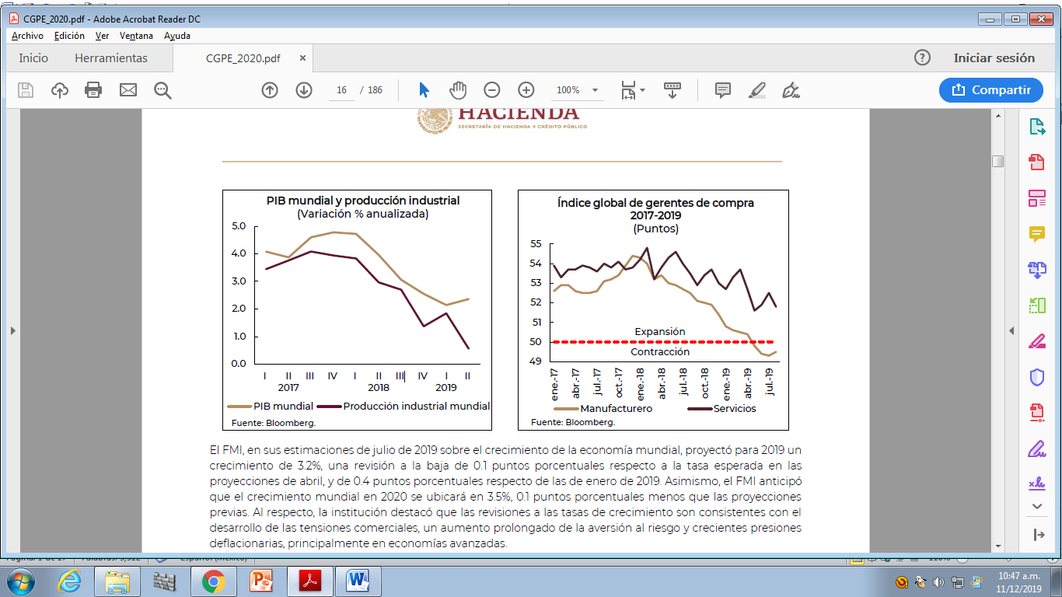El sector de producción industrial y el de las manufacturas han mostrado una desaceleración importante y generalizada a lo largo de las distintas economías. El índice global del sector manufacturero de agosto se ubicó en 49.5 puntos, ligando cuatro meses consecutivos en niveles de contracción; lo que se explica, principalmente, por una reducción en los componentes de las nuevas órdenes de exportación y del empleo. La actividad del sector de servicios ha mostrado resiliencia y se mantiene en niveles de expansión, presentando una tendencia a la baja, en agosto de 2019, el sector servicios se ubicó en 51.8 puntos.

El Fondo Monetario Internacional (FMI), en sus estimaciones de julio de 2019, proyectó que el crecimiento mundial alcance una tasa real anual de 3.2%, lo cual implica una revisión a la baja de 0.1 puntos porcentuales respecto a la tasa esperada en las proyecciones de abril, y de 0.4 puntos porcentuales respecto de la de enero de 2019. Asimismo, el FMI anticipó que el crecimiento mundial en 2020 se ubicará en 3.5%, 0.1 puntos porcentuales menos que las proyecciones previas. Al respecto, dicha institución destacó que las revisiones a las tasas de crecimiento son consistentes con el desarrollo de las tensiones comerciales, un aumento prolongado de la aversión al riesgo y crecientes presiones deflacionarias, principalmente en economías avanzadas

Durante 2019, a pesar de un entorno internacional con elevada volatilidad, el peso se ha mantenido dentro de los parámetros esperados. En el primer semestre del año, el tipo de cambio reflejó una apreciación, mientras que la curva de rendimientos se desplazó hacia abajo en línea con los mercados internacionales. La inflación general anual mostró una trayectoria descendente durante 2019 debido sobre todo a reducciones en la inflación no subyacente y en particular a menores aumentos en los precios de los energéticos. La inflación general anual pasó de 4.83% en diciembre de 2018 a 3.29% en la primera quincena de agosto de 2019. En este contexto, en la última reunión del 15 de agosto, el Banco de México decidió disminuir la tasa objetivo en 25 puntos base a un nivel de 8.0%.

**Economías avanzadas**

**Estados Unidos**

El ritmo de expansión económica de los Estados Unidos durante el segundo trimestre del año fue de 2.0% a tasa trimestral anualizada, lo cual representó una reducción de 1.1 puntos porcentuales con respecto al ritmo de crecimiento del trimestre anterior. Este crecimiento se sostuvo por la expansión del consumo privado y el gasto del gobierno; sin embargo, otros factores como la inversión privada y las exportaciones registraron crecimientos negativos de 6.1 y 5.8%, respectivamente.

En el segundo trimestre de 2019, la producción industrial registró una contracción de 2.1% a tasa trimestral anualizada, la cual se compara con la contracción de 1.9% que se observó en el primer trimestre. El sector manufacturero continuó su tendencia decreciente y en agosto se ubicó en 50.3 puntos, presionado principalmente por el desempeño de los componentes de producción y empleo. Respecto del desempeño en el crecimiento del PIB por industrias, durante el primer trimestre de 2019 el sector de la agricultura, silvicultura, pesca y caza registró una contracción de 2.7% a tasa anual.

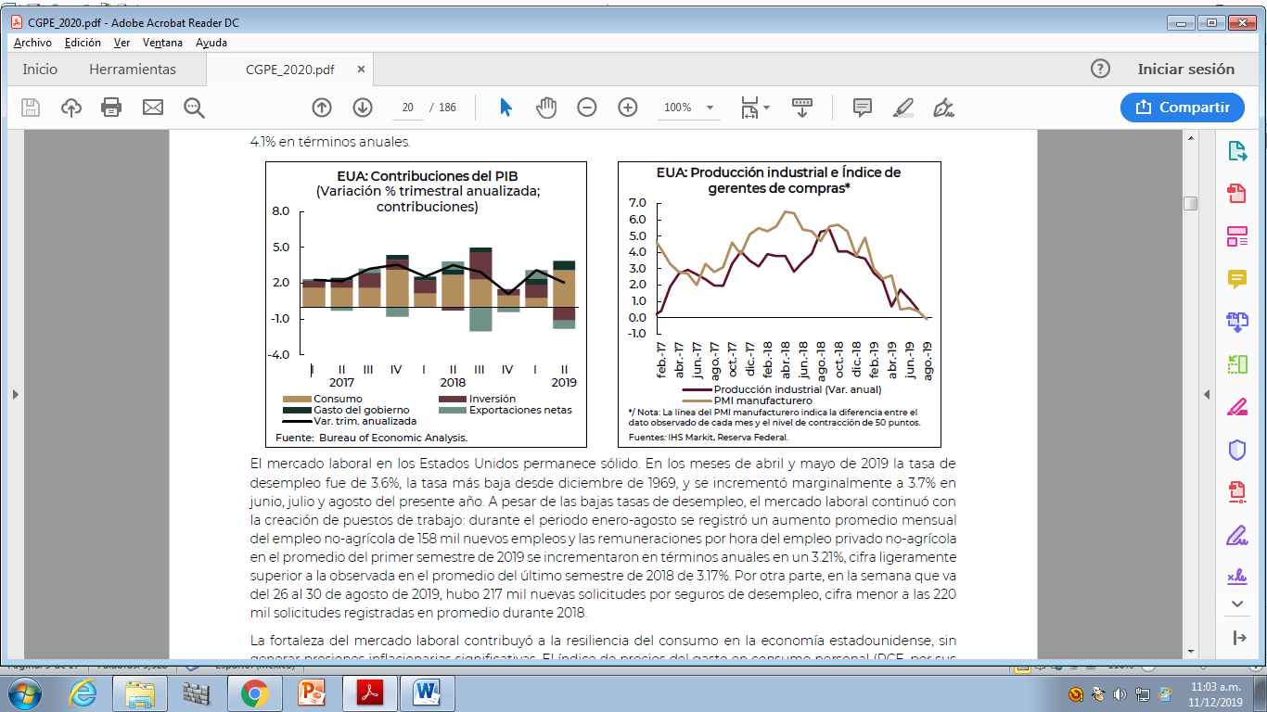

En los meses de abril y mayo de 2019 la tasa de desempleo fue de 3.6%, la tasa más baja desde diciembre de 1969, y se incrementó marginalmente a 3.7% en junio, julio y agosto del presente año. A pesar de las bajas tasas de desempleo, el mercado laboral continuó con la creación de puestos de trabajo: durante el periodo enero-agosto se registró un aumento promedio mensual del empleo no-agrícola de 158 mil nuevos empleos y las remuneraciones por hora del empleo privado no-agrícola en el promedio del primer semestre de 2019 se incrementaron en términos anuales en un 3.21%, cifra ligeramente superior a la observada en el promedio del último semestre de 2018 de 3.17%.

La fortaleza del mercado laboral contribuyó a la resiliencia del consumo, sin generar presiones inflacionarias significativas. El índice de precios del gasto en consumo personal (PCE, por sus siglas en inglés), registró un crecimiento anual de 1.4% en julio de 2019. Este nivel es menor que el que se observó al cierre de 2018 de 1.8% y permanece por debajo del objetivo de 2.0% de la Reserva Federal (FED).

En las proyecciones de crecimiento de julio de 2019, el FMI estimó que el crecimiento de la economía estadounidense alcanzará una tasa de 2.6% en 2019, la cual es superior en 0.3 puntos porcentuales a la tasa esperada en las proyecciones de abril y en 0.1 puntos porcentuales a la de las proyecciones de enero. Respecto de la inflación, se espera una tasa de inflación anual de 1.8% para 2019, mientras que anticipa una tasa de 2.1% para 2020.

**Zona del Euro**

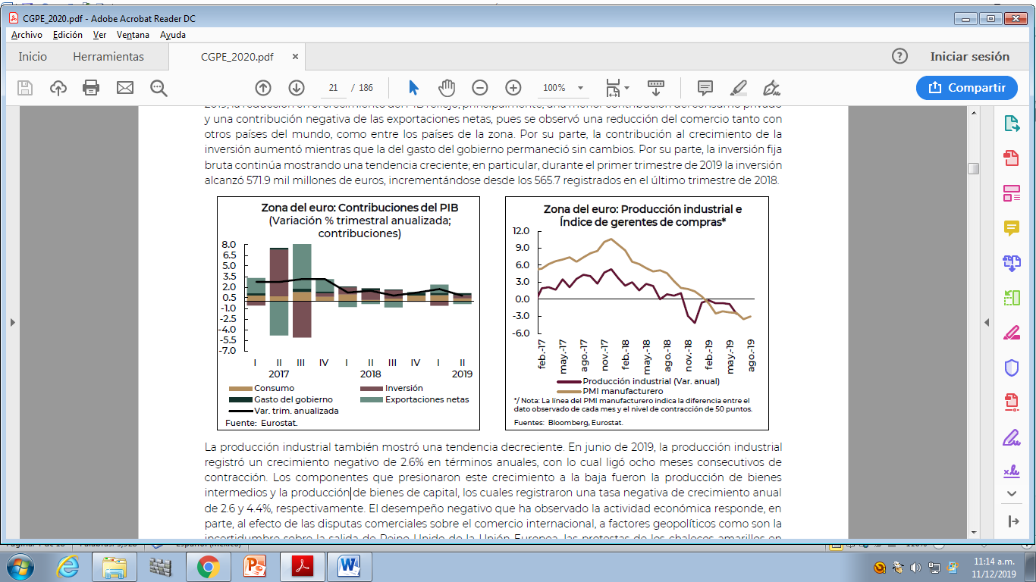La actividad económica en la zona del euro mostró una desaceleración durante el segundo trimestre del 2019, con un crecimiento del PIB de 0.8% a tasa trimestral anualizada después de la recuperación observada en el primer trimestre, en el cual se registró una tasa de crecimiento del 1.7%. En el primer trimestre de 2019, la reducción en el crecimiento del PIB reflejó, una menor contribución del consumo privado y una contribución negativa de las exportaciones netas, dado que se observó una reducción del comercio tanto con otros países del mundo, como entre los países de la zona. La inversión fija bruta continúa mostrando una tendencia creciente; en particular, durante el primer trimestre de 2019 la inversión alcanzó 571.9 mil millones de euros, incrementándose desde los 565.7 registrados en el último trimestre de 2018.

En junio de 2019, la producción industrial registró un crecimiento negativo de 2.6% en términos anuales, con ocho meses consecutivos de contracción. Los componentes que presionaron este crecimiento a la baja fueron la producción de bienes intermedios y la producción de bienes de capital, los cuales registraron una tasa negativa de crecimiento anual de 2.6 y 4.4%, respectivamente. El desempeño negativo que ha observado la actividad económica, en parte corresponde al efecto de las disputas comerciales sobre el comercio internacional, a factores geopolíticos como son la incertidumbre sobre la salida de Reino Unido de la Unión Europea, las protestas de los chalecos amarillos en Francia, las discusiones presupuestarias en Grecia e Italia y a las dificultades del sector automotriz alemán, tras la implementación de un nuevo régimen de control de emisiones contaminantes.

Por otra parte, el mercado laboral continúa mostrando solidez, la tasa de desempleo en junio se ubicó en 7.5%, lo cual representa la tasa de desempleo más baja desde mayo de 2008 y se compara con la tasa de desempleo de 7.9% observada en diciembre de 2018. Asimismo, las compensaciones por empleado en la zona del euro aumentaron al primer trimestre de 2019 a una tasa anual nominal de 2.8%, la cual se compara con el ritmo de crecimiento anual del trimestre anterior de 2.1%.

Al mes de agosto, la inflación registró una tasa anual de 1.0%, nivel menor al observado al cierre de 2018 de 1.5% y al objetivo del Banco Central Europeo de 2.0%. La inflación subyacente registró un crecimiento anual de 0.9% durante agosto, mismo nivel que el que se registró en diciembre de 2018. La reducción en la inflación, en mayor medida, resultó de menores precios de los servicios y los energéticos.

**Japón**

Durante el segundo trimestre de 2019, el PIB creció a una tasa trimestral anualizada de 1.8%, la cual se compara con la tasa de 2.8% que se registró el trimestre previo. La reducción en el crecimiento del PIB reflejó principalmente una contribución negativa de las exportaciones netas de 1.2 puntos porcentuales. Durante el segundo trimestre del año el consumo privado, la inversión privada no residencial y el consumo del gobierno aumentaron en 2.5, 6.1 y 3.8% a tasa trimestral anualizada, respectivamente.

En octubre de 2018, el gobierno de Japón anunció un incremento al IVA del 8 al 10%, aplicable a partir de octubre de 2019, teniendo como principal finalidad cubrir los crecientes costos de la seguridad social, resultado del envejecimiento de la población. Por lo que a fin de compensar este impacto en el consumo de los hogares, las autoridades anunciaron para el ejercicio fiscal 2019 una serie de medidas permanentes que incluyen incrementar en 3.2 trillones de yenes los beneficios de seguridad social con respecto a su nivel en 2018. Asimismo se anunciaron medidas temporales, como son las deducciones fiscales para los hogares de 2.3 trillones de yenes.

El empleo en Japón también ha mostrado una evolución favorable, en el mes de junio, la tasa de desempleo para personas entre 15 y 64 años fue de 2.2%, nivel que no se había registrado desde agosto de 1992. Las presiones inflacionarias en 2019 continúan siendo mínimas; en el mes de julio, la inflación general registró una tasa anual de 0.5%, tasa mayor a la del cierre de 2018 de 0.3%. La inflación subyacente registró una tasa anual de 0.6% en julio, por debajo de la inflación de diciembre de 2018 de 0.7%. Destaca que ambas tasas se encuentran significativamente por debajo del objetivo de inflación del Banco Central de Japón de 2.0%.

**Economías Emergentes**

En línea con la evolución del ciclo económico mundial, la mayoría de las economías emergentes han mostrado una desaceleración de su actividad económica, en un contexto de conflictos comerciales y tensiones geopolíticas. Estas economías se han visto mayormente afectadas por disrupciones en las cadenas globales de valor, menores flujos de inversión y una caída en el volumen de comercio. Bajo este escenario aumentó la volatilidad de sus mercados financieros y elevó la incertidumbre en torno a su desempeño económico.

Por lo anterior, el FMI, en sus estimaciones de crecimiento global de julio de 2019, proyectó que el crecimiento de los países emergentes en 2019 alcanzará una tasa de 4.1%, cifra menor en 0.3 puntos porcentuales a la tasa proyectada en el mes de abril y 0.4 puntos porcentuales respecto a la estimación de enero de 2019.

La actividad económica en China ha presentado una desaceleración a partir de la segunda mitad de 2018, principalmente por un menor crecimiento en la producción industrial, una menor inversión fija bruta, así como por un continuo debilitamiento de la demanda externa relacionada con las tarifas arancelarias y las tensiones comerciales con Estados Unidos. Ante este escenario, el gobierno de China implementó durante el primer trimestre de 2019 una política fiscal contracíclica con el objetivo de estimular la demanda interna, lo que consistió en diversas medidas, entre las que se incluyeron:

1. Un incremento en el déficit presupuestario de 2.6% en el 2018 a 2.8% en el 2019.
2. Una reducción del IVA para empresas manufactureras de 16.0 a 13.0%, y para empresas de transporte y construcción de 10.0 a 9.0%, a partir del 1 de abril de 2019.
3. Una disminución en las tasas del IVA de los contribuyentes del 17 al 16% (bienes tipo A ) y del 11 al 10% (bienes tipo B), la cual se aplicó a partir del 1 de mayo
4. Un incremento en la emisión de bonos gubernamentales con el objetivo de apoyar proyectos de inversión.
5. Una reducción en las tasas de requerimientos de reservas bancarias.

Como consecuencia de la implementación de esas medidas, para el segundo trimestre de 2019, la actividad económica en China registró una ligera recuperación al mostrar un crecimiento de 6.6% a tasa trimestral anualizada, 0.8% superior al crecimiento del trimestre previo.

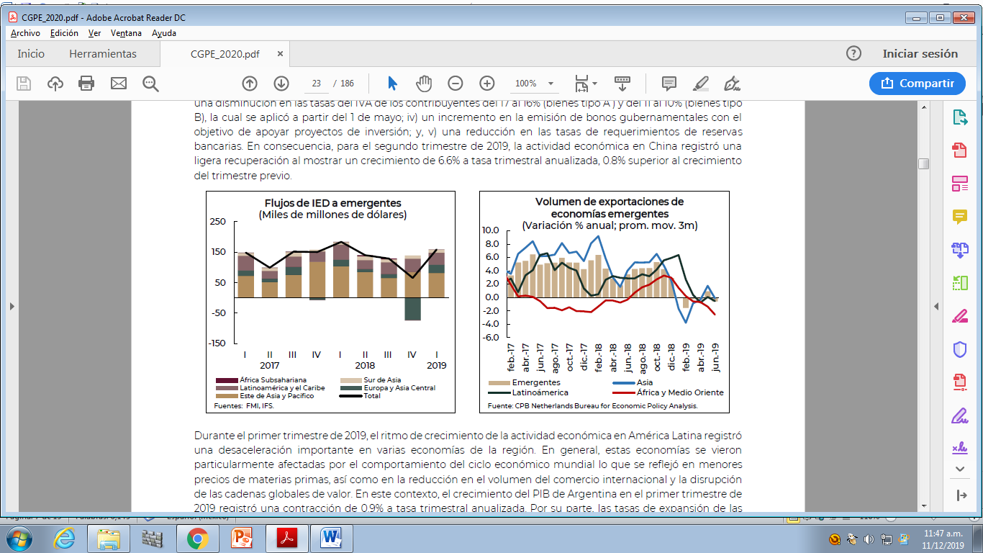En el primer trimestre de 2019, el ritmo de crecimiento de la actividad económica en América Latina registró una desaceleración importante en varias economías de la región; estas economías se vieron particularmente afectadas por el comportamiento del ciclo económico mundial lo que se reflejó en menores precios de materias primas, así como en la reducción en el volumen del comercio internacional y la disrupción de las cadenas globales de valor. El crecimiento del PIB de Argentina en el primer trimestre de 2019 registró una contracción de 0.9% a tasa trimestral anualizada.

Por otro lado, las tasas de expansión de las economías de Chile, Perú y Brasil repuntaron en el segundo trimestre del año, luego de haber registrado una contracción durante el primer trimestre. El ritmo de crecimiento del PIB en el segundo trimestre para cada una de estas economías fue de 3.4, 4.1 y 1.8% a tasa trimestral anualizada, respectivamente. Por lo que el FMI estima en sus proyecciones de julio de 2019 un crecimiento en la región de 0.6%, 0.8 puntos porcentuales menor a su estimación de junio y 1.4 puntos porcentuales menor a la de enero. Para 2020 se proyecta un crecimiento anual de 2.4%.

**Política monetaria y mercados financieros**

En el primer semestre de 2019, el Banco de la Reserva Federal (FED) de Estados Unidos mantuvo sin cambios su tasa de referencia, daba señales de estar a la espera de una mayor claridad en el panorama económico para la toma de decisiones. Sin embargo, el 1 de mayo anunció una reducción en el ritmo de compresión de su hoja de balance que había iniciado en octubre de 2017. En la reunión del 31 de julio la FED recortó su tasa de referencia en 25 puntos base a un rango entre 2.00 y 2.25%.

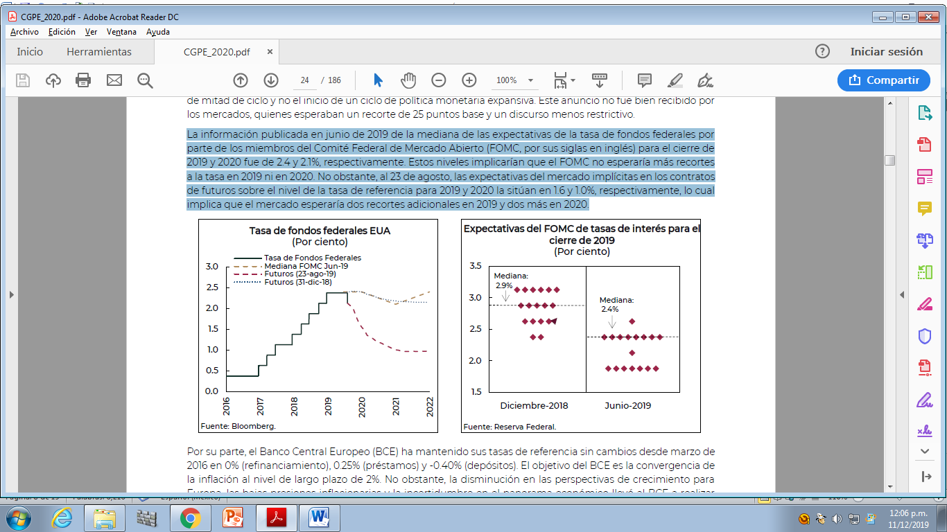En junio de 2019 se publicó la mediana de las expectativas de la tasa de fondos federales, y para el cierre de 2019 y 2020 fue de 2.4 y 2.1%, respectivamente. Estos niveles implicarían que no se esperen más recortes a la tasa en 2019 ni en 2020. No obstante, al 23 de agosto, las expectativas del mercado implícitas en los contratos de futuros sobre el nivel de la tasa de referencia para 2019 y 2020 la sitúan en 1.6 y 1.0%, respectivamente, lo cual implica que el mercado esperaría dos recortes adicionales en 2019 y dos más en 2020.

Por su parte, el Banco Central Europeo (BCE) ha mantenido sus tasas de referencia sin cambios desde marzo de 2016 en 0% (refinanciamiento), 0.25% (préstamos) y -0.40% (depósitos). No obstante, la disminución en las perspectivas de crecimiento para Europa, las bajas presiones inflacionarias y la incertidumbre en el panorama económico, se realizaron acciones adicionales de política monetaria, se extendió la perspectiva del plazo para mantener sus tasas de referencia sin cambios bajo el programa de orientación prospectiva (forward guidance). Asimismo, se anunciaron medidas adicionales para otorgar financiamiento a bajo costo conocidas como TLTRO. Finalmente, en la última reunión del 25 de julio, el Consejo de Gobierno mostró preocupación sobre las bajas proyecciones de la inflación en el mediano plazo y destacó que estará dispuesto a utilizar todos sus instrumentos para garantizar un objetivo de inflación simétrico alrededor de 2%.

El Banco de Japón ha mantenido su tasa constante en -0.1% durante el año, buscando que la inflación aumente gradualmente hacia el objetivo de 2%. La economía ha mantenido un crecimiento moderado y que ha sido resiliente ante la reducción de las exportaciones derivada de la desaceleración global y las tensiones comerciales. No obstante lo anterior, el Comité destacó que los riesgos a la baja para la actividad económica y los precios son importantes por lo que no dudará en relajar su postura monetaria si observa que la inflación pierde impulso y no logra alcanzar el objetivo de 2%. Las expectativas de los analistas respecto a la tasa de política del Banco de Japón para el cierre de 2019 y para 2020 han disminuido en 4 y 8 puntos base, para ubicarse en -0.06 y 0.0%, respectivamente.

En un contexto de política monetaria acomodaticia, y ante los riesgos del panorama económico, la demanda por activos de renta fija, principalmente de economías avanzadas, se incrementó. Las tasas de interés de bonos gubernamentales registraron reducciones generalizadas durante 2019. En particular, el rendimiento del bono a 10 años en Estados Unidos se ubicó en 1.54%, lo cual implica una disminución de 115 puntos base respecto al cierre de 2018. Asimismo, las tasas LIBOR de 3, 6 y 12 meses cayeron en 66, 80 y 98 puntos base en 2019, respectivamente. Cabe destacar que el precio de los bonos de largo plazo se incrementó más que los de corto plazo, por lo que las pendientes de las curvas de rendimientos se han aplanado en varios países. Mientras tanto, en otros países los diferenciales ya se encuentran en terreno negativo.

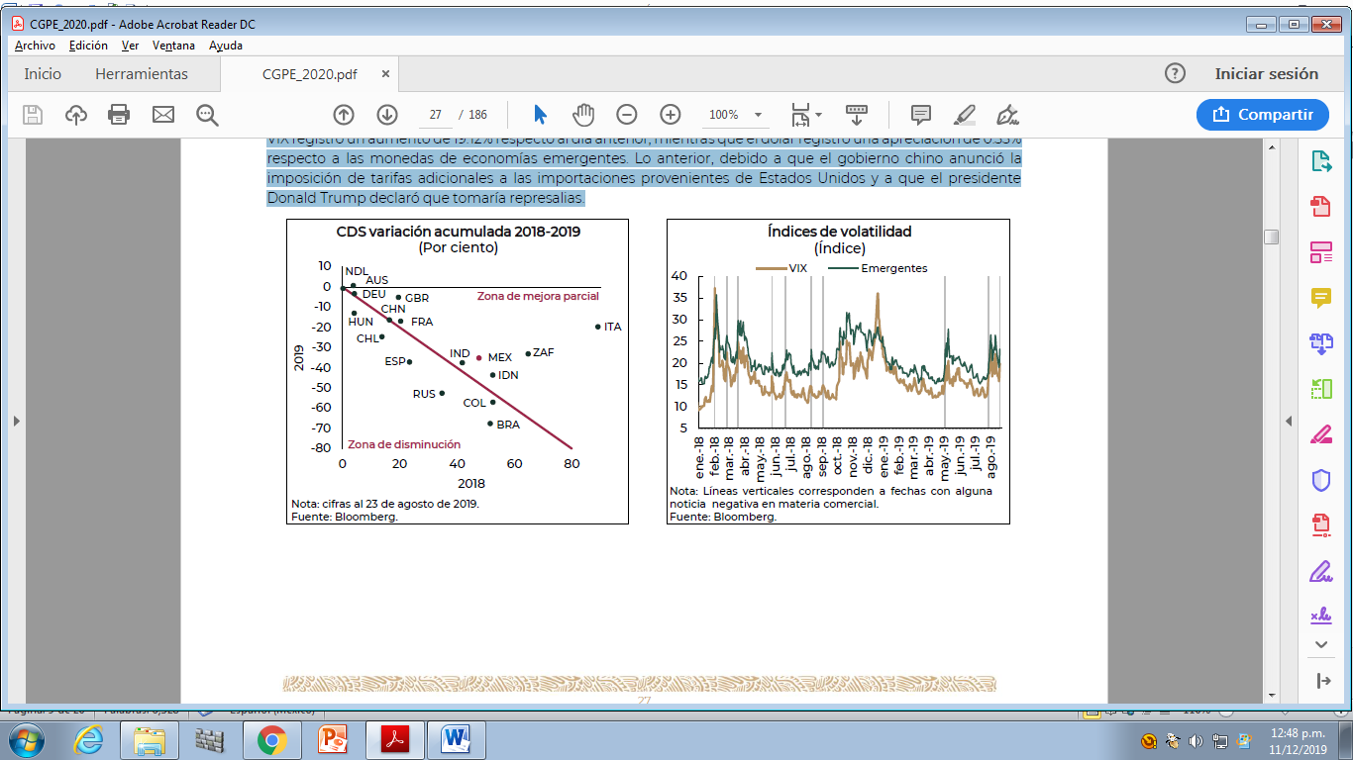El índice de volatilidad (VIX) ha presentado incrementos importantes, el 23 de agosto el índice VIX registró un aumento de 19.12% respecto al día anterior, mientras que el dólar registró una apreciación de 0.35% respecto a las monedas de economías emergentes. Lo anterior, debido a que el gobierno chino anunció la imposición de tarifas adicionales a las importaciones provenientes de Estados Unidos.

En cuanto a los flujos de capital a economías emergentes, estos se estabilizaron luego de la desaceleración observada en 2018, lo que contribuyó a que los tipos de cambio se recuperaran parcialmente respecto a los niveles de 2018, o bien tuvieran depreciaciones menores. Los mercados accionarios de las economías avanzadas se recuperaron de la caída en 2018, el índice MSCI de estas economías al 23 de agosto se incrementó en 11.19% respecto al cierre de 2018, en contraste con la caída de 10.44% en ese último año. Por su parte, el índice MSCI de las economías emergentes se mantuvo en niveles bajos con un crecimiento al 23 de agosto de sólo 0.82%, después de la caída en 2018 de 16.63%.

**Precios de Hidrocarburos**

En 2019 los precios de los hidrocarburos han presentado niveles menores respecto a 2018 debido a factores de oferta y demanda. Respecto a los factores de oferta, destaca el crecimiento de la producción de petróleo y gas de esquisto en Estados Unidos, así como la expansión del mercado de gas natural licuado a nivel mundial. En cuanto a los factores de demanda, destaca la desaceleración de la producción industrial, particularmente de las manufacturas, así como las expectativas negativas generadas por el escalamiento de las tensiones comerciales entre Estados Unidos y China. El promedio del índice de energéticos del Banco Mundial durante 2019 presentó una disminución de 11.6% con respecto al promedio de 2018. Además, entre el cierre de 2018 y el mes de agosto de 2019, el índice se redujo en 3.2%.

En el mercado petrolero, durante 2019 los precios presentaron menores niveles así como una menor volatilidad en sus variaciones respecto a 2018. Del 1 de enero al 30 de agosto de 2019, el precio promedio del WTI se ubicó en 57.1 dólares por barril (dpb), 12.1% menor con respecto al valor promedio registrado en 2018. De igual modo, del 1 de enero al 30 de agosto los precios de la mezcla mexicana y del Brent promediaron 57.7 y 64.8 dpb, respectivamente, lo que se traduce en disminuciones de 7.1 y 9.0% respecto a los promedios de 2018. No obstante, entre el cierre de 2018 y el dato al 30 de agosto de 2019, los precios aumentaron en 24.5% para el WTI, 10.9% para la mezcla mexicana y 13.6% para el Brent.

Las proyecciones para 2020 anticipan una disminución general en los precios del crudo debido a una desaceleración de la demanda global, al incremento en la producción de los países no pertenecientes a la OPEP y a la acumulación de inventarios. En agosto de 2019, las proyecciones se ajustaron a 52.6 y 57.4 dpb para el WTI y el Brent, esto representó caídas por 9.9 y 11.7%, respectivamente. A pesar de lo anterior, la posibilidad de nuevas interrupciones en el suministro de crudo proveniente de los países de alrededor del Golfo Pérsico, Venezuela y Libia constituye un factor que puede presionar al alza los precios en el futuro.

Las condiciones de escasez de oferta generada por Venezuela e Irán han afectado principalmente a los crudos pesados y amargos como la mezcla mexicana; lo que ocasionó que se elevara su precio en el mercado internacional por encima del petróleo dulce y ligero como el WTI. De este modo, el diferencial entre la mezcla mexicana y el WTI presentó episodios negativos desde septiembre de 2018, al tiempo que el diferencial entre el Brent y la mezcla mexicana se mantuvo relativamente constante. Desde inicios del mes de agosto los diferenciales del WTI y la mezcla mexicana comenzaron a recuperarse debido a la regularización de la distribución del WTI y las restricciones en la regulación de la Organización Marítima Internacional (OMI) que entrarán en vigor el 1 de enero de 2020. Esta regulación requerirá un menor nivel de azufre en los combustibles del transporte marítimo. Por lo anterior, se afectará negativamente la demanda de petróleos pesados y amargos en favor de petróleos dulces y ligeros.

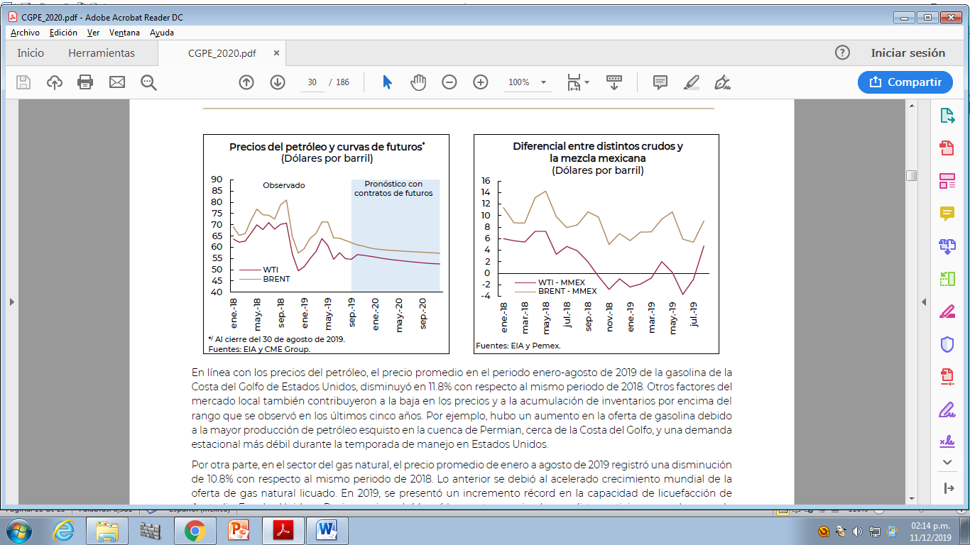

En el sector del gas natural, el precio promedio de enero a agosto de 2019 registró una disminución de 10.8% con respecto al mismo periodo de 2018, debido al acelerado crecimiento mundial de la oferta de gas natural licuado. En 2019, se presentó un incremento récord en la capacidad de licuefacción de Australia, Estados Unidos y Rusia, que impulsó la caída en estos precios. Se anticipa que el exceso de oferta se mantendrá durante el 2020; el precio del gas podría continuar con la tendencia a la baja, dado que en este mercado las variaciones en el clima influyen en el precio de manera importante.

1. **ENTORNO ECONÓMICO NACIONAL**

Durante el primer semestre de 2019 el nivel de actividad económica en el país presentó una desaceleración importante, de acuerdo a la información disponible para la primera mitad del año, el PIB registró un crecimiento real anual de 0.2%.

En el primer semestre de 2019, el sector primario exhibió un sólido crecimiento, estimulado por el consumo interno y las exportaciones; el sector terciario registró un incremento positivo, aunque moderado, impulsado principalmente por el comercio al por menor y los servicios financieros y de seguros. A pesar de que la producción manufacturera avanzó de manera modesta durante el semestre, el total de las actividades secundarias exhibió una contracción debido a las disminuciones registradas en los rubros de minería y de construcción.

La información más reciente muestra que la balanza comercial, que registra la diferencia entre las exportaciones y las importaciones de mercancías y bienes tangibles entre México y el exterior, presentó un superávit comercial durante el primer semestre de 2019, de 2,028 millones de dólares, cifra que contrasta con el déficit observado de 7,338 millones de dólares en el mismo periodo de 2018. El superávit registrado se debió al incremento en el saldo de la balanza no petrolera, que pasó de un superávit de 5,141 millones de dólares entre enero y julio de 2018, a un superávit de 14,640 millones de dólares en el mismo periodo de 2019, y una reducción en el déficit de la balanza petrolera, que pasó de 12,480 a 12,432 millones de dólares para el periodo de referencia.

El mayor superávit se explica por dos razones principalmente, por un lado, la desaceleración de la actividad económica y en particular de la inversión, redujo la importación de bienes de capital y por otro lado, el recrudecimiento de las disputas comerciales entre Estados Unidos y China ha reorientado el comercio de Estados Unidos hacia otros socios comerciales con ventajas competitivas, entre ellos México. La información de los flujos de comercio internacional de Estados Unidos muestra que México pasó a ser su primer socio comercial de este país, por arriba de China y Canadá.

En el periodo enero-julio de 2019, las importaciones crecieron 0.5% anual como resultado del crecimiento en 2.0% en las importaciones intermedias, asimismo las importaciones de capital, y las de consumo registraron una reducción anual de 7.5 y 2.2%, respectivamente.

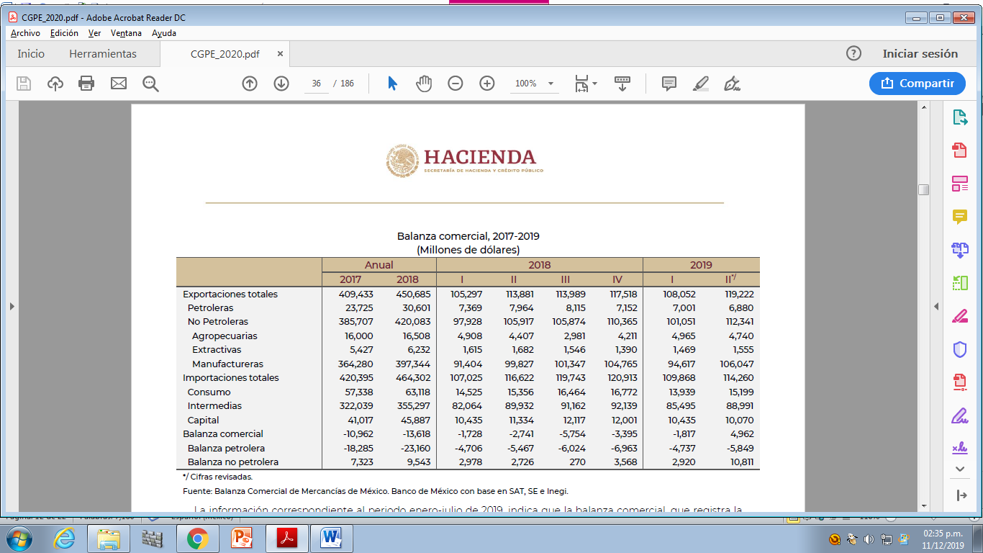

La información respecto al empleo indica que, durante los primeros siete meses de 2019, las condiciones del mercado laboral permanecieron relativamente estables. En materia de salarios, la tendencia decreciente de la inflación, la estabilidad en el mercado laboral y la influencia del aumento al salario mínimo implementada a principios del 2019, son factores que han generado incrementos reales en los salarios.

De enero a la primera quincena de agosto de 2019, la inflación general anual mostró una trayectoria descendente, debido a reducciones de la inflación no subyacente y en particular de menores aumentos en los precios de los energéticos.

La dinámica de la oferta y demanda agregada durante el primer trimestre de 2019 reveló una moderación significativa en la expansión de la actividad económica agregada durante este periodo. A pesar de los aumentos en el consumo privado y las exportaciones, la desaceleración se materializó producto de la debilidad en la expansión del componente privado en inversión fija bruta y las disminuciones importantes en los rubros públicos de consumo e inversión fija bruta.

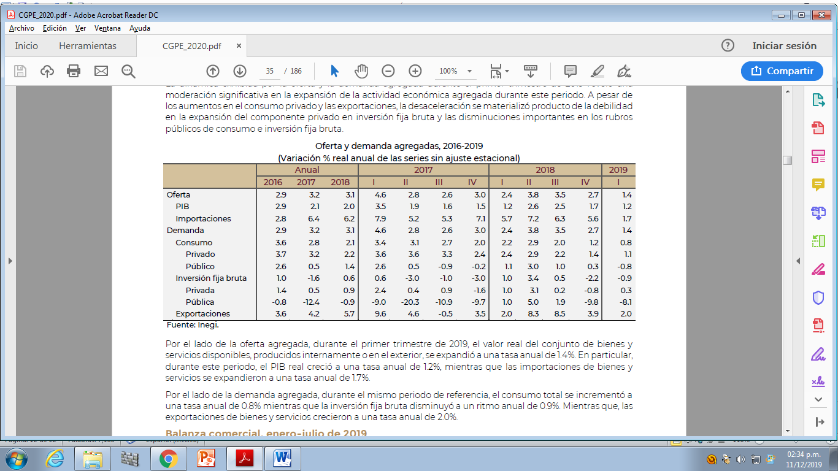

**Evolución de la inflación**

Del periodo comprendido de enero a la primera quincena de agosto de 2019, la inflación general anual mostró una trayectoria descendente, debido a reducciones de la inflación no subyacente y en particular de menores aumentos en los precios de los energéticos. La inflación general anual pasó de 4.83% en diciembre de 2018 a 3.29% en la primera quincena de agosto de 2019. En marzo y abril, aunque la inflación se ubicó por debajo del cierre de 2018, se observaron ligeros incrementos, es decir, una tendencia creciente por causa de una inflación subyacente persistente y ligeros aumentos de los precios de los productos energéticos y a partir de junio la inflación retomó su trayectoria descendente.

La inflación anual de mercancías disminuyó de 3.92% anual en diciembre de 2018 a 3.75% en la primera quincena de agosto de 2019, mientras que la inflación anual de servicios se acrecentó de 3.47% en diciembre de 2018 a 3.79% en el mismo periodo de referencia debido a aumentos en las contribuciones a la inflación de la vivienda propia; restaurantes y similares; universidad; y renta de vivienda.

A su vez, la inflación anual no subyacente registró una reducción durante el año 2019 al pasar de 8.40% en diciembre de 2018 a 1.81% en la primera quincena de agosto de 2019, debido a una disminución del subíndice de agropecuarios aunada a una reducción contundente en el subíndice de energéticos. Sobresalen disminuciones de inflación en productos como gasolina de bajo octanaje; gas doméstico LP; jitomate; tomate; y papa y otros tubérculos.

Los analistas del sector privado esperan que para el cierre de 2019 la inflación general se ubique por debajo del nivel de cierre de 2018, aunque sus expectativas también refieren a una persistencia de la inflación subyacente en sus niveles actuales. Asimismo, las medianas de las expectativas de los analistas del sector privado para la inflación de mediano y largo plazo se han mantenido estables en un nivel de 3.5% en ambos casos, de acuerdo con las encuestas publicadas por el Banco de México.

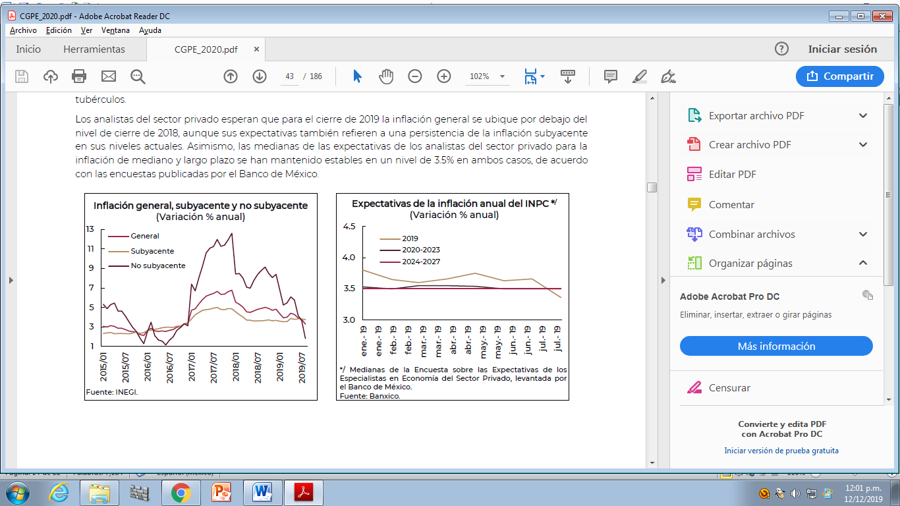

**Evolución de los mercados financieros nacionales**

A pesar de un entorno internacional con elevada volatilidad, el peso se ha mantenido dentro de los parámetros esperados. En el primer semestre del año el tipo de cambio reflejó una apreciación, mientras que la curva de rendimientos se desplazó hacia abajo, en línea con los mercados internacionales.

Al 6 de septiembre de 2019, el peso mexicano registró una apreciación de 0.6% con respecto al cierre de 2018, debido al escalamiento en las tensiones comerciales entre China y Estados Unidos durante agosto. El desempeño de la moneda nacional estuvo en línea con la depreciación de las monedas de otros países emergentes como Brasil, Chile, China, Colombia, Hungría, India y Sudáfrica.

A lo largo de 2019, la moneda nacional registró episodios de volatilidad, entre los cuales destacan la amenaza de imposición de aranceles a las importaciones mexicanas por parte de Estados Unidos y la preocupación entre los inversionistas respecto a la situación financiera de Pemex. A pesar de ello, el peso se mostró resiliente y exhibió una menor volatilidad a la registrada en 2018, registrando un promedio anual de 19.23 pesos por dólar entre el 1 de enero y el 6 de septiembre de 2019.

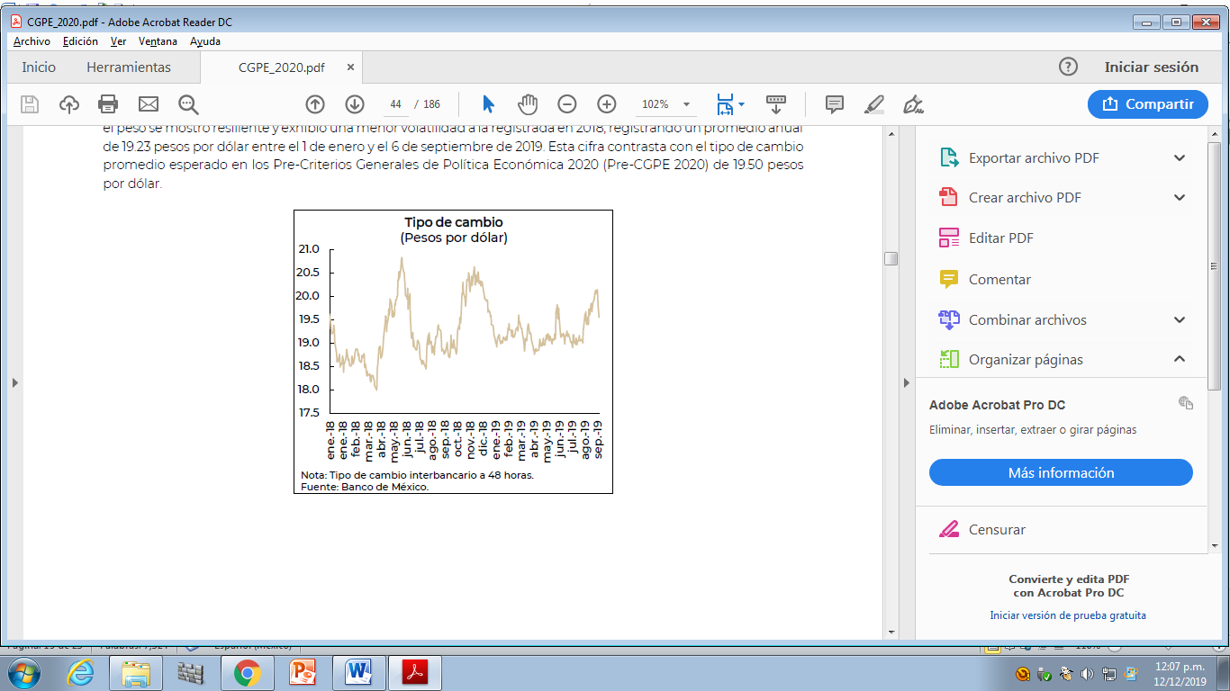

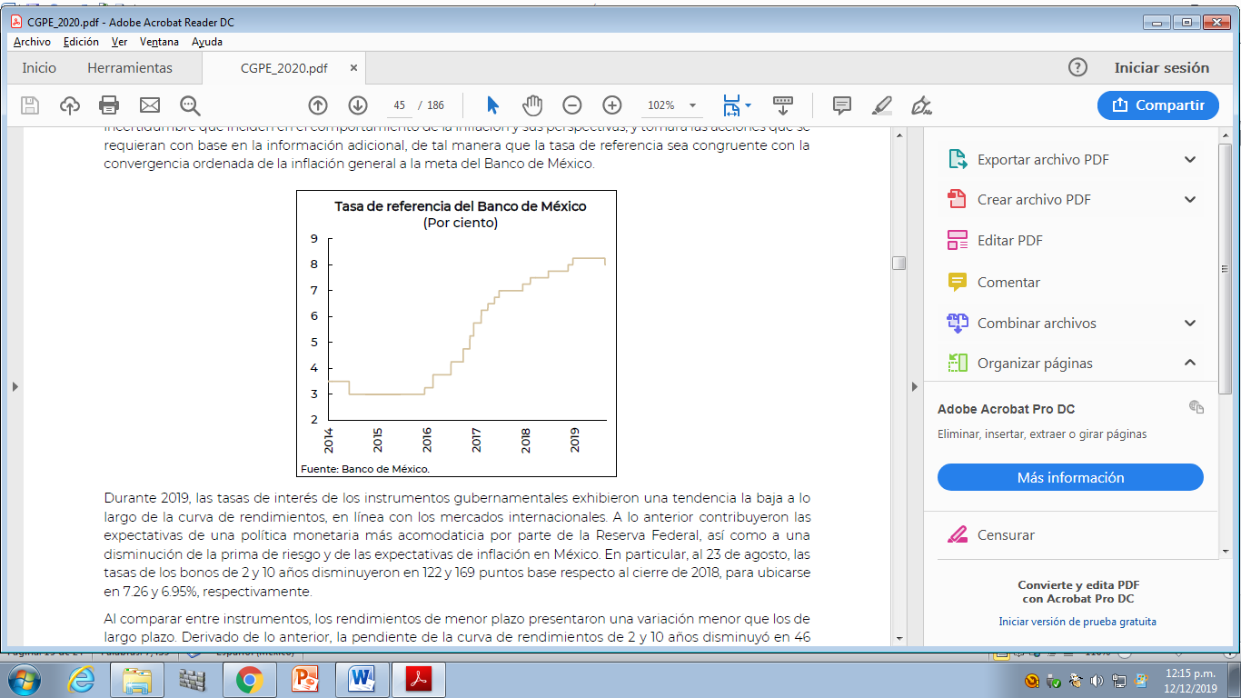El Banco de México se reunió en seis ocasiones durante 2019 y en su última reunión decidió disminuir la tasa objetivo en 25 pb a un nivel de 8.0%. En el comunicado del 15 de agosto, la Junta de Gobierno destacó que esta acción considera que la inflación general ha disminuido conforme a lo previsto. La Junta continuará dando un seguimiento cercano a todos los factores y elementos de incertidumbre que inciden en el comportamiento de la inflación y sus perspectivas, a efecto de tomar las acciones que se requieran, de tal manera que la tasa de referencia sea congruente con la convergencia ordenada de la inflación general a la meta del Banco de México.

Las tasas de interés de los instrumentos gubernamentales exhibieron una tendencia a la baja a lo largo de la curva de rendimientos, en línea con los mercados internacionales. Los rendimientos de menor plazo presentaron una variación menor que los de largo plazo, por lo que, la pendiente de la curva de rendimientos de 2 y 10 años disminuyó en 46 puntos base con respecto al cierre de 2018, por lo que se encuentra invertida desde el 30 de mayo. En contraste, la pendiente medida como el diferencial de las tasas de 3 y 30 años, registró al 23 de agosto un incremento de 6 puntos base con respecto al cierre de 2018.

Respecto al mercado accionario, al 23 de agosto de 2019 el Índice de Precios y Cotizaciones de la Bolsa (IPC) registró una disminución de 4.3% con respecto al cierre de 2018 ante la presencia de riesgos para la actividad económica y la publicación de datos económicos desfavorables a nivel local. La producción industrial a junio, mostró una disminución de 2.1% anual, y el dato de inversión fija bruta a mayo que registró una disminución de 6.9% respecto al mismo periodo del año anterior. Al 23 de agosto los sectores que mostraron las mayores contracciones fueron los sectores industrial y de consumo no básico con caídas de 14.5 y 13.8%, respectivamente.

**Ahorro Financiero y Financiamiento**

El Ahorro Financiero Interno se situó en 16,148 mmp al cierre de junio de 2019, registrando un incremento anual de 3.4% en términos reales y una participación de 66.5% del PIB, mayor en 2.8 puntos porcentuales a la observada en junio de 2018.

El Ahorro Financiero Interno Institucional (AFII) registró un crecimiento anual de 5.1% en términos reales a junio de 2019, impulsado principalmente por el incremento en el flujo de ahorro depositado en Sociedades de Inversión Especializadas de Fondos para el Retiro (Siefores) y Fondos de Inversión.

El Financiamiento Interno al Sector Privado ascendió a 8,708 mmp en junio de 2019, cifra superior en 2.8% anual en términos reales y equivalente a 35.9% del PIB, lo que significó un incremento de 1.3 puntos porcentuales en comparación con lo registrado en el mismo periodo del año anterior. El incremento anual en el financiamiento otorgado a través de la banca múltiple fue de 5.1% en términos reales, el de la banca de desarrollo fue de 8.3% y la emisión de deuda interna y otros instrumentos de capital fue de 0.4%. El crecimiento del financiamiento por parte del Fondo de la Vivienda del Instituto de Seguridad y Servicios Sociales de los Trabajadores del Estado (FOVISSSTE) y del Instituto del Fondo Nacional de la Vivienda para los Trabajadores (INFONAVIT) fue menor a los anteriores registrando un aumento de 1.9% y otros intermediaros no bancarios tuvieron una disminución del 9.8% anual.

El Financiamiento Interno al Sector Privado mostró crecimientos anuales positivos para cada tipo de cartera, la cartera comercial aumentó 3.1% anual en términos reales con respecto a junio de 2018. Por su parte, el crédito destinado al consumo y la vivienda aumentó 0.9 y 3.3% anual en términos reales, respectivamente.

**Marco macroeconómico al cierre de 2019**

El deterioro de la relación comercial entre Estados Unidos y China, presenta aspectos más estructurales y permanentes, situación en la que el fortalecimiento de la relación comercial de la región de Norteamérica es benéfico para Estados Unidos. La ratificación del T-MEC abre oportunidades de inversión privada tanto nacional como extranjera, tanto por un incremento en el potencial exportador del país como por una potencial reconfiguración de las cadenas globales de valor. Adicionalmente, se reducirían los riesgos generando efectos positivos sobre:

* El volumen en los flujos de comercio: consolidando al país como primer socio comercial de Estados Unidos, lo que impulsaría a los sectores agropecuario e industrial,
* Los flujos de Inversión Extranjera Directa: por la relocalización de empresas de los tres países para aprovechar las ventajas comparativas del acuerdo comercial y
* El ambiente de negocios en el país: la eliminación de la incertidumbre y la volatilidad financiera impulsaría el rubro de inversión, tanto privada como pública, consolidando la formación bruta de capital fija en los sectores de la construcción, y de maquinaria y equipo.

Con base en los esfuerzos realizados por Pemex y los apoyos otorgados por el Gobierno Federal, se prevé un repunte en la plataforma de producción de petróleo en el segundo semestre del año. La información más reciente para los meses de julio y agosto indica la estabilización en la producción, por lo que de seguir este comportamiento se espera un cambio en la tendencia y el consecuente repunte al cierre del año. Ello permitiría un repunte en las actividades mineras, un incremento en el PIB petrolero y una disminución gradual en el déficit de la balanza petrolera.

Se prevé que el sector de servicios registre un mayor ritmo de crecimiento y siga siendo un importante motor en la actividad económica agregada. Ello bajo la previsión de que los programas sociales y los incrementos en el poder adquisitivo de los agentes económicos se consoliden.

Considerando la innegable desaceleración de la actividad económica agregada registrada durante el primer semestre de 2019, la SHCP lanzó en julio el Programa de Apoyo a la Economía; medidas que equivalen a 485 mil millones de pesos que están destinados al impulso de la creación de infraestructura y al financiamiento de proyectos de inversión física y al consumo privado. Esta inyección de recursos proviene de fideicomisos públicos y de la banca de desarrollo, por lo que no implica una presión fiscal adicional sobre las finanzas públicas y las metas del balance público.

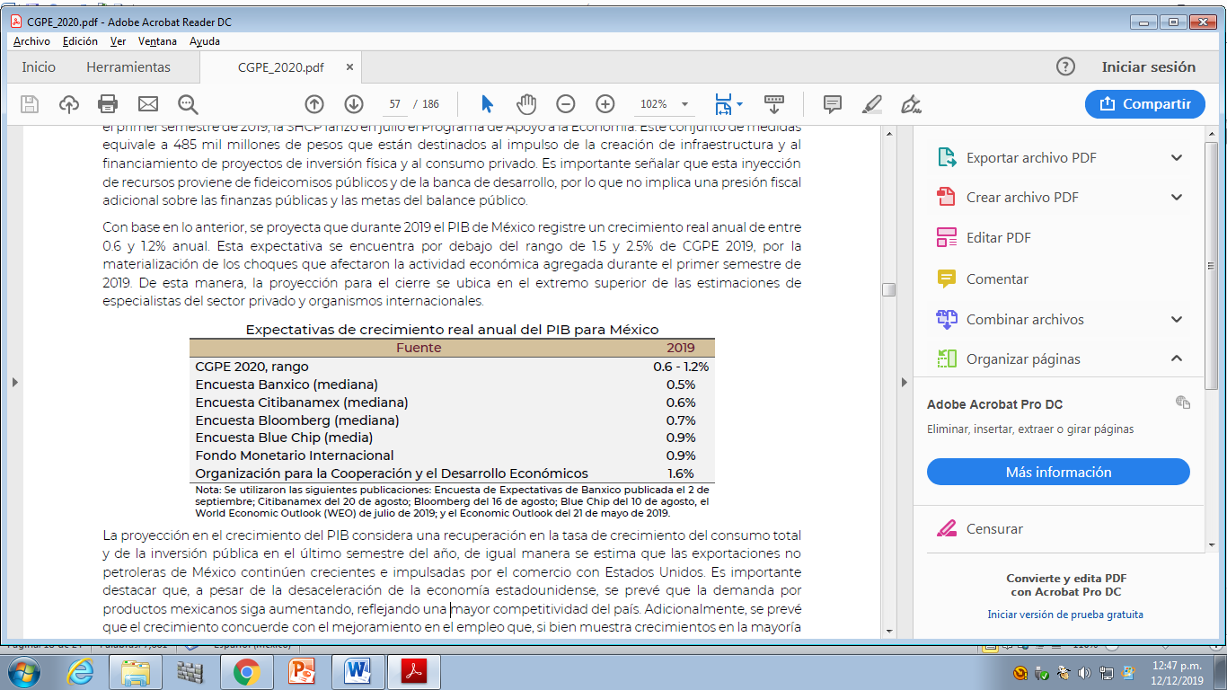Se proyecta que durante 2019 el PIB de México registre un crecimiento real anual de entre 0.6 y 1.2% anual. Esta expectativa se encuentra por debajo del rango de 1.5 y 2.5% de CGPE 2019, por la materialización de los choques que afectaron la actividad económica agregada durante el primer semestre de 2019. De esta manera, la proyección para el cierre se ubica en el extremo superior de las estimaciones de especialistas del sector privado y organismos internacionales.

La proyección en el crecimiento del PIB considera una recuperación en la tasa de crecimiento del consumo total y de la inversión pública en el último semestre del año, de igual manera se estima que las exportaciones no petroleras de México continúen crecientes e impulsadas por el comercio con Estados Unidos. A pesar de la desaceleración de la economía estadounidense, se prevé que la demanda por productos mexicanos siga aumentando, reflejando una mayor competitividad del país.

Para el precio de la mezcla mexicana de petróleo se estima un promedio en 2019 de 55 dpb. Considerando la evolución prevista para las variables descritas se estima que en 2019 la cuenta corriente de la balanza de pagos registre un déficit de 22.9 mil millones de dólares, equivalente a 1.8% del PIB. Este déficit estaría financiado totalmente por el ingreso de inversión extranjera directa, la cual los analistas del sector privado pronostican en 25.6 mil millones de dólares.

Los ingresos presupuestarios en 2019 se prevé sean mayores en 0.1% del PIB respecto a los previstos en la LIF 2019, incluyendo 129.6 mmp de recursos provenientes del FEIP que, como establece la LFPRH, se utilizan para compensar la disminución de los ingresos del Gobierno Federal sin fin específico. Destaca la disminución estimada de los ingresos petroleros en 0.5% del PIB debido, principalmente, a una menor plataforma de producción de petróleo crudo y a un tipo de cambio promedio anual del peso frente al dólar de Estados Unidos menor al considerado para la elaboración de la LIF2019. Adicionalmente, se espera una disminución de la recaudación tributaria por 0.2% del PIB como resultado de una menor actividad económica y de un incremento en el pago de devoluciones del IVA por un saldo pendiente por cubrir del año anterior.

Respecto al gasto neto pagado, para 2019 se prevé que se ubique en el mismo nivel que lo aprobado en el Presupuesto de Egresos de la Federación (PEF) 2019 de 23.3% del PIB, a su interior se tendrá un ahorro en el gasto no programable de 0.3% del PIB, que se origina, principalmente, por menores costos financieros y participaciones a las entidades federativas. El menor gasto no programable se compensará parcialmente, con mayores erogaciones programables en 0.3% del PIB asociadas a ingresos excedentes con fin específico.

En 2019 se estima que los RFSP alcancen 2.7% del PIB, nivel superior al presentado en los CGPE 2019 de 2.5% del PIB y que se explica, principalmente, por el uso de los activos financieros del Gobierno Federal depositados en el FEIP por 0.5% del PIB, para compensar la disminución de los ingresos del Gobierno Federal sin destino específico respecto a lo estimado en la LIF2019, de acuerdo con lo establecido en el Artículo 21 de la LFPRH.

1. **PERSPECTIVAS ECONÓMICAS Y LINEAMIENTOS DE POLÍTICA FISCAL Y ECONÓMICA PARA 2020**

**Marco macroeconómico para 2020**

El programa económico para 2020 se basa en un marco macroeconómico prudente y acorde con las expectativas de los mercados, dada la incertidumbre que prevalece en el entorno económico internacional.

El FMI ha reconocido que las condiciones comerciales y políticas actuales han mermado las perspectivas del crecimiento global y se tiende a una ralentización con ritmos de expansión heterogéneos y con menor probabilidad de que se disipe la incertidumbre.

Se espera que en 2020 la economía estadounidense registre un crecimiento de 1.8%, menor al de 2019 debido a la disipación de los efectos de la reforma fiscal implementada en 2018, una demanda interna débil y una producción industrial con estimaciones a la baja; aunada a un comercio global menos dinámico debido a los conflictos arancelarios que se mantiene con China. Para la zona del euro, el FMI estima que el crecimiento se desacelerará como resultado de una moderación en el crecimiento de sus exportaciones, una demanda y producción automotriz débiles en Alemania e incertidumbre fiscal en Francia e Italia, aunada a las consecuencias del Brexit. Probablemente en 2020, también las medidas fiscales implementadas en Japón se reflejen en un menor dinamismo su actividad económica. Para las economías emergentes, el FMI espera que el crecimiento se mantenga positivo pero débil, particularmente en Latinoamérica, tras los reveses económicos en Venezuela y Argentina.

Se proyecta que durante 2020 el valor real del PIB de México registre una expansión anual de entre 1.5 y 2.5%; adicionalmente, se prevé que las exportaciones netas tendrán una mayor contribución positiva al crecimiento respecto a lo observado en 2019.

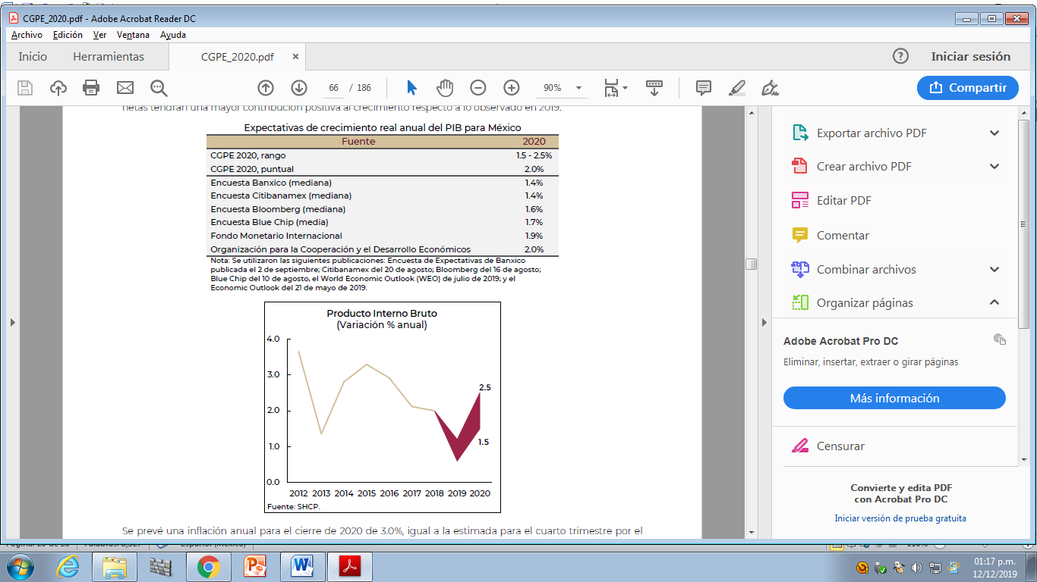Se prevé una inflación anual para el cierre de 2020 de 3.0%, igual a la estimada para el cuarto trimestre por el Banco de México. Para las estimaciones de finanzas públicas, se utiliza un tipo de cambio nominal al cierre de 2020 de 20.0 pesos por dólar, ligeramente por debajo del 20.38 pesos por dólar esperado por los analistas de acuerdo con la Encuesta de Expectativas del Banco de México, publicada el 2 de septiembre de 2018.

Se estima que durante 2020 la tasa de interés continúe con una trayectoria descendente y cierre en 7.1%, igual a la esperada por el sector privado, de acuerdo con la encuesta publicada por Citibanamex el 20 de agosto de 2019. En este escenario se estima que la cuenta corriente de la balanza de pagos registre en 2020 un déficit de 23.3 mmd, equivalente a 1.8% del PIB.

El entorno macroeconómico previsto para 2020 se encuentra sujeto a diversos riesgos. Destacan como riesgos a la baja: un escalamiento de los conflictos geopolíticos y comerciales a nivel mundial, que a su vez podrían afectar el comercio, el flujo de capitales, la productividad y el crecimiento global; mayor desaceleración de la economía mundial y, en particular, en la producción industrial de Estados Unidos; un mayor deterioro en la calificación crediticia de Pemex con su posible contagio a la deuda soberana; y una mayor debilidad de la inversión privada.

**Precio del petróleo**

Desde mayo de 2019, las condiciones del mercado petrolero en 2019 han sido muy volátiles y los precios han mostrado una tendencia a la baja; debido a las expectativas de una menor demanda de crudo ante el escalamiento de las tensiones comerciales entre Estados Unidos y China, y por la desaceleración de la actividad industrial a nivel global. En este contexto, el mercado de futuros del WTI, que es un crudo más ligero y dulce (mayor calidad) que la mezcla mexicana, prevé que los precios mantendrán una tendencia decreciente durante los meses que faltan de 2019 y durante 2020. Adicionalmente, el precio de la mezcla mexicana de exportación enfrenta la entrada en vigor en 2020 de la regulación de la Organización Marítima Internacional (OMI) sobre el contenido máximo de azufre del combustóleo. Por ello, para 2020 se considera un precio para la mezcla mexicana de exportación de 49.0 dpb. Este precio, además de cumplir con el criterio establecido en la LFPRH, considera la evolución del mercado petrolero en 2019 y las cotizaciones en los mercados futuros para 2020.

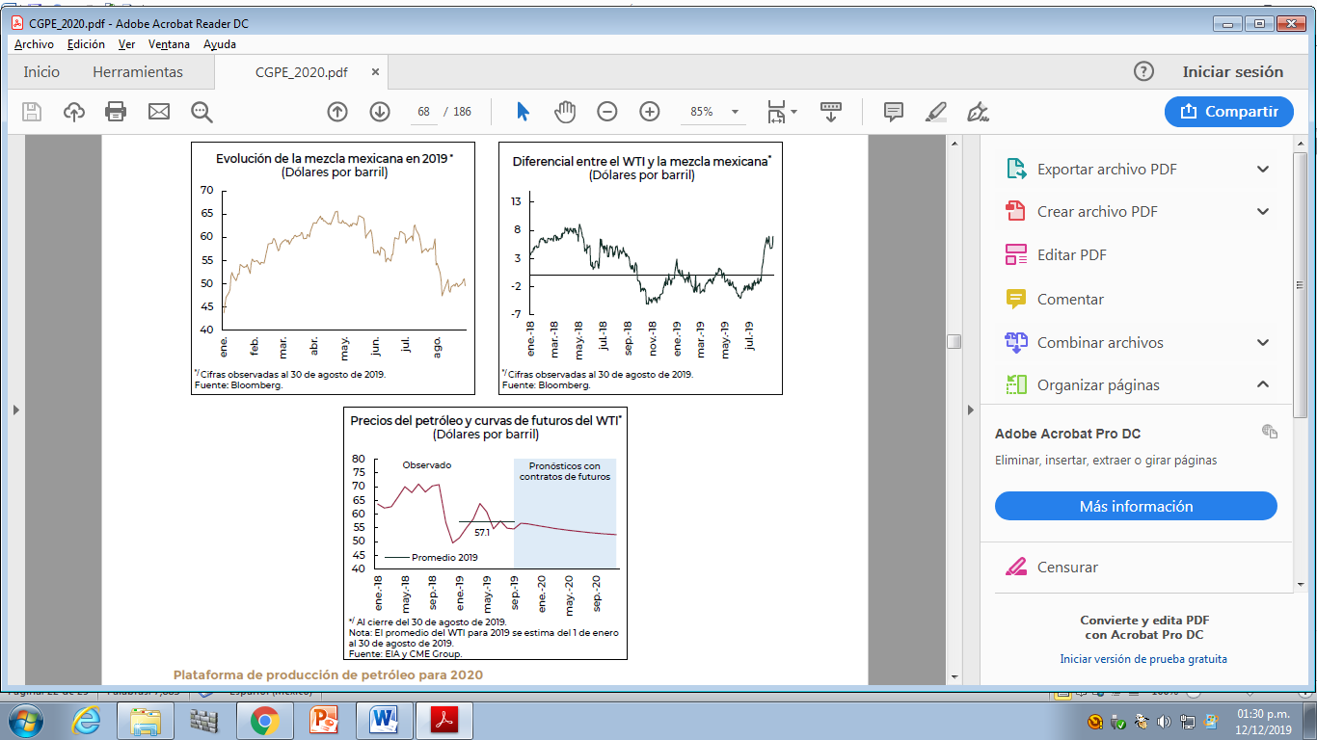

Se espera que en 2020 la plataforma de producción de crudo sea de 1,951 mbd, de acuerdo con el Plan de Negocios de Pemex 2019-2023 y las estimaciones de la Secretaría de Energía sobre la producción privada.

La plataforma estimada incluye una producción de petróleo crudo de Pemex de 1,866 mbd, la producción de agentes privados, considerando los contratos de licencia y producción compartida adjudicados en las Rondas de licitaciones, las migraciones de asignaciones a contratos y las asociaciones estratégicas con Pemex (farm-outs).

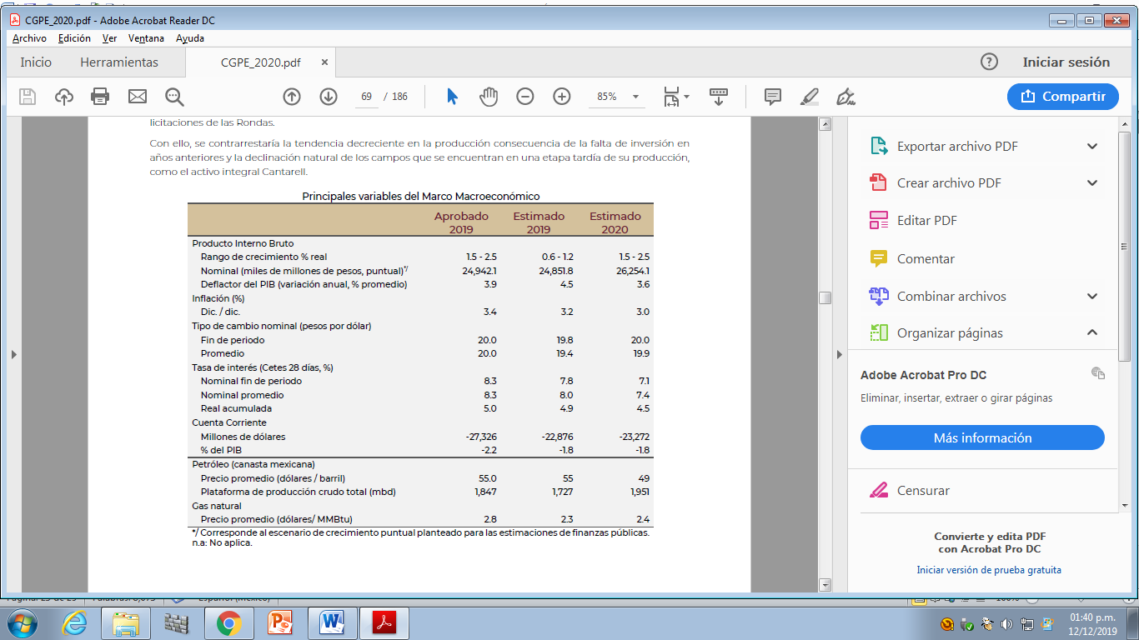La producción esperada para 2020 representa una plataforma superior al promedio estimado por Pemex para 2019, e implica que registrará su primer incremento anual desde 2004. Lo que refleja los efectos positivos de los apoyos otorgados a Pemex por el Gobierno Federal que se traducen en mayor inversión en exploración y producción, las migraciones de algunas asignaciones de Pemex a contratos de exploración y extracción, los cuales mejoran el régimen fiscal de los campos migrados para incentivar un alza en su producción en el corto plazo, y del incremento en la producción proveniente de los contratos de exploración y extracción adjudicados en las licitaciones de las Rondas.

**Ingresos presupuestarios**

Para el ejercicio fiscal 2020, se presupuestan ingresos por 5,511.9 mmp, superiores en 24.6 mmp constantes de 2020 respecto a la LIF 2019 (una variación real de 0.4%) y menores en 1.9 mmp constantes de 2020 a los ingresos que se esperan para el cierre del presente ejercicio (con una variación de 0.0%).

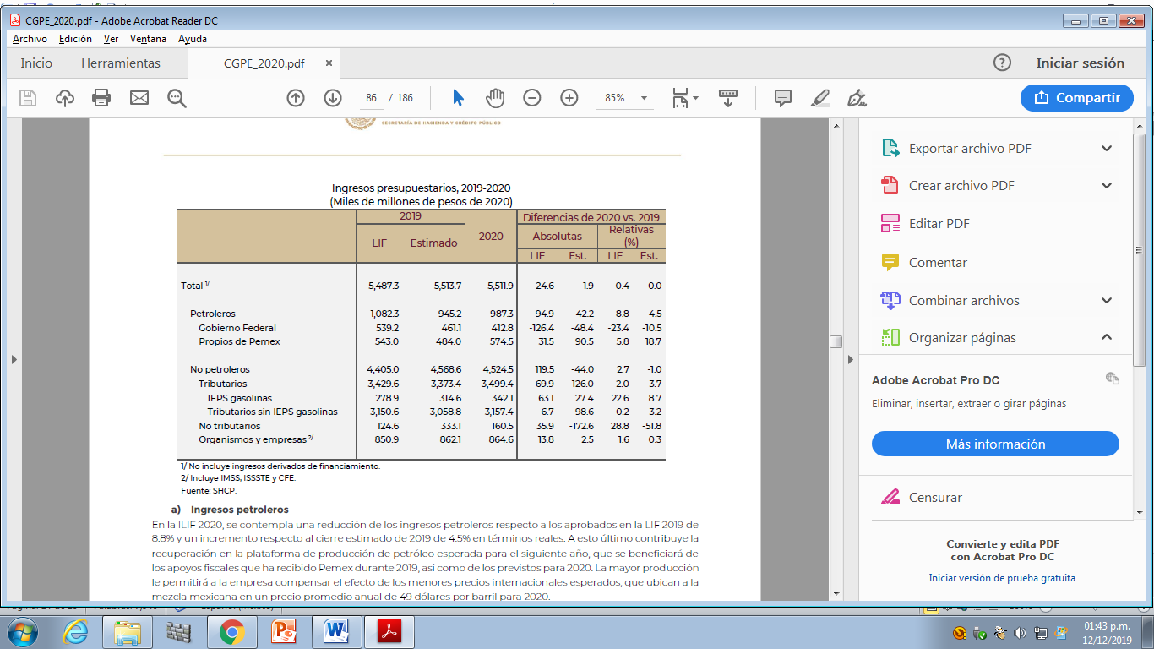Los menores ingresos estimados para 2020 con respecto al cierre esperado en 2019 se explican principalmente por los ingresos de carácter no recurrente que se observaron en 2019 y que no se tienen contemplados ingresos de esta naturaleza para 2020. Los menores ingresos con relación a la LIF 2019 se explican principalmente por la reducción esperada en los ingresos petroleros asociada, principalmente, al menor precio del petróleo y del gas natural, que se compensan parcialmente con mayores ingresos no petroleros asociados al crecimiento de la actividad económica.

**Ingresos petroleros**

En la ILIF 2020, se contempla una reducción de los ingresos petroleros respecto a los aprobados en la LIF 2019 de 8.8% y un incremento respecto al cierre estimado de 2019 de 4.5% en términos reales. A esto último contribuye la recuperación en la plataforma de producción de petróleo esperada para el siguiente año, que se beneficiará de los apoyos fiscales que ha recibido Pemex durante 2019, así como de los previstos para 2020, ubican a la mezcla mexicana en un precio promedio anual de 49 dólares por barril para 2020.

**Ingresos tributarios**

Para el ejercicio 2020 se presupuestan ingresos tributarios sin IEPS de gasolinas por un monto de 3,157.4 mmp, lo que implica un crecimiento real respecto al monto presentado en la LIF 2019 de 0.2% y respecto al cierre estimado de 2019 de 3.2%. Cabe señalar que algunas de las medidas administrativas implementadas en 2019 alcanzarán su pleno potencial en 2020, como es el caso de la eliminación de la compensación universal.

La recaudación tributaria total, incluyendo el IEPS de gasolinas, se estima crezca a una tasa real anual de 2.0% respecto a la recaudación aprobada en la LIF 2019 y a 3.7% con respecto al cierre de 2019. Lo anterior derivado del comportamiento esperado en 2020 de las referencias internacionales de las gasolinas y el diésel respecto a lo observado en 2019.

**Ingresos no tributarios**

En la ILIF 2020 se presupuestan ingresos no tributarios del Gobierno Federal por un monto de 160.5 mmp lo que implica un monto menor en 51.8% en términos reales contra el cierre estimado de 2019, principalmente porque para el próximo año se contemplan menos ingresos de carácter no recurrente que los obtenidos en 2019. Con respecto a los ingresos de organismos y empresas, se estima un crecimiento de 0.3% en términos reales respecto al cierre estimado de 2019, principalmente porque se espera que la incorporación de cotizantes mantenga un dinamismo moderado y que CFE mantenga un nivel de venta de bienes y servicios similar al de 2019.

**Política de gasto**

En congruencia con los principios de austeridad, honestidad y combate a la corrupción impulsados por la presente administración, el Proyecto de Presupuesto de Egresos (PPEF) para el ejercicio fiscal 2020 se continuará con el ejercicio eficiente y transparente de los recursos públicos, con el fin de que el gasto público propicie el desarrollo del país. En el PPEF 2020 se prioriza el uso del gasto para los programas sociales que permitan reducir las desigualdades económicas, sociales y regionales así como los proyectos de inversión que tienen mayor incidencia en los determinantes del crecimiento de la economía.

Para 2020 se estima que el gasto neto total pagado sume 6,059.0 mmp, monto mayor en 49.9 mmp constantes de 2020 que lo aprobado en 2019, lo que representa un incremento de 0.8% real.

Se prevé que el gasto no programable, que se integra por el costo financiero de la deuda pública, las participaciones a entidades federativas y municipios, y el pago de adeudos de ejercicios fiscales anteriores (Adefas), ascienda a 1,701.1 mmp en 2020, lo que representa una disminución de 2.8% real con respecto a lo aprobado en 2019. Tal variación se explica por un menor costo financiero de 5.5% con respecto al año anterior y por menores participaciones a entidades federativas y municipios respecto a lo aprobado el año previo en 0.9% real, que se compensa parcialmente con un crecimiento en las Adefas de 6.6% real.

Se estima que el gasto programable pagado se ubique en 4,357.9 mmp en 2020, 2.3% mayor respecto de lo aprobado para 2019. Por su parte, el gasto programable devengado, que incluye los diferimientos de pagos, se estima en 4,395.2 mmp.

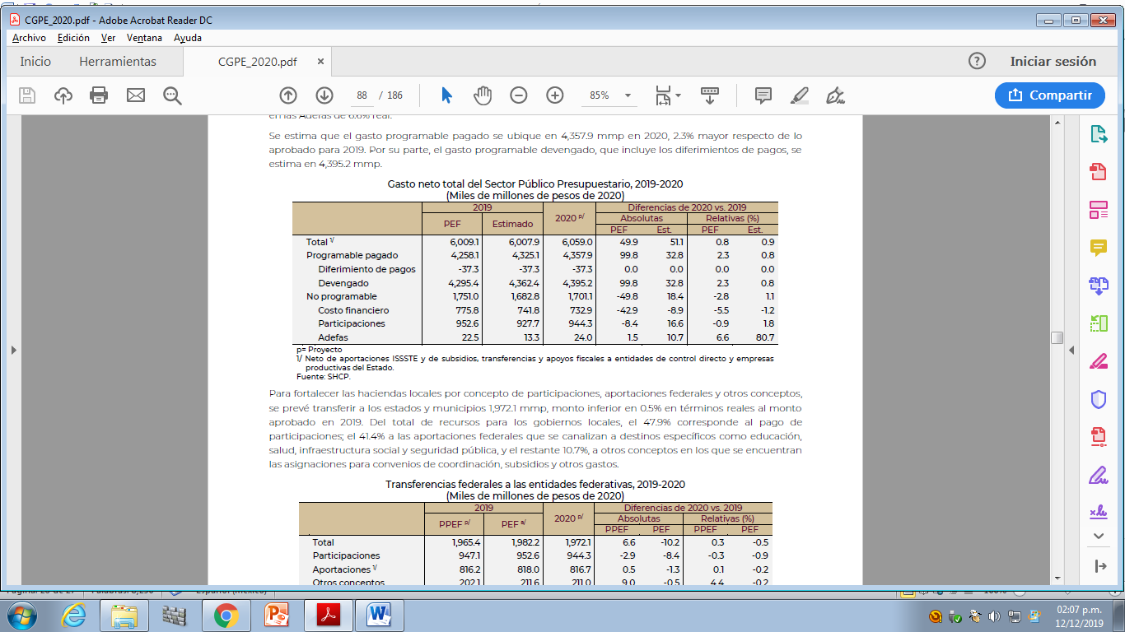

Para fortalecer las haciendas locales por concepto de participaciones, aportaciones federales y otros conceptos, se prevé transferir a los estados y municipios 1,972.1 mmp, monto inferior en 0.5% en términos reales al monto aprobado en 2019. Del total de recursos para los gobiernos locales, el 47.9% corresponde al pago de participaciones; el 41.4% a las aportaciones federales que se canalizan a destinos específicos como educación, salud, infraestructura social y seguridad pública, y el restante 10.7%, a otros conceptos en los que se encuentran las asignaciones para convenios de coordinación, subsidios y otros gastos.

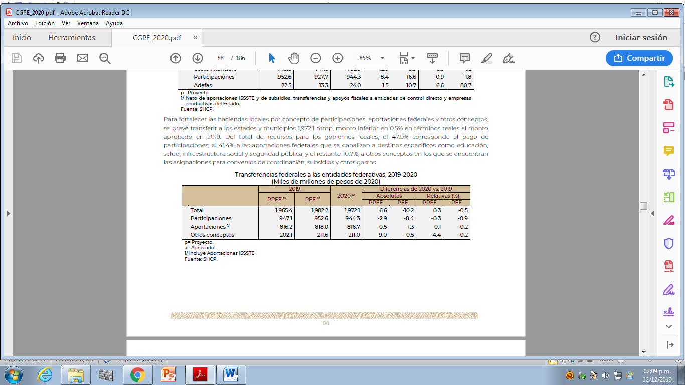El gasto de inversión estimado para 2020 asciende a 759.9 mmp, 2.5% mayor en términos reales que el aprobado en 2019. Del total, 83.5% corresponde a inversión física presupuestaria, 2.8% se relaciona con subsidios para el sector social y privado, y para las entidades federativas y municipios, y el 13.7% restante se refiere a inversión financiera. Para el ejercicio 2020, la inversión financiera incluye 41.3 mmp para dar continuidad a la construcción de la nueva refinería de Dos Bocas, Paraíso, Tabasco.

Para 2020, se propone un gasto programable de los Ramos Administrativos de 1,132.2 mmp, monto inferior en 2.6% en términos reales respecto al aprobado en 2019. Los recursos que se proponen ejercer se destinarán al cumplimiento de las obligaciones que el marco jurídico confiere a las dependencias del Ejecutivo Federal, relacionadas con la provisión de bienes y servicios que la población demanda, en línea con las disposiciones en materia de austeridad establecidas por la presente administración.

**Política de deuda pública para 2020**

La estrategia de deuda de la presente administración tiene como principio fundamental un manejo estricto y transparente de los pasivos públicos a fin de garantizar la sostenibilidad de la deuda en el largo plazo.

La estrategia de deuda para 2020 se enmarca dentro de la política fiscal de un manejo responsable de las finanzas públicas orientado a que la deuda del sector público mantenga una tendencia estable. Se estima que la deuda del sector público en su versión más amplia, el Saldo Histórico de los Requerimientos Financieros del Sector Público, pase de 44.9% del PIB al cierre de 2018 a 44.8% del PIB al cierre de 2024. Esta tendencia marcaría un contraste relevante con lo observado en los últimos años, en los cuales la deuda se incrementó de manera importante. Entre 2006 y 2018 el SHRFSP subió en 15.4 puntos del PIB al pasar de 29.5 a 44.9%.

Mantener una trayectoria estable para los pasivos públicos es de especial importancia para la economía del país. La experiencia internacional señala que niveles altos y crecientes en la deuda pública dificultan la respuesta de los países a los rápidos cambios que se presentan en la economía global, además de que disminuyen el espacio para el gasto del gobierno en infraestructura, educación y salud. También los países con niveles elevados de deuda son más vulnerables a choques externos que pueden afectar la solidez y estabilidad de sus sistemas financieros.

El actual entorno financiero internacional caracterizado por volatilidad e incertidumbre requiere de un manejo prudente de la deuda pública, actualmente la deuda a nivel global se encuentra en un nivel récord. De acuerdo al FMI, la deuda pública promedio de las economías desarrolladas para el cierre de 2019 se estima en 104% del PIB y para las economías emergentes y de ingreso medio la deuda pública promedio se estima en cerca de 53.4% del PIB, esto último se traduce en que las economías se enfrentan a grandes necesidades de financiamiento y costos de deuda crecientes lo que puede agudizar la volatilidad en los mercados financieros.

En los últimos años, la calidad crediticia de algunas economías se ha debilitado. Las calificaciones soberanas de países como Sudáfrica, Brasil o Turquía han disminuido llevándolos a perder su grado de inversión. Esto ha provocado que sus bonos ya no se incluyan dentro de los índices globales, lo que a su vez reduce su demanda por parte de inversionistas.

El nivel actual de la deuda pública del país permite que México esté preparado para escenarios adversos, más aun el contar con un marco fiscal que permita mantener la deuda estable le daría al país un mayor margen de acción en un ambiente financiero internacional adverso.

La política de deuda para 2020 se orientará a cubrir las necesidades de financiamiento del Gobierno Federal a costos reducidos, considerando un horizonte de largo plazo y un bajo nivel de riesgo, además buscando mantener una trayectoria descendente de la deuda pública como proporción del producto interno bruto.

La política de deuda para 2020 considera los siguientes elementos:

* Se buscará financiar la mayor parte de las necesidades de financiamiento del Gobierno Federal en el mercado interno de manera que los pasivos en moneda nacional sigan representando la mayor parte de la deuda.
* El crédito externo se utilizará únicamente si se encuentran condiciones favorables en los mercados internacionales buscando diversificar los mercados y ampliar la base de inversionistas. Se buscará utilizar de manera estratégica el financiamiento proveniente de Organismos Financieros Internacionales.
* Se buscará mantener un portafolio de pasivos sólido satisfaciendo las necesidades de financiamiento predominantemente con instrumentos de largo plazo y tasa fija. De acuerdo a las condiciones del mercado, se buscará ampliar el plazo promedio de vencimiento de la deuda.
* Se buscará realizar operaciones de manejo de pasivos de manera regular para mejorar el perfil de vencimientos de deuda y ajustar el portafolio a las condiciones financieras prevalecientes.

Con lo anterior, se busca mantener un bajo costo financiero de los pasivos públicos y con una variación acotada ante cambios bruscos en las variables financieras que permita una ejecución adecuada del presupuesto y liberar recursos para ser utilizados en programas de carácter social y de inversión.

**Política de deuda interna**

Para 2020 la estrategia de endeudamiento interno estará dirigida a favorecer la emisión de instrumentos de largo plazo a tasa fija tanto nominal como real con el objetivo de mantener un portafolio de deuda con bajo riesgo. Los calendarios de colocación serán flexibles considerando la demanda de los inversionistas, tanto locales como extranjeros, procurando el buen funcionamiento del mercado local de deuda.

Durante 2020 se continuará con la mecánica de anunciar trimestralmente montos mínimos y máximos a colocar semanalmente para Cetes a 28, 91, 182 y 365 días. Esto permitirá ofrecer al mercado una referencia sobre el volumen de colocación para instrumentos de corto plazo y al mismo tiempo, incrementar la flexibilidad para un manejo de liquidez más eficiente del Gobierno Federal, principalmente ante cambios en la estacionalidad de las disponibilidades de la caja de la Tesorería de la Federación.

**Política de deuda externa**

La estrategia de endeudamiento externo para 2020 estará encaminada a utilizar de manera complementaria y oportuna el crédito externo. Dependiendo de las condiciones y oportunidades que se presenten en los distintos mercados, el Gobierno Federal considerará utilizar los mercados internacionales únicamente cuando se puedan obtener condiciones favorables de financiamiento. Se buscará ampliar y diversificar la base de inversionistas del Gobierno Federal, así como desarrollar los bonos de referencia en los distintos mercados en los que se tiene presencia.

Se evaluará la opción de llevar a cabo operaciones de manejo de pasivo, las cuales estén enfocadas a fortalecer la estructura del portafolio de deuda pública y a reducir el riesgo de refinanciamiento en los próximos años.

Se continuará utilizando el financiamiento de Organismos Financieros Internacionales (OFIs) como una fuente complementaria de recursos para el Gobierno Federal. Esta política busca utilizar de manera estratégica el financiamiento proveniente de OFIs aprovechando su experiencia técnica y conocimiento de las mejores prácticas a nivel internacional en temas relacionados con la instrumentación de proyectos de inversión, con impacto en el crecimiento económico y desarrollo social. Se mantendrá la suficiente flexibilidad en la estrategia de endeudamiento externo para que, en caso de que se presenten periodos de volatilidad o baja liquidez en los mercados financieros de capital, el endeudamiento con los OFIs pueda ser una fuente de financiamiento contracíclico.

Se contempla seguir utilizando el financiamiento y las garantías que ofrecen las Agencias de Crédito a la Exportación (ACEs), las cuales representan una fuente alterna de crédito que está ligada a las importaciones de maquinaria especializada y equipos de alta tecnología que son realizadas por las dependencias y entidades del sector público. Al igual que el crédito con OFIs, el financiamiento con las ACEs suele estar disponible aún en momentos de volatilidad e incertidumbre financiera global. Las garantías que ofrecen este tipo de agencias permiten obtener tasas de interés preferenciales y acceder a una nueva base de inversionistas.

1. **ASPECTOS ECONÓMICOS SOBRESALIENTES EN EL ESTADO DE PUEBLA**

**Inversión Extranjera**

De acuerdo con la Secretaría de Economía, la Inversión Extranjera Directa (IED) “es aquella que tiene como propósito crear un vínculo duradero por fines económicos y empresariales de largo plazo, por parte de un inversionista extranjero en el país receptor”.

Se considera IED:

* La participación de inversionistas extranjeros en el capital social de las empresas mexicanas.
* La participación de inversionistas extranjeros en las actividades y actos contemplados por la ley.

Con datos de la misma Dependencia Federal, se reporta que, al segundo trimestre de 2018, la IED en el Estado de Puebla ascendió a 6 mil 726.9 millones de dólares, siendo un 19.7 % más alto que el monto preliminar del mismo periodo del año anterior (5 mil 621.3 mdd).

En congruencia con la vocación económico automotriz del Estado, Alemania se mantiene como uno de los principales inversionistas en el Estado, al aportar mil 873 millones de pesos; seguido de Estados Unidos con 102.4 millones de pesos y de España con 48.8 millones de pesos.

**Migración y Remesas**

La migración implica un fenómeno con impactos económicos, políticos, sociales y culturales para el Estado. De acuerdo con el Censo de Población y Vivienda 2010, 73 mil 458 poblanos radican en el exterior, de ellos el 78.9 por ciento son hombres y el 21.1 por ciento mujeres; del total registrado, el 48.4 por ciento tiene entre 15 y 24 años, seguido del grupo de entre 25 y 34 años que representa el 29.7 por ciento. El principal destino de los poblanos migrantes es hacia los Estados Unidos que concentra el 90.9 por ciento y el 9.1 por ciento restantes, radica en otros países.

De ahí que el único efecto favorable de la migración para las zonas expulsoras, son las remesas, que económicamente son registradas en la balanza de pagos como una transferencia de recursos de residentes que viven en el extranjero hacia sus familiares, de acuerdo con datos del Banco de México; del mes de enero al mes de septiembre pasado, el Estado de Puebla recibió mil 266 millones 400 mil dólares por este concepto.

**Inflación**

Con información del Instituto Nacional de Estadística y Geografía, en la primera quincena de agosto de 2018 el Índice Nacional de Precios al Consumidor (INPC) creció 0.34 por ciento, alcanzando así una tasa anual de inflación de 4.81 por ciento. En el mismo periodo de 2017, los datos correspondientes fueron de 0.31 por ciento quincenal y de 6.59 por ciento anual.

1. **COMPORTAMIENTO DE LOS INGRESOS EN EL MUNICIPIO DE PUEBLA.**

**Evolución de los Ingresos de Gestión en el Ejercicio Fiscal 2020 en el Municipio de Puebla**

Considerando las condiciones económicas del país y los esfuerzos de la actual administración por mejorar la recaudación de sus ingresos de gestión durante el presente Ejercicio Fiscal 2019, se esperaba un crecimiento moderado, sin embargo siempre se procuró mantener la línea arriba de los ingresos recaudados en el año anterior, a través de la continuidad del otorgamiento de los estímulos fiscales, como la ampliación del periodo de pago del Impuesto Predial y los Derechos por Servicios de Recolección, Traslado y Disposición Final de Desechos y/o Residuos Sólidos, hasta el mes de marzo de 2019, el cual dio como resultado que por el periodo de enero a marzo de 2019 se recaudaran $349,967,157.01.

Referente al Impuesto sobre Adquisición de Bienes Inmuebles, respecto al cierre del mes de agosto de 2019, se obtuvo una recaudación de $183.5 millones de pesos, que comparado con los $163.9 millones de pesos recaudados en el ejercicio fiscal anterior, al mismo mes, se reporta un incremento del 11.93%, con $19.5 millones de pesos más.

Por lo que se refiere al ingreso por Derechos, respecto al cierre del mes de agosto de 2019, se obtuvo una recaudación de $321.6 millones de pesos, que comparado con los $359.1 millones de pesos recaudados en el ejercicio fiscal anterior, al mismo mes, se reporta un decremento del 10.43%, con $37.4 millones de pesos menos, sin embargo, se estima llegar a la meta presupuestada con las acciones que se tienen implementadas para el cierre del ejercicio.

En lo que se refiere al ingreso por Productos, respecto al cierre del mes de agosto de 2019, se obtuvo una recaudación de $43.9 millones de pesos, que comparado con los $35.7 millones de pesos recaudados en el ejercicio fiscal anterior, al mismo mes, se reporta un incremento del 23.08%, con $8.2 millones de pesos más.

La recaudación obtenida por concepto de Aprovechamientos, respecto al cierre del mes de agosto de 2019, fue de $72.9 millones de pesos, que comparado con los $86.9 millones de pesos recaudados en el ejercicio fiscal anterior, al mismo mes, se reporta un decremento del 16.31%, que representa $14.1 millones de pesos de menos, sin embargo, se estima llegar a la meta presupuestada.

En general, el total de los Ingresos de gestión para 2019, respecto al cierre del mes de agosto del ejercicio fiscal anterior, fue de $1,035 millones de pesos, que comparados con los $1,075 millones de pesos recaudados en el ejercicio fiscal anterior, al mismo mes, se reporta un decremento del 3.75%, que representa $40.3 millones de pesos menos.

Respecto a las Participaciones Federales, se obtuvo un ligero incremento en relación a los techos financieros estimados del presupuesto original 2019, contra los publicados en el Periódico Oficial del Estado de Puebla de fecha 14 de febrero de 2019.

Las bases presupuestadas para estos rubros fueron establecidas en el comportamiento de la recaudación basada en resultados y la evolución de la economía nacional, su entorno macroeconómico, la situación de las finanzas públicas y el desempeño de las principales variables económicas, es por ello que ante tal panorama económico adverso, resulta de suma importancia que la proyección de estos rubros se realice de manera prudente y responsable, que permita al Municipio actuar de manera preventiva ante la complejidad que presenta la coyuntura económica actual.

**Proyección de Ingresos conforme a la Ley de Disciplina Financiera de las Entidades Federativas y los Municipios.**

De conformidad con el artículo 18 fracción I de la Ley de Disciplina Financiera de las Entidades Federativas y los Municipios, y a los formatos publicados por el Consejo Nacional de Armonización Contable, a continuación, se emite una proyección de los ingresos a percibir por el Municipio para los próximos tres ejercicios fiscales siguientes materia de la presente Ley.

|  |  |  |  |  |
| --- | --- | --- | --- | --- |
| Municipio de Puebla | | | | |
| Proyecciones de Ingresos- LDF | | | | |
| (PESOS) | | | | |
| (CIFRAS NOMINALES) | | | | |
| CONCEPTO | 2020 | 2021 | 2022 | 2023 |
| 1.   Ingresos de Libre Disposición (1=A+B+C+D+E+F+G+H+I+J+K+L) | 3,943,981,352.00 | 4,041,211,916.80 | 4,140,937,621.03 | 4,243,224,883.32 |
| A.    Impuestos | 1,097,134,344.00 | 1,130,048,374.32 | 1,163,949,825.55 | 1,198,868,320.32 |
| B.    Cuotas y Aportaciones de Seguridad Social | - | - | - | - |
| C.    Contribuciones de Mejoras | 2,160,025.00 | 2,224,825.75 | 2,291,570.52 | 2,360,317.64 |
| D.    Derechos | 547,895,216.00 | 564,332,072.48 | 581,262,034.65 | 598,699,895.69 |
| E.    Productos | 42,798,772.00 | 44,082,735.16 | 45,405,217.21 | 46,767,373.73 |
| F.    Aprovechamientos | 129,132,833.00 | 133,006,817.99 | 136,997,022.53 | 141,106,933.21 |
| G.    Ingresos por Ventas de Bienes y Prestación de Servicios | - | - | - | - |
| H.    Participaciones | 2,089,883,274.65 | 2,131,680,940.14 | 2,174,314,558.95 | 2,217,800,850.12 |
| I.     Incentivos Derivados de la Colaboración Fiscal | 19,004,301.35 | 19,384,387.38 | 19,772,075.13 | 20,167,516.63 |
| J.     Transferencias y Asignaciones | - | - | - | - |
| K.    Convenios | - | - | - | - |
| L.     Otros Ingresos de Libre Disposición | 15,972,586.00 | 16,451,763.58 | 16,945,316.49 | 17,453,675.98 |
| 2.   Transferencias Federales Etiquetadas (2=A+B+C+D+E) | 1,346,027,525.00 | 1,373,450,287.26 | 1,401,436,571.12 | 1,429,998,099.00 |
| A.    Aportaciones | 1,295,806,349.00 | 1,321,722,475.98 | 1,348,156,925.50 | 1,375,120,064.01 |
| B.    Convenios | - | - | - | - |
| C.    Fondos Distintos de Aportaciones | - | - | - | - |
| D. Transferencias, Asignaciones, Subsidios y Subvenciones, y Pensiones y Jubilaciones | - | - | - | - |
| E. Otras Transferencias Federales Etiquetadas | 50,221,176.00 | 51,727,811.28 | 53,279,645.62 | 54,878,034.99 |
| 3.   Ingresos Derivados de Financiamientos (3=A) | - | - | - | - |
| A.    Ingresos Derivados de Financiamientos | - | - | - | - |
| 4.   Total de Ingresos Proyectados (4=1+2+3) | 5,290,008,877.00 | 5,414,662,204.06 | 5,542,374,192.15 | 5,673,222,982.32 |
| Datos Informativos  1. Ingresos Derivados de Financiamientos con Fuente de Pago de Recursos de Libre Disposición.  2. Ingresos derivados de Financiamientos con Fuente de Pago de Transferencias Federales Etiquetadas.  3. Ingresos Derivados de Financiamiento (3 = 1 + 2) | | | | |

**Artículo 18, fracción II. Riesgos Relevantes para las Finanzas Públicas.**

Las finanzas públicas del Municipio mantienen una gran dependencia de los ingresos provenientes de las Participaciones y Aportaciones Federales, de tal manera que una disminución por dichos conceptos afectarán los ingresos que requiera el Municipio para poder cumplir con su desarrollo y sus expectativas.

De igual forma, la elevada volatilidad en los mercados financieros internacionales y el enrarecimiento del entorno económico internacional, con la negociación o posible terminación del Tratado de Libre Comercio de América del Norte y las turbulencias que genera, tales como, la volatilidad del tipo de cambio del dólar y el posible aumento de aranceles en la importación y exportación de productos de América del Norte, también compromete los Ingresos del Municipio.

Las participaciones Federales dependen directamente de la recaudación federal participable, es decir, de los Impuestos y Derechos que la Federación percibe, por lo que los ingresos tributarios de la Federación tales como el Impuesto Sobre la Renta y el Impuesto al Valor Agregado, dependen de la actividad económica del país, y una caída en el Producto Interno Bruto afectaría directamente al Municipio.

Las estimaciones de Transferencia por Convenios o Aportaciones Federales, se considera estarían sujetas a un ajuste derivado de no alcanzar las metas de crecimiento establecidas, o por presentarse ajustes al gasto de la Federación.

A nivel Municipal, una disminución en la actividad económica pudiera generar una caída en los niveles de empleo y por ello en la captación de recursos derivados de los Ingresos Propios.

Como propuesta de acción para hacer frente a la materialización de los riesgos arriba mencionados, la Tesorería Municipal, busca fortalecer la recaudación de Ingresos Propios, que le permitan disminuir la dependencia de los recursos federales, altamente influenciados por variables ajenas al control Municipal, mediante programas de regularización de contribuciones, estímulos fiscales, desarrollo en los sistemas de recaudación que permitan una mejor determinación de contribuciones e implementación del Procedimiento Administrativo de Ejecución para hacer exigibles los créditos fiscales.

**Artículo 18, fracción III. Resultados de las Finanzas Públicas.**

|  |  |  |  |  |  |  |  |
| --- | --- | --- | --- | --- | --- | --- | --- |
| Municipio de Puebla | | | | | | | |
| Resultados de Ingresos- LDF | | | | | | | |
| (PESOS) | | | | | | | |
| CONCEPTO | 2016 | 2017 | | 2018 | | 2019 | |
| 1.   Ingresos de Libre Disposición (1=A+B+C+D+E+F+G+H+I+J+K+L) | 3,588,545,314.10 | 3,708,869,382.36 | | 3,903,200,625.19 | | 3,956,573,175.38 | |
| A. Impuestos | 1,025,668,531.86 | 1,031,491,503.66 | | 1,036,926,776.13 | | 1,056,690,350.94 | |
| B. Cuotas y Aportaciones de Seguridad Social | - | - | | - | | - | |
| C. Contribuciones de Mejoras | 2,915,249.32 | 1,921,118.50 | | 2,022,288.24 | | 2,097,110.67 | |
| D. Derechos | 485,154,227.09 | 499,991,008.18 | | 555,124,442.51 | | 495,760,798.60 | |
| E. Productos | 23,692,334.52 | 55,828,131.76 | | 47,954,009.84 | | 48,098,394.01 | |
| F. Aprovechamientos | 126,980,157.24 | 134,676,783.11 | | 114,622,180.84 | | 121,309,186.61 | |
| G.  Ingresos por Ventas de Bienes y Prestación de Servicios | - | - | | - | | 145,943.59 | |
| H. Participaciones | 1,728,949,008.71 | 1,869,192,111.92 | | 2,091,439,414.95 | | 2,176,839,217.10 | |
| I. Incentivos Derivados de la Colaboración Fiscal | 15,095,009.62 | 17,761,029.30 | | 19,113,135.55 | | 12,693,270.57 | |
| J. Transferencias y Asignaciones | - | 516,555.77 | | - | | - | |
| K. Convenios | 180,000,000.00 | 78,000,000.00 | | - | | - | |
| L. Otros Ingresos de Libre Disposición | 90,795.74 | 19,491,140.16 | | 35,998,377.13 | | 42,938,903.29 | |
| 2.   Transferencias Federales Etiquetadas (2=A+B+C+D+E) | 1,417,310,942.65 | 1,461,300,797.41 | | 1,386,015,196.38 | | 1,369,579,089.80 | |
| A. Aportaciones | 1,171,015,703.18 | 1,159,105,871.44 | | 1,183,878,230.00 | | 1,287,525,505.81 | |
| B. Convenios | - | - | | 63,600,000.00 | | 39,565,388.15 | |
| C. Fondos Distintos de Aportaciones | 11,980,856.03 | 41,257,722.26 | | 29,896,446.72 | | - | |
| D. Transferencias, Asignaciones, Subsidios y Subvenciones, y Pensiones y Jubilaciones | - | - | | - | | - | |
| E. Otras Transferencias Federales Etiquetadas | 234,314,383.44 | 260,937,203.71 | | 108,640,519.66 | | 42,488,195.84 | |
| 3.   Ingresos Derivados de Financiamientos (3=A) | - | 300,000,000.00 | | - | | - | |
| A. Ingresos Derivados de Financiamientos | - | 300,000,000.00 | | - | | - | |
| 4. Total de Resultados de Ingresos (4=1+2+3) | 5,005,856,256.75 | 5,470,170,179.77 | | 5,289,215,821.57 | | 5,326,152,265.18 | |
| Datos Informativos |  | |  | |  | |  |
| 1. Ingresos Derivados de Financiamientos con Fuente de Pago de Recursos de Libre Disposición | | | | | | | |
| 2. Ingresos derivados de Financiamientos con Fuente de Pago de Transferencias Federales Etiquetadas | | | | | | | |
| 3. Ingresos Derivados de Financiamiento (3 = 1 + 2) | | | | |  | |  |

1. **PRESUPUESTO DE INGRESOS PARA 2020 EN EL MUNICIPIO DE PUEBLA**

El escenario propuesto para el 2020 en materia de Ingresos Municipales, contempla un fuerte grado de responsabilidad y congruencia en cuanto a la expectativa de crecimiento de dichos ingresos, que permita hacer frente a las necesidades de la Administración Pública Municipal e incentive la mejora de esta, y a su vez considere la situación de la economía internacional y nacional; por lo que; observando los Criterios Generales de Política Económica 2020, emitidos por la Secretaría de Hacienda y Crédito Público; de donde se obtienen variables como el precio del petróleo, del gas natural, el tipo de cambio del peso respecto al dólar de los Estados Unidos de América, el Producto Interno Bruto y la inflación anual, principalmente; de manera general, la iniciativa de Ley de Ingresos del Municipio de Puebla que estará vigente en el año 2020, propone actualizar las cuotas y/o tarifas establecidas en 2019 con un porcentaje del 3%, el cual es equivalente a la inflación general anual observada en los Criterios Generales de Política Económica 2020.

En este sentido, el Presupuesto de Ingresos para el ejercicio Fiscal 2020 estima una recaudación total de 5,290 millones 008 mil 877 pesos para el Municipio de Puebla, de los cuales, por concepto de Ingresos de gestión se esperan recaudar 1,819 millones 121 mil 190 pesos.

Por lo que hace a los ingresos derivados de la Coordinación Fiscal, se consideran 2,108 millones 887 mil 576 pesos del Ramo 28; del Ramo 33 1,295 millones 806 mil 349 pesos y 48 millones 672 mil 198 pesos por concepto de otros Fondos Federales, así como 17 millones 521 mil 564 pesos de Intereses generados.

Esta composición en los ingresos totales arroja una autonomía financiera de 34.39%, lo cual sugiere dar continuidad a las políticas descritas al inicio del documento y que van encaminadas a fortalecer los ingresos de gestión y una mayor disciplina en el ejercicio del gasto, esto con la finalidad de que la brecha que existe en la dependencia de las finanzas públicas municipales en relación a los recursos federales, se vea disminuida.

1. **DINÁMICA DE LOS INGRESOS FEDERALES QUE PERCIBE LA HACIENDA PÚBLICA MUNICIPAL**

Los ingresos previstos por concepto de la Coordinación Fiscal, es decir, por Participaciones, Aportaciones Federales y otros Fondos incluyendo los intereses generados, asciende a 3,470 millones 887 mil 687 pesos para el ejercicio fiscal 2020 y representa el 65.61% de los ingresos totales. Estos a su vez se conforman por 2,124 millones 860 mil 162 pesos de participaciones del Ramo 28; 1,297 millones 355 mil 327 pesos de aportaciones del Ramo 33 y 48 millones 672 mil 198 pesos de otros fondos, que están sujetos a la aprobación del Presupuesto de Egresos de la Federación 2020.

**LA LEY DE INGRESOS ESTIMADA POR RUBRO Y TIPO ES LA SIGUIENTE**:

|  |  |  |
| --- | --- | --- |
| **MUNICIPIO DE PUEBLA**  **Iniciativa de Ley de Ingresos para el Ejercicio Fiscal 2020** | | |
|  |  | **Ingreso Estimado** |
|
|  | **TOTAL** | **5,290,008,877.00** |
| **1** | **Impuestos** | **1,097,134,344.00** |
| 1.1 | Impuestos sobre los Ingresos | 51,890,715.00 |
| 1.1.1 | Sobre Diversiones y Espectáculos Públicos | 7,828,759.00 |
| 1.1.2 | Sobre Rifas, Loterías, Sorteos, Concursos y toda clase de juegos permitidos | 44,061,956.00 |
| 1.2 | Impuestos sobre el Patrimonio | 999,295,514.00 |
| 1.2.1 | Predial | 734,769,697.00 |
| 1.2.2 | Sobre Adquisición de Bienes Inmuebles | 264,525,817.00 |
| 1.3 | Impuestos sobre la producción, el consumo y las transacciones | **-** |
| 1.4 | Impuestos al Comercio Exterior | **-** |
| 1.5 | Impuestos Sobre Nóminas y Asimilables | **-** |
| 1.6 | Impuestos Ecológicos | **-** |
| 1.7 | Accesorios de Impuestos | **45,948,115.00** |
| 1.7.1 | Predial | 35,147,567.00 |
| 1.7.2 | Sobre Adquisición de Bienes Inmuebles | 10,800,548.00 |
| 1.8 | Otros Impuestos | **-** |
| 1.9 | Impuestos no comprendidos en las fracciones de la ley de Ingresos causadas en ejercicios fiscales anteriores pendientes de liquidación o pago. | **-** |
| **2** | **Cuotas y Aportaciones de Seguridad Social** | **-** |
| 2.1 | Aportaciones para Fondos de Vivienda | **-** |
| 2.2 | Cuotas para el Seguro Social | **-** |
| 2.3 | Cuotas de Ahorro para el Retiro | **-** |
| 2.4 | Otras Cuotas y Aportaciones para la Seguridad Social | **-** |
| 2.5 | Accesorios | **-** |
| 3 | **Contribuciones de Mejoras** | **2,160,025.00** |
| 3.1 | Contribuciones de Mejoras por obras Públicas | 2,160,025.00 |
| 3.9 | Contribuciones de Mejoras no comprendidas en las fracciones de la ley de Ingresos causadas en ejercicios fiscales anteriores pendientes de liquidación o pago | **-** |
| **4** | **Derechos** | **547,895,216.00** |
| 4.1 | Derechos por el uso, goce, aprovechamiento o explotación de bienes de dominio público | 24,463,899.00 |
| 4.1.1 | Por ocupación de espacios | 26,463,899.00 |
| 4.2 | Derechos a los Hidrocarburos (Derogado) | **-** |
| 4.3 | Derechos por prestación de servicios | **309,755,164.00** |
| 4.3.1 | Servicios de Alumbrado Público | 149,228,419.00 |
| 4.3.2 | Derechos por servicios prestados por la Secretaria de Infraestructura y Servicios Públicos | **-** |
| 4.3.3 | Derechos por servicios en panteones | 8,012,345.00 |
| 4.3.4 | Servicio de recolección, transporte y disposición final de desechos sólidos | 140,256,212.00 |
| 4.3.5 | Servicios de centros antirrábicos | 457,554.00 |
| 4.3.6 | Servicios prestados por la Tesorería | 9,177,244.00 |
| 4.3.7 | Servicios prestados por la Contraloría | 2,623,390.00 |
| 4.4 | Otros Derechos | 185,880,716.00 |
| 4.4.1 | Otorgamiento de Licencias y Refrendos | 47,208,943.00 |
| 4.4.2 | Por Obras Materiales | 111,310,409.00 |
| 4.4.3 | Por certificados y constancias | 12,125,076.00 |
| 4.4.4 | Por anuncios y refrendos | 15,236,288.00 |
| 4.5 | Accesorios | 27,795,437.00 |
| 4.5.1 | Servicio de recolección, transporte y disposición final de desechos sólidos | 4,428,416.00 |
| 4.5.2 | Gastos de Notificación Ejecución de Limpia | 104,604.00 |
| 4.5.3 | Intereses Pago Parcialidades Limpia | 10,279.00 |
| 4.5.4 | Multa Giro Comercial | 2,430,421.00 |
| 4.5.5 | Multa SDUS | 1,410,868.00 |
| 4.5.6 | Multa Vía Pública | 146,579.00 |
| 4.5.7 | Multa Limpia | 699,234.00 |
| 4.5.8 | Multa Anuncios Publicitarios | 342,651.00 |
| 4.5.9 | Multa Contaminación Ambiental | 905,446.00 |
| 4.5.10 | Multa Unidad Normatividad Comercial | 14,672,539.00 |
| 4.5.11 | Multa Protección Civil | 1,779,405.00 |
| 4.5.12 | Intereses Pago Parcialidades Derechos | 28,778.00 |
| 4.5.13 | Otros Créditos | 836,217.00 |
| 4.9 | Derechos no comprendidos en las fracciones de la Ley de Ingresos causadas en ejercicios fiscales anteriores pendiente de liquidación o pagos | **-** |
| 5 | **Productos** | **42,798,772.00** |
| 5.1 | Productos de tipo corriente | 42,798,772.00 |
| 5.1.1 | Por venta de información del sistema geográfico | 1,382,581.00 |
| 5.1.2 | Por exámenes y venta de formas oficiales | 4,148,623.00 |
| 5.1.3 | Por impartición de cursos y/o talleres | 277,724.00 |
| 5.1.4 | Otros productos | 13,256,375.00 |
| 5.1.5 | Intereses | 23,733,469.00 |
| 5.2 | Productos de capital (Derogado) | - |
| 5.9 | Productos no comprendidos en las fracciones de la Ley de Ingresos causadas en ejercicios fiscales anteriores pendiente de liquidación o pago | - |
| 6 | **Aprovechamientos** | **129,132,833.00** |
| 6.1 | Aprovechamientos de tipo corriente | 129,130,731.00 |
| 6.1.1 | Sanciones multas municipales | 128,801,458.00 |
| 6.1.2 | Reintegros e Indemnizaciones | 95,170.00 |
| 6.1.3 | Venta de muebles/inmuebles | 234,103.00 |
| 6.2 | Aprovechamientos Patrimoniales | 0.00 |
| 6.3 | Accesorios de Aprovechamientos | 2,102.00 |
| 6.9 | Aprovechamientos no comprendidos en las fracciones de la Ley de Ingresos causadas en Ejercicios Fiscales Anteriores Pendiente de Liquidación o Pago | **-** |
| **7** | **Ingresos por Venta de bienes y servicios** | **-** |
| 7.1 | Ingresos por ventas de bienes y Prestación de servicios de Instituciones Públicas de Seguridad Social | **-** |
| 7.2 | Ingresos por Venta de Bienes y Prestación de Servicios de Empresas Productivas del Estado | **-** |
| 7.3 | Ingresos por venta de Bienes y Prestación de Servicios de Entidades Paraestatales y Fideicomisos No Empresariales y No Financieros | **-** |
| 7.4 | Ingresos por Venta de Bienes y Prestación de Servicios de Entidades Paraestatales Empresariales No Financieras con Participación Estatal Mayoritaria | **-** |
| 7.5 | Ingresos por Venta de Bienes y Prestación de Servicios de Entidades Paraestatales Empresariales Financieras Monetarias con Participación Estatal Mayoritaria | **-** |
| 7.6 | Ingresos por Venta de Bienes y Prestación de Servicios de Entidades Paraestatales Empresariales Financieras No Monetarias con Participación Estatal Mayoritaria | **-** |
| 7.7 | Ingresos por Venta de Bienes y Prestación de Servicios de Fideicomisos Financieros Públicos con Participación Estatal Mayoritaria | **-** |
| 7.8 | Ingresos por Venta de Bienes y Prestación de Servicios de los Poderes Legislativo y Judicial y de los Órganos Autónomos | **-** |
| 7.9 | Otros Ingresos | **-** |
| **8** | **Participaciones y Aportaciones** | **3,470,887,687.00** |
| 8.1 | Participaciones | 2,124,860,162.00 |
| 8.2 | Aportaciones | 1,346,027,525.00 |
| 8.3 | Convenios | **-** |
| 8.4 | Incentivos Derivados de la Colaboración Fiscal | **-** |
| 8.5 | Fondos Distintos de Aportaciones | **-** |
| **9** | **Transferencias, Asignaciones, Subsidios y Otras Ayudas** | **-** |
| 9.1 | Transferencias y Asignaciones | **-** |
| 9.2 | Transferencias al Resto del Sector Público (Derogado) | **-** |
| 9.3 | Subsidios y Subvenciones | **-** |
| 9.4 | Ayudas sociales (Derogado) | **-** |
| 9.5 | Pensiones y Jubilaciones | **-** |
| 9.6 | Transferencias a Fideicomisos, Mandatos y Análogos (Derogado) | **-** |
| 9.7 | Transferencias del Fondo Mexicano del Petróleo para la Estabilización y el Desarrollo | **-** |
| **0** | **Ingresos Derivados de Financiamientos** | **-** |
| 0.1 | Endeudamiento interno | **-** |
| 0.2 | Endeudamiento Externo | **-** |
| 0.3 | Financiamiento Interno | **-** |

***Fuente: Tesorería Municipal.- Con base en la Norma para la presentación de información adicional a la iniciativa de la Ley de Ingresos y del Presupuesto de Egresos, publicada el 3 de abril de 2013.***

**8.- Resultados de los Egresos.**

La distribución del Gasto Público ha sido coherente con los resultados registrados por los ingresos, lo que permite un Balance Presupuestario Sostenible en las Finanzas Públicas, previendo un comportamiento estable para los años proyectados con un crecimiento constante, derivado de los incrementos presentados en la recaudación municipal, de acuerdo a los requerimientos establecidos en la Ley de Disciplina Financiera de las Entidades Federativas y los Municipios.

|  |  |  |  |  |  |
| --- | --- | --- | --- | --- | --- |
| **HONORABLE AYUNTAMIENTO DEL MUNICIPIO DE PUEBLA** | | | | | |
| **Resultados de Egresos – LDF** | | | | | |
| **(PESOS)** | | | | | |
| **(CIFRAS NOMINALES)** | | | | | |
| **C O N C E P T O** | | **2016** | **2017** | **2018** | **2019** |
|
| **1. Gasto no Etiquetado (1=A+B+C+D+E+F+G+H+I)** | | **3,392,311,956.23** | **3,394,391,591.99** | **4,077,232,319.53** | **4,081,058,008.22** |
|  | A. Servicios Personales | 1,135,889,582.75 | 1,161,257,606.50 | 1,298,282,158.91 | 2,529,939,887.38 |
|  | B. Materiales y Suministros | 162,844,226.95 | 184,813,229.23 | 223,586,653.59 | 170,300,255.28 |
|  | C. Servicios Generales | 1,009,938,391.31 | 967,138,733.67 | 1,043,608,154.70 | 788,568,803.86 |
|  | D. Transferencias, Asignaciones, Subsidios y otras ayudas | 739,874,323.51 | 784,114,963.54 | 566,719,157.46 | 464,103,447.05 |
|  | E. Bienes Muebles Y Inmuebles | 26,912,392.48 | 113,634,849.86 | 154,172,580.58 | 33,545,240.21 |
|  | F. Inversión Pública | 313,645,079.85 | 99,553,180.79 | 531,390,659.57 | 93,869,789.06 |
|  | G. Inversiones financieras y otras provisiones | - | - | - | - |
|  | H. Participaciones y Aportaciones | 2,318,216.98 | 926,238.09 | 7,500,000.00 | - |
|  | I. Deuda publica | 889,742.40 | 82,952,790.31 | 251,972,954.72 | 730,585.38 |
|  |  |  |  |  |  |
| **2. Gasto etiquetado (2=A+B+C+D+E+F+G+H+I)** | | **1,522,959,621.96** | **1,269,707,822.66** | **1,607,352,081.72** | **1,434,756,752.83** |
|  | A. Servicios Personales | 267,001,414.75 | 265,656,590.52 | 258,637,168.06 | 764,081,144.85 |
|  | B. Materiales y Suministros | 45,865,995.34 | 28,085,109.96 | 37,479,090.06 | 16,844,943.48 |
|  | C. Servicios Generales | 167,221,194.29 | 173,185,922.48 | 287,172,792.44 | 130,255,270.32 |
|  | D. Transferencias, Asignaciones, Subsidios y otras ayudas | 535,991,853.85 | 389,625,883.79 | 407,760,823.43 | 340,017,239.48 |
|  | E. Bienes Muebles Y Inmuebles | 18,812,485.24 | 1,280,499.86 | 72,698,888.27 | 34,401,406.60 |
|  | F. Inversión Pública | 408,080,282.38 | 248,544,047.22 | 382,945,725.79 | 80,942,113.82 |
|  | G. Inversiones financieras y otras provisiones |  | 0.00 | - | - |
|  | H. Participaciones y Aportaciones | 10,945,241.95 | 11,567,436.47 | 15,000.00 | 4,934,456.92 |
|  | I. Deuda publica | 69,041,154.16 | 151,762,332.36 | 160,642,593.67 | 63,280,177.36 |
|  |  |  |  |  |  |
| **3. Total de Egresos Proyectados** | | **4,915,271,578.19** | **4,664,099,414.65** | **5,684,584,401.25** | **5,515,814,761.05** |

|  |  |  |  |  |  |
| --- | --- | --- | --- | --- | --- |
| **HONORABLE AYUNTAMIENTO DEL MUNICIPIO DE PUEBLA** | | | | | |
| **Proyecciones de Egresos - LDF** | | | | | |
| **(PESOS)** | | | | | |
| **CONCEPTO** | | **2020** | **2021** | **2022** | **2023** |
| 1 Gasto no Etiquetado (1=A+B+C+D+E+F+G+H+I) | | **3,943,981,352.00** | **4,041,211,916.80** | **4,140,937,621.03** | **4,243,224,883.32** |
|  | A. Servicios Personales | 1,573,352,297.00 | 1,611,899,428.28 | 1,648,973,115.13 | 1,690,032,545.69 |
|  | B. Materiales y Suministros | 216,655,883.00 | 221,963,952.13 | 227,069,123.03 | 232,723,144.90 |
|  | C. Servicios Generales | 1,086,466,505.00 | 1,113,687,956.05 | 1,146,080,609.18 | 1,173,795,931.18 |
|  | D. Transferencias, Asignaciones, Subsidios y otras ayudas | 632,227,645.00 | 647,717,222.30 | 662,614,718.42 | 679,113,824.90 |
|  | E. Bienes Muebles Y Inmuebles | 135,818,467.00 | 139,146,019.44 | 142,346,377.89 | 145,890,802.70 |
|  | F. Inversión Pública | 32,175,919.00 | 32,964,229.02 | 33,722,406.28 | 34,562,094.20 |
|  | G. Inversiones financieras y otras provisiones | 250,370,070.00 | 256,504,136.72 | 262,403,731.86 | 268,937,584.78 |
|  | H. Participaciones y Aportaciones |  | - | - | - |
|  | I. Deuda publica | 16,914,566.00 | 17,328,972.87 | 17,727,539.24 | 18,168,954.97 |
| 2. Gasto etiquetado (2=A+B+C+D+E+F+G+H+I) | | **1,346,027,525.00** | **1,373,450,287.26** | **1,401,436,571.12** | **1,429,998,099.00** |
|  | A. Servicios Personales | 377,016,807.00 | 384,594,844.82 | 393,440,526.25 | 401,309,336.78 |
|  | B. Materiales y Suministros | 38,642,912.00 | 39,419,634.63 | 40,326,286.13 | 41,132,811.85 |
|  | C. Servicios Generales | 175,385,212.00 | 179,211,606.00 | 183,333,473.08 | 187,532,938.99 |
|  | D. Transferencias, Asignaciones, Subsidios y otras ayudas | 450,779,789.00 | 459,840,462.81 | 470,416,793.40 | 479,825,129.28 |
|  | E. Bienes Muebles Y Inmuebles |  | - | - | - |
|  | F. Inversión Pública | 213,890,560.00 | 218,189,760.26 | 252,875,795.68 | 302,666,187.93 |
|  | G. Inversiones financieras y otras provisiones | 16,470,445.00 | 16,801,500.94 | 17,187,935.47 | 17,531,694.18 |
|  | H. Participaciones y Aportaciones |  | - | - | - |
|  | I. Deuda publica | 73,841,800.00 | 75,392,477.80 | 43,855,761.11 |  |
| 3. Total de egresos proyectados (3=1+2) | | **5,290,008,877.00** | **5,414,662,204.07** | **5,542,374,192.15** | **5,673,222,982.32** |

Por lo anteriormente expuesto y con el fin de cumplir con los requerimientos vinculados al ejercicio del gasto público y de alinear las acciones de gobierno establecidas para una ciudad incluyente; se expide el:

**PRESUPUESTO DE EGRESOS 2020**

**PARA EL MUNICIPIO DE PUEBLA**

**TÍTULO PRIMERO**

**DISPOSICIONES GENERALES**

**CAPÍTULO ÚNICO**

**Artículo 1.-** La presente disposición normativa tiene como objeto regular la asignación, aplicación, control y seguimiento del gasto público municipal, en apego a los lineamientos establecidos por la Ley General de Contabilidad Gubernamental, las normas emitidas por la Comisión Nacional de Armonización Contable, la Ley Orgánica Municipal, el Código Fiscal y Presupuestario para el Municipio de Puebla, en estrecha armonía con la Ley de Disciplina Financiera de las Entidades Federativas y los Municipios; salvaguardando en todo momento el destino de los recursos públicos bajo los criterios de racionalidad, austeridad, economía, honradez, eficiencia que se encuentran contenidos en la Constitución Política de los Estados Unidos Mexicanos, la Constitución Política del Estado de Puebla, entre otros ordenamientos contables y presupuestarios aplicables.

La ejecución del gasto público se encontrará regulada por objetivos y planes de acción trazados en el Plan Municipal de Desarrollo 2018 – 2021, tomando en cuenta los compromisos, proyectos y las metas contenidas en el mismo.

Será responsabilidad de la Tesorería del H. Ayuntamiento del Municipio de Puebla, administrar la Hacienda Pública y autorizar a las unidades ejecutoras de gasto sus recursos conforme a los principios establecidos en el numeral 134 de la Constitución Política de los Estados Unidos Mexicanos.

Será responsabilidad de la Contraloría Municipal del H. Ayuntamiento del Municipio de Puebla, vigilar el ejercicio, uso debido y congruencia del gasto público, impulsar una gestión pública de calidad para contribuir con la transparencia y rendición de cuentas, en el ámbito de sus respectivas competencias y atribuciones, cumpliendo cabalmente con las disposiciones conferidas en el Presupuesto de Egresos.

La interpretación del presente documento para efectos administrativos corresponde a la Tesorería y al Órgano de Control y Evaluación Gubernamental del Municipio, conforme a las disposiciones y definiciones que establece la Ley Orgánica Municipal. Lo anterior, sin perjuicio de la interpretación que corresponda a otras autoridades en el ámbito de sus respectivas competencias.

**Artículo 2.-** Para efectos del presente documento, se entenderá por:

1. **Adecuaciones Presupuestarias:** Las modificaciones a los calendarios presupuestales, las ampliaciones y reducciones al Presupuesto de Egresos del Municipio mediante movimientos compensados y las liberaciones anticipadas de recursos públicos calendarizados realizadas a través de la Tesorería Municipal, siempre que permitan un mejor cumplimiento de los objetivos y metas de los programas presupuestarios a cargo de los Ejecutores de Gasto.
2. **Adeudos de Ejercicios Fiscales Anteriores (ADEFAS):** Conjunto de obligaciones contraídas, devengadas, contabilizadas y autorizadas dentro de las asignaciones presupuestarias que no fueron liquidadas a la terminación o cierre del ejercicio fiscal correspondiente.
3. **Adquisiciones públicas:** Toda clase de convenios o contratos, cualquiera que sea su denominación legal, que el Honorable Ayuntamiento, sus dependencias o entidades celebren para la compra de insumos, materiales, mercancías, materias primas y bienes muebles que tengan por objeto cubrir las necesidades comunes de las mismas, así como aquellos bienes necesarios para la realización de funciones específicas.
4. **Ahorro presupuestario:** Diferencia positiva que resulta de la comparación entre los ingresos y los gastos de una entidad, una vez que se hayan cumplido las metas establecidas.
5. **Amortización de la Deuda y Disminución de Pasivos:** Representa la cancelación mediante pago o cualquier forma por la cual se extinga la obligación principal de los pasivos contraídos por el Gobierno Municipal.
6. **Asignaciones Presupuestales:** La ministración que, de los recursos públicos aprobados por el Cabildo mediante el Presupuesto de Egresos del Municipio, realiza el Presidente Municipal a través de la Tesorería a los Ejecutores de Gasto.
7. **Año Fiscal:** Período en el cual se produce la ejecución presupuestaria de los ingresos, egresos y el financiamiento. Corresponde al año calendario, tiene una duración de doce (12) meses e inicia el primero (1) de enero y finaliza el treinta y uno (31) de diciembre del mismo año.
8. **Ayudas:** Las aportaciones de recursos públicos en numerario o en especie otorgadas por el Gobierno Municipal con base en los objetivos y metas de los programas presupuestarios.
9. **Ayuntamiento:** Constituye la autoridad máxima en el municipio, es independiente, y no habrá autoridad intermedia entre éste y el Gobierno del Estado. Como cuerpo colegiado, tiene carácter deliberante, decisorio, y representante del Municipio. Esta disposición se establece sin excluir formas de participación directa de los ciudadanos en los procesos de decisión permitidos por la ley.
10. **Balance Presupuestario Sostenible:** Es considerado el Gasto Total propuesto por el Ayuntamiento del Municipio en el Proyecto de Presupuesto de Egresos, aquel que sea aprobado y el que se ejerza en el año fiscal que corresponde; es decir, que al final del ejercicio y bajo el momento contable devengado dicho balance sea mayor o igual a cero.
11. **Clasificación Administrativa:** Clasificación presupuestal que tiene como propósitos básicos identificar las unidades administrativas a través de las cuales se realiza la asignación, gestión y rendición de los recursos financieros públicos, así como establecer las bases institucionales y sectoriales para la elaboración y análisis de las estadísticas fiscales, organizadas y agregadas, mediante su integración y consolidación, tal como lo requieren las mejores prácticas y los modelos universales establecidos en la materia. Esta clasificación además permite delimitar con precisión el ámbito de Sector Público de cada orden de gobierno y por ende los alcances de su probable responsabilidad fiscal y cuasi fiscal.
12. **Clasificación Económica:** Clasificación presupuestal de las transacciones de los entes públicos que permite ordenar a éstas de acuerdo con su naturaleza económica, con el propósito general de analizar y evaluar el impacto de la política y gestión fiscal y sus componentes sobre la economía en general.
13. **Clasificación Funcional del Gasto:** Clasificación presupuestal que agrupa los gastos según los propósitos u objetivos socioeconómicos que persiguen los diferentes entes públicos. Presenta el gasto público según la naturaleza de los servicios gubernamentales brindados a la población. Con dicha clasificación se identifica el presupuesto destinado a funciones de gobierno, desarrollo social, desarrollo económico y otras no clasificadas; permitiendo determinar los objetivos generales de las políticas públicas y los recursos financieros que se asignan para alcanzar éstos.
14. **Clasificación por Fuente de Financiamiento:** Clasificación presupuestal que consiste en presentar los gastos públicos según los agregados genéricos de los recursos empleados para su financiamiento. Esta clasificación permite identificar las fuentes u orígenes de los ingresos que financian los egresos y precisar la orientación específica de cada fuente a efecto de controlar su aplicación.
15. **Clasificador por Objeto del Gasto:** Reúne en forma sistemática y homogénea todos los conceptos de gastos descritos. En ese orden, se constituye en un elemento fundamental del sistema general de cuentas donde cada componente destaca aspectos concretos del presupuesto y suministra información que atiende a necesidades diferentes pero enlazadas, permitiendo el vínculo con la contabilidad.
16. **Clasificación por Tipo de Gasto:** Clasificación presupuestal que relaciona las transacciones públicas que generan gastos con los grandes agregados de la clasificación económica presentándolos en Corriente, de Capital, Amortización de la deuda y disminución de pasivos, pensiones y jubilaciones y participaciones.
17. **Clasificación Programática:** Clasificación presupuestal que establece la clasificación de los programas presupuestarios de los entes públicos, que permitirá organizar, en forma representativa y homogénea, las asignaciones de recursos de los programas presupuestarios.
18. **Déficit Presupuestario:** El financiamiento que cubre la diferencia entre los montos previstos en la Ley de Ingresos Municipal y el Presupuesto de Egresos Municipal.
19. **Deuda Pública Municipal:** La que contraigan los municipios, por conducto de sus ayuntamientos, como responsables directos o como garantes, avalistas, deudores solidarios, subsidiarios o sustitutos de las entidades de la administración pública paramunicipal a su cargo.
20. **Economías:** Los remanentes de recursos no devengados del presupuesto modificado, derivados de la obtención de mejores condiciones en la adquisición de bienes y servicios.
21. **Gasto:** Es toda aquella erogación que llevan a cabo los entes económicos para adquirir los medios necesarios en la realización de sus actividades de producción de bienes o servicios, ya sean públicos o privados.
22. **Gasto Aprobado:** Es el que refleja las asignaciones presupuestarias anuales comprometidas en el Presupuesto de Egresos.
23. **Gasto de Capital:** son los gastos destinados a la inversión de capital y las transferencias a los otros componentes institucionales del sistema económico que se efectúan para financiar gastos con tal propósito.
24. **Gasto Corriente:** Son los gastos de consumo y/o de operación, el arrendamiento de la propiedad y las transferencias otorgadas a los otros componentes institucionales del sistema económico para financiar gastos de esas características.
25. **Gasto Devengado:** Es el momento contable que refleja el reconocimiento de una obligación de pago a favor de terceros por la recepción de conformidad de bienes, servicios y obras oportunamente contratados; así como de las obligaciones que derivan de tratados, leyes, decretos, resoluciones y sentencias definitivas.
26. **Gasto Ejercido:** Es el momento contable que refleja la emisión de una cuenta por liquidar certificada o documento equivalente debidamente aprobado por la autoridad competente.
27. **Gasto Modificado:** Es el momento contable que refleja la asignación presupuestaria que resulta de incorporar, en su caso, las adecuaciones presupuestarias al presupuesto aprobado.
28. **Gasto Pagado:** Es el momento contable que refleja la cancelación total o parcial de las obligaciones de pago, que se concreta mediante el desembolso de efectivo o cualquier otro medio de pago.
29. **Gasto Programable:** Los recursos que se destinan al cumplimiento de los fines y funciones propias del Municipio, por lo cual están directamente relacionados con los programas a cargo de los Ejecutores de Gasto previamente establecidos para alcanzar los objetivos y metas, que tienen un efecto directo en la actividad económica y social.
30. **Ingresos de libre disposición:** Los Ingresos locales y las participaciones federales, así como los recursos que, en su caso, se reciban del Fondo de Estabilización de los Ingresos de las Entidades Federativas en los términos del artículo 19 de la Ley Federal de Presupuesto y Responsabilidad Hacendaria y cualquier otro recurso que no esté destinado a un fin específico;
31. **Ingresos Estimados:** Son los que se aprueban anualmente en la Ley de Ingresos, e incluyen los impuestos, cuotas y aportaciones de seguridad social, contribuciones de mejoras, derechos, productos, aprovechamientos, financiamientos internos y externos; así como de la venta de bienes y servicios, además de participaciones, aportaciones, recursos convenidos, y otros ingresos.
32. **Ingresos Excedentes:** Los recursos que durante el ejercicio fiscal se obtienen en exceso de los aprobados en la Ley de Ingresos Municipal.
33. **Ingresos Recaudados:** Es el momento contable que refleja el cobro en efectivo o cualquier otro medio de pago de los impuestos, cuotas y aportaciones de seguridad social, contribuciones de mejoras, derechos, productos, aprovechamientos, financiamientos internos y externos; así como de la venta de bienes y servicios, además de participaciones, aportaciones, recursos convenidos, y otros ingresos por parte de los entes públicos.
34. **LA:** Línea de acción**.**
35. **Obras Públicas:** Los trabajos que tengan por objeto construir, instalar, ampliar, adecuar, remodelar, restaurar, conservar, mantener, modificar y demoler bienes inmuebles.
36. **Presupuesto:** Estimación financiera anticipada, generalmente anual, de los egresos e ingresos del Sector Público, necesarios para cumplir con las metas de los programas establecidos. Asimismo, constituye el instrumento operativo básico que expresa las decisiones en materia de política económica y de planeación.
37. **Presupuesto Base Resultados (PBR):** Conjunto de elementos metodológicos y normativos que permite la ordenación sistemática de acciones, y apoya las actividades para fijar objetivos, metas y estrategias, asignar recursos, responsabilidades y tiempos de ejecución, así como coordinar acciones y evaluar resultados.
38. **Programas y proyectos de inversión:** Acciones que implican erogaciones de gasto de capital destinadas tanto a obra pública en infraestructura como a la adquisición y modificación de inmuebles, adquisiciones de bienes muebles asociadas a estos programas, y rehabilitaciones que impliquen un aumento en la capacidad o vida útil de los activos de infraestructura e inmuebles.
39. **Programa Presupuestario:** Es la oferta de solución a un problema específico que aqueja a un sector de la población, cuyo objetivo se expresa bajo condiciones de una situación deseada. Comprende el conjunto de actividades encaminadas a cumplir con los propósitos expresados en una función, por medio del establecimiento de objetivos y metas, a los cuales se asignan recursos –humanos, financieros y tecnológicos – administrados por una unidad ejecutora.
40. **Proyecto para Prestación de Servicios:** Conjunto de acciones que se requieran implementar al amparo de un contrato y conforme a lo dispuesto por Ley de Proyectos para Prestación de Servicios del Estado Libre y Soberano de Puebla, sea a celebrarse o celebrado.
41. **Remuneración:** Toda percepción de los servidores públicos municipales en efectivo o en especie, incluyendo dietas, aguinaldos, gratificaciones, premios, recompensas, bonos, estímulos, comisiones, compensaciones y cualquier otra, con excepción de los apoyos y los gastos sujetos a comprobación que sean propios del desarrollo del trabajo y los gastos de viaje en actividades oficiales.
42. **Servicio público**: Aquella actividad de la administración pública municipal, -central, descentralizada o concesionada a particulares–, creada para asegurar de una manera permanente, regular y continua, la satisfacción de una necesidad colectiva de interés general, sujeta a un régimen de derecho público.
43. **Servicios Relacionados con las Obras Públicas:** Los trabajos que tengan por objeto concebir, diseñar y calcular los elementos que integran un proyecto de obra pública; las investigaciones, estudios, asesorías y consultorías que se vinculen con las acciones que regula la Ley de Obra Pública y Servicios Relacionados con la Misma para el Estado de Puebla; la dirección o supervisión de la ejecución de las obras y los estudios que tengan por objeto rehabilitar, corregir o incrementar la eficiencia de las instalaciones.
44. **Sistema de Evaluación del Desempeño:** El conjunto de elementos metodológicos que permiten realizar una valoración objetiva del desempeño de los programas, bajo los principios de verificación del grado de cumplimiento de metas y objetivos, con base en indicadores estratégicos y de gestión que permitan conocer el impacto social de los programas y de los proyectos.
45. **Subsidios y Subvenciones:** Asignaciones que se otorgan para el desarrollo de actividades prioritarias de interés general a través de los entes públicos a los diferentes sectores de la sociedad, con el propósito de: apoyar sus operaciones; mantener los niveles en los precios; apoyar el consumo, la distribución y comercialización de los bienes; motivar la inversión; cubrir impactos financieros; promover la innovación tecnológica; así como para el fomento de las actividades agropecuarias, industriales o de servicios.
46. **Subejercicio de Gasto:** Las disponibilidades presupuestarias que resultan del incumplimiento de las metas contenidas en los programas.
47. **Trabajadores de Base**: Son trabajadores de base, aquellos que realizan funciones predominantemente operativas, manuales o administrativas básicas en puestos que implican una necesidad permanente para la Administración, de acuerdo con el presupuesto de egresos autorizado y que reúnen los requisitos establecidos en esta Ley.
48. **Trabajadores de Confianza**: Son trabajadores de confianza: El Secretario del Honorable Ayuntamiento, el Tesorero, el Contralor, Subcontralores, los Titulares de las Dependencias, los Directores, Subdirectores y Administradores, los Jefes de Departamento, los Supervisores, los Jueces, los Secretarios y los Alcaides de los Juzgados Calificadores, el Personal de Procesamiento de Datos, los Inspectores, los Contadores, los Coordinadores, los Cajeros, los Ejecutores, el Jefe de Archivo, los Empleados y Cobradores que deban caucionar manejo de fondos y valores, Vigilantes y Veladores, los Secretarios Particulares y choferes del Presidente Municipal y los Titulares de las Dependencias, los particulares y choferes de servidores públicos Municipales, los encargados de área, los analistas y asistentes, y los demás que realicen funciones de dirección, inspección, vigilancia y fiscalización.
49. **Cualquier otro término no contemplado en el presente artículo**, se deberá entender conforme al glosario de la Ley General de Contabilidad Gubernamental y las demás leyes aplicables en la materia.

**Artículo 3.-** Los recursos financieros que se dispongan en ejercicio del Presupuesto de Egresos, se administrarán conforme a lo dispuesto en el numeral 134, de la Constitución Política de los Estados Unidos Mexicanos y 108, de la Constitución Política del Estado Libre y Soberano de Puebla, debiendo ajustarse a los principios de honestidad, legalidad, optimización de recursos, racionalidad e interés público y social, para la adecuada aplicación de los recursos, en términos de lo siguiente:

1. No se otorgarán remuneraciones, pagos o percepciones distintas al ingreso de la Presidenta Municipal, Regidores y Síndico, así como a los integrantes de los Consejos Municipales, establecido en el Presupuesto de Egresos.
2. Queda prohibido a los servidores públicos municipales obtener por el desempeño de su función, beneficios adicionales a las prestaciones que conforme al presupuesto les deban corresponder.
3. El presupuesto se utilizará para cubrir las acciones, obras y servicios públicos previstos en los programas presupuestarios y en el Plan de Desarrollo de la Administración Pública Municipal.
4. La programación del gasto público municipal se basará en los lineamientos y planes de desarrollo social y económico que formule el H. Ayuntamiento del Municipio de Puebla.
5. Los programas presupuestarios contendrán las prioridades del desarrollo integral del Municipio, fijadas en el Plan Municipal de Desarrollo 2018-2021.
6. El gasto público municipal se ejercerá de acuerdo con el Presupuesto de Egresos y deberá ajustarse al monto asignado en los programas presupuestarios correspondientes.
7. Ningún egreso podrá efectuarse sin estar alineado a la partida de gasto del Presupuesto de Egresos y que disponga saldo suficiente para cubrirlo.
8. La Tesorería del H. Ayuntamiento del Municipio de Puebla, con fundamento en el artículo 67 segundo párrafo de la Ley General de Contabilidad Gubernamental, efectuará los pagos con cargo al Presupuesto de Egresos, cuidando en todos los casos que correspondan a compromisos de gasto efectivamente devengados bajo la responsabilidad de los ejecutores del gasto, con excepción de los anticipos que se encuentren debidamente justificados y comprobados con los documentos originales respectivos y en base a la Normatividad para el Ejercicio del Gasto y Control Presupuestal 2018-2021, vigente.
9. Solamente se podrán efectuar pagos por anticipos, en los casos previstos por las leyes en la materia, debiéndose reintegrar las cantidades anticipadas que no se hubieren devengado o erogado.
10. Así mismo sólo procederá hacer pagos con base en el Presupuesto de Egresos, por los bienes o servicios efectivamente devengados, siempre que se hubieren registrado y contabilizado debida y oportunamente.
11. No se podrán distraer los recursos municipales para fines distintos de los señalados por las leyes y por este Presupuesto de Egresos, en cuyo caso se procederá en términos de la Ley de Disciplina Financiera para las Entidades Federativas y los Municipios.
12. En caso de que la recaudación de los ingresos municipales sea inferior a los ingresos estimados en la Ley de Ingresos, el déficit presupuestario resultante por ningún motivo afectará los programas municipales prioritarios y en todo caso se subsanará con otra fuente de ingresos o con la disminución del gasto corriente.

La Tesorería del H. Ayuntamiento del Municipio de Puebla, podrá aprobar transferencias, reducciones, ampliaciones, o cancelaciones presupuestarias, con fundamento en los artículos288, 289, 302 y 304 del Código Fiscal y Presupuestario para el Municipio de Puebla, 22 fracción XLV del Reglamento del Código Fiscal y Presupuestario para el Municipio de Puebla y 9 fracción XLIV del Reglamento Interior de la Tesorería Municipal.

El seguimiento al Sistema de Evaluación del Desempeño Municipal, el cual mide y evalúa las metas y objetivos de los planes y programas del Gobierno Municipal, será administrado por el Instituto Municipal de Planeación, de conformidad con la normatividad aplicable en la materia.

**Artículo 4.-**Con fundamento en el artículo 78 fracción IX, de la Ley Orgánica Municipal, el Honorable Ayuntamiento del Municipio de Puebla, deberá aprobar el Presupuesto de Egresos, a más tardar dentro de los cinco días siguientes, a aquél en el que se haya aprobado la Ley de Ingresos del Municipio, que deberá enviar al Ejecutivo del Estado, para que ordene su publicación en el Periódico Oficial del Estado, remitiendo copia del mismo a la Auditoría Superior del Estado de Puebla (ASEP).

**Artículo 5.-** La Tesorería del H. Ayuntamiento del Municipio de Puebla, garantizará que toda la información presupuestaria cumpla con los lineamientos establecidos por la Ley General de Contabilidad Gubernamental, las Normas emitidas por la Comisión Nacional de Armonización Contable, la Ley Orgánica Municipal, el Código Fiscal y Presupuestario para el Municipio de Puebla y las demás disposiciones normativas y contables aplicables.

## En estas condiciones, las Dependencias y Entidades, al ejercer los presupuestos aprobados, deberán sujetarse invariablemente al uso de los Clasificadores Presupuestales Armonizados, emitidos por el Consejo Nacional de Armonización Contable, a partir de la entrada en vigor del Presupuesto de Egresos, los cuales se enlistan a continuación:

## CLASIFICADORES PRESUPUESTALES

1. Clasificador por Objeto del Gasto.
2. Clasificador por Tipo de Gasto.
3. Clasificación Administrativa.
4. Clasificador por Fuente de Financiamiento.
5. Clasificación Funcional.
6. Clasificación Programática.

**Artículo 6.**La Tesorería Municipal, en ejercicio de las atribuciones que le confiere las leyes contables y presupuestarias aplicables, podrá suscribir convenios o acuerdos de coordinación y colaboración administrativa entre la Federación, el Estado y otros Municipios(integrantes de esta misma región económica del Estado), en materia de ingresos, gasto público, patrimonio, deuda pública y sus anexos para la ejecución de acciones y programas conjuntos, a fin de optimizar los recursos públicos y satisfacer las necesidades colectivas que permitan impulsar el desarrollo de la Ciudad.

**Artículo 7.-** El Presente Presupuesto de Egresos para el ejercicio 2020, deberá ser difundido en los medios electrónicos que disponga el Municipio en los términos de la Ley de Transparencia y Acceso a la Información Pública del Estado de Puebla, la Ley General de Transparencia y Acceso a la Información Pública y del artículo 65, de la Ley General de Contabilidad Gubernamental y 89 Bis, de la Ley Orgánica Municipal.

**TÍTULO SEGUNDO**

**DE LAS ASIGNACIONES PRESUPUESTALES**

**CAPÍTULO I**

**DE LAS CLASIFICACIONES DEL PRESUPUESTO DE EGRESOS**

**Artículo 8.-** Para el ejercicio 2020, el Presupuesto de Egresos del H. Ayuntamiento del Municipio de Puebla, comprende el monto de **$5,290,008,877.00** (Cinco mil doscientos noventa millones ocho mil ochocientos setenta y siete pesos 00/100 M.N.) correspondiente a los ingresos aprobados, mismo que representa un incremento de 4.79% de lo autorizado, respecto del Presupuesto de Egresos aprobado para el Ejercicio 2019, de acuerdo con la Sesión de Cabildo de fecha 24 de diciembre de 2018 y publicado en el Periódico Oficial del Estado el día 03 de enero de 2019.

El gasto total que se prevé y se encuentra destinado en el Presupuesto de Egresos del Honorable Ayuntamiento Municipio de Puebla, ascenderá a la cantidad de **$5,290,008,877.00** (Cinco mil doscientos noventa millones ocho mil ochocientos setenta y siete pesos 00/100 M.N.) correspondiente al total de los ingresos descritos en la Ley de Ingresos del Municipio de Puebla, para el ejercicio fiscal de 2020, guardando el equilibrio presupuestario de conformidad con lo establecido en el artículo 115 fracción IV, de la Constitución Política de los Estados Unidos Mexicanos.

Con el objeto de transparentar la recaudación de los ingresos proyectados y con base en la Norma para establecer la estructura del Calendario de Presupuesto de Ingresos, se formuló el calendario del Presupuesto de Ingresos para el ejercicio fiscal 2020, contenido en el ***Cuadro 1 del Anexo 1 del Presupuesto de Egresos.***

**Artículo 9.-** Para dar cumplimiento a lo establecido en el artículo 61 fracción II inciso c), de la Ley de General de Contabilidad Gubernamental, dentro del proceso de integración de la información financiera para la elaboración de los presupuestos, se deberán incorporar las clasificaciones presupuestales con base en las Nomas emitidas por el Consejo Nacional de Armonización Contable, en este sentido se presenta las siguientes clasificaciones:

1. **Clasificación por Fuente de Financiamiento**, en la que los ingresos se clasifican y se muestran en el ***Cuadro 2 del Anexo 1 del Presupuesto de Egresos.***

Los importes que comprende dicho cuadro, son Recursos Fiscales y Recursos Federales identificados por fuente de financiamiento, aprobados en el Presupuesto de Egresos de la Federación.

1. **Clasificación por Tipo de Gasto**, en el que el presupuesto aprobado clasifica las transacciones públicas que generan gastos con los grandes agregados de la clasificación económica presentándolos en Corriente, de Capital, Amortización de la deuda y disminución de pasivos, Pensiones y Jubilaciones y, Participaciones, tal como lo muestra el ***Cuadro 3 del Anexo 1 del Presupuesto de Egresos***.

**Gasto**

**Gasto Corriente**

Se encuentra conformado principalmente por los rubros de servicios personales, materiales y suministros, servicios generales, transferencias, asignaciones, subsidios y otras ayudas; los cuales incluyen principalmente los gastos por concepto de nómina, adquisición de materiales y contratación de servicios que coadyuvan al desempeño administrativo de las Dependencias que integran esta Administración Pública Municipal, así como los traspasos a los Organismos Descentralizados, gastos por coberturas y administración de la deuda y provisiones para contingencias económicas. Estimado para este rubro por el importe de $4,750’138,112.00 (Cuatro mil setecientos cincuenta millones ciento treinta y ocho mil ciento doce pesos 00/100 M.N.).

**1000 Servicios Personales**

Para el ejercicio 2020 se aprobarán $1,852,495,652.00, (Mil ochocientos cincuenta y dos millones cuatrocientos noventa y cinco mil seiscientos cincuenta y dos pesos 00/100 M.N.) recursos que incluyen además de la nómina de los servidores públicos electos y del personal administrativo y operativo, las cuotas obrero patronales que se pagan al Instituto Mexicano del Seguro Social (IMSS), el pago del Instituto del Fondo Nacional de la Vivienda para los Trabajadores (INFONAVIT) el pago a los pensionados e incapacitados del Ayuntamiento, así como todas aquellas obligaciones que derivan de la relación laboral.

Estos recursos corresponden al pago de los 6,972 trabajadores al servicio del H. Ayuntamiento del Municipio de Puebla, de los cuales 1,639 aplican al personal de base sindicalizado y no sindicalizado, 649 a pensionados, 13 a incapacitados permanentes, 1,947 a personal confianza y 2,724 a personal operativo de Seguridad Pública y Tránsito Municipal.

**2000 Materiales y Suministros**

Para el ejercicio 2020 se tienen asignados $255,298,793.00 (Doscientos cincuenta y cinco millones doscientos noventa y ocho mil setecientos noventa y tres pesos 00/100 M.N.) en este capítulo, que considera los rubros de materiales de oficina, materiales de limpieza, papelería, uniformes y combustible para los vehículos del Municipio, así como materiales para comunicación social para las impresiones y publicaciones oficiales del municipio.

**3000 Servicios Generales**

En este rubro se tienen destinados $1,261,851,717.00, (Mil doscientos sesenta y un millones ochocientos cincuenta y un mil setecientos diecisiete pesos 00/100 M.N.) recursos que contemplan el pago de los impuestos derivados de nómina, servicios telefónicos, mantenimiento preventivo y correctivo de maquinaria, equipo y automóviles, así como los arrendamientos y seguros de los inmuebles y muebles municipales; de igual manera se encuentra el pago a la Comisión Federal de Electricidad, por los conceptos de alumbrado de los edificios públicos y alumbrado público. Adicionalmente, se incluye el mantenimiento a la red de alumbrado municipal, así como el mantenimiento de parques y jardines, de panteones, protección y control animal.

**4000 Transferencias, asignaciones, subsidios y otras ayudas**

Para el ejercicio 2020, se han programado $1,081,584,921.00, (Mil ochenta y un millones quinientos ochenta y cuatro mil novecientos veintiún pesos 00/100 M.N.) monto que incluye los recursos destinados a los Organismos Descentralizados de la Administración Municipal y de las Juntas Auxiliares, que contribuyen en el marco de sus respectivas competencias, a la atención de las necesidades primordiales de la ciudadanía del Municipio, de acuerdo con lo siguiente:

**JUNTAS AUXILIARES E INSPECTORÍAS, A TRAVÉS DE LA SECRETARÍA DE GOBERNACIÓN MUNICIPAL,** por un monto de $35,210,000.00 (Treinta y cinco millones doscientos diez mil pesos 00/100) que permita la entrega a las Juntas Auxiliares de los apoyos, tanto por mensualidad como por festividades patrias, decembrinas y el apoyo al Cuexcomate. Así como entregar individualmente a los miembros o regidores auxiliares electos y en funciones el apoyo de su dieta en los términos de los Anteproyectos aprobados por cada Junta. Así mismo permita entregar apoyos al programa de suministro de materiales de obra, en atención a los lineamientos que aprueba el Ayuntamiento.

También permitirá la entrega de apoyos a las festividades de la Candelaria, patrias y decembrinas para las inspectorías.

**Sistema Municipal DIF** con un monto de $134,067,116.00, (Ciento treinta y cuatro millones sesenta y siete mil ciento dieciséis pesos 00/100 M.N.) para atender los programas institucionales que se realizan en atención a personas de grupos vulnerables, personas con discapacidad, niños, niñas y adolescentes, personas de la tercera edad, de asistencia legal, combate a la discriminación, equidad de género, servicios médicos, odontológicos y programas de nutrición.

**Organismo Operador del Servicio de Limpia** con un total de $374,939,504.00, (Trescientos setenta y cuatro millones novecientos treinta y nueve mil quinientos cuatro pesos 00/100 M.N.) para el pago fundamentalmente de los concesionarios del servicio, trabajos especiales de recolección, traslado y disposición final de desechos sólidos, así como para el personal del Organismo, materiales, suministros y servicios generales.

**Instituto Municipal de Arte y Cultura** con un total de $38,613,904.00, (Treinta y ocho millones seiscientos trece mil novecientos cuatro pesos 00/100 M.N.) en beneficio a la actividad artística poblana a las zonas más desfavorecidas del Municipio, gracias a la activación de proyectos en juntas auxiliares y unidades habitacionales, la recuperación de espacios urbanos, la implementación de programas de estímulo a la creación y el desarrollo de proyectos a largo plazo como la Red Nuclear de Creación.

**Instituto Municipal de Planeación** por $25,901,380.00, (Veinticinco millones novecientos un mil trescientos ochenta pesos 00/100 M.N.) que apoye a formular mediante la planeación estratégica la formulación, instrumentación, control y evaluación de proyectos que promuevan el crecimiento socioeconómico y sustentable del Municipio, articulando las áreas de gobierno con la ciudadanía a efecto de contribuir en el desarrollo sustentable de la Ciudad.

**Instituto Municipal del Deporte** por $25,875,704.00, (Veinticinco millones ochocientos setenta y cinco mil setecientos cuatro pesos 00/100 M.N.) recurso que permitirá promover, impulsar y fomentar la participación activa de la juventud poblana para lograr el bienestar social del Municipio de Puebla y al mismo tiempo mejorar su condición de vida.

**Instituto de la Juventud del Municipio de Puebla** por $10,592,672.00, (Diez millones quinientos noventa y dos mil seiscientos setenta y dos pesos 00/100 M.N.) para llevar a cabo los Programas Sociales dirigidos a jóvenes y promover la cultura, las artes, el bienestar físico y mental así como la construcción de tejido social particularmente de los grupos vulnerables y de escasos recursos.

**Industrial de Abastos** por un monto de $10,145,160.00 (Diez millones ciento cuarenta y cinco mil ciento sesenta pesos 00/100 M.N.) que permita contribuir a mantener la salud de los habitantes del Municipio de Puebla, cumpliendo con las normas y estándares sanitarios de operación que garanticen un sacrificio humanitario, asegurando que los productos cárnicos que se comercializan y sean aptos para consumo humano.

El Presupuesto de Egresos para el ejercicio 2020 se distribuye por concepto de Subsidios y Ayudas Sociales en el **C*uadro 4 del Anexo 1 del Presupuesto de Egresos.***

En estricto apego al artículo 67 de la Ley General de Contabilidad Gubernamental, se publicará en el portal digital del H. Ayuntamiento del Municipio de Puebla, la información sobre los montos efectivamente pagados trimestralmente por concepto de ayudas y subsidios a los sectores económicos y sociales, informando sobre el número y nombre de la partida genérica del Clasificador por Objeto del Gasto, sector al que se dirige, relacionando a los subsidios con el sector económico y a las ayudas con el social, a partir de los siguientes datos:

Nombre completo del Beneficiario, Clave Única de Registro de Población (CURP), cuando el beneficiario de la ayuda o subsidio sea una persona física y Registro Federal de Contribuyentes con homoclave (RFC); cuando el beneficiario de la ayuda o subsidio sea una persona moral o persona física con actividad empresarial y profesional, o en su caso, proceda informarlo de acuerdo con el Aviso de Protección de Datos Personales de la Tesorería Municipal del H. Ayuntamiento del Municipio de Puebla, el monto pagado al beneficiario del subsidio o ayuda, realizado por medio de transferencia electrónica, cheque, etc., y trimestre que se reporta.

El registro contable de los subsidios y aportaciones deberá efectuarse al expedirse el recibo de retiro de fondos correspondientes, de tal forma que permita identificar su destino y beneficiario.

Puntualizado en este contexto para el año 2020, el Presupuesto de Egresos no tiene considerado recurso público alguno para transferir a fideicomisos públicos.

***Nota: se incluye para dar cumplimiento al Criterio 71 del Catálogo de Criterios de Evaluación para la Elaboración del índice de Información Presupuestal Municipal (IIPM) 2017 del Instituto Mexicano para la Competitividad, A.C.***

**7000 Inversiones financieras y otras provisiones**

Para el ejercicio 2020 se tienen provisionados recursos por $266,840,515.00 (Doscientos sesenta y seis millones ochocientos cuarenta mil quinientos quince pesos 00/100 M.N.), para la atención de cualquier contingencia; así como para resarcir o prevenir daños a la infraestructura pública.

**9000 Deuda pública**

Este rubro se encuentra conformado por las erogaciones que se tienen programadas para el pago intereses, calificaciones a la calidad crediticia y pago de honorarios fiduciarios del crédito obtenido de administraciones anteriores. Para el ejercicio 2020 se tienen presupuestados recursos para este rubro por $32,066,514.00 (Treinta y dos millones sesenta y seis mil quinientos catorce pesos 00/100 M.N.).

**Gasto de Capital**

Los rubros del capítulo 4000 Transferencias, Asignaciones, Subsidios y Otras Ayudas, 5000 Bienes Muebles, Inmuebles e Intangibles, así como 6000 Inversión Pública, integran el gasto de capital por un monto de $383,307,461.00 (Trescientos ochenta y tres millones trescientos siete mil cuatrocientos sesenta y un pesos 00/100 M.N.).

Adquisiciones de bienes muebles, inmuebles e intangibles, es decir, todos aquellos recursos programados operativa y estratégicamente para el mejoramiento de servicios públicos, que adicionalmente incrementan el patrimonio del H. Ayuntamiento del Municipio de Puebla, por un importe de $135,818,469.00 (Ciento treinta y cinco millones ochocientos dieciocho mil cuatrocientos sesenta y nueve pesos 00/100 M.N.).

Asimismo, en el gasto de capital, el rubro de inversión pública tiene programados $246,066,479.00 (Doscientos cuarenta y seis millones sesenta y seis mil cuatrocientos setenta y nueve pesos 00/100 M.N.), para el mantenimiento y sostén de las obras que se desarrollan en beneficio de la ciudadanía del Municipio, con recursos etiquetados para Programas Sociales y Obra Comunitaria, así como los dirigidos a incentivar las actividades económicas, promoviendo el Desarrollo y la Estabilidad Municipal, a través de programas de infraestructura que preservan a Puebla, como parte de la Asociación Nacional de Ciudades Mexicanas que son Patrimonio de la Humanidad.

Este recurso está enfocado principalmente a Obras Públicas, de las que destacan:

* Rehabilitación de parques y jardines;
* Modernización y mantenimiento a vialidades;
* Pavimentación;
* Ampliación y dignificación de centros de salud;
* Construcción de rampas en espacios públicos;
* Construcción de desayunadores escolares;
* Electrificación, y
* Infraestructura hidro sanitaria.

Así mismo el importe de las transferencias de la posición presupuestal 41505 relativas al capítulo 5000 de Organismos Públicos Descentralizados por la cantidad de $1,422,513.00 (Un millón cuatrocientos veintidós mil quinientos trece pesos 00/100 M.N.).

**Financiamiento**

**Aplicaciones Financieras**

Se incluyen $58,689,852.00 (Cincuenta y ocho millones seiscientos ochenta y nueve mil ochocientos cincuenta y dos pesos 00/100 M.N.) destinados a cubrir el pago de capital, del crédito existente, registrado por las administraciones municipales anteriores.

1. **Clasificación por Objeto del Gasto,** permite reflejar el registro de los gastos que se realizan en el proceso presupuestario. Resume, ordena y presenta los gastos programados, de acuerdo con la naturaleza de los bienes, servicios, activos y pasivos financieros, en el marco del Presupuesto de Egresos del H. Ayuntamiento del Municipio de Puebla, presentando registros a tercer nivel de desagregación (partida genérica); su acreditación se contiene en el **C*uadro 5 del Anexo 1 del Presupuesto de Egresos***.

Continuando con la **Clasificación por Objeto del Gasto** a nivel capítulo y por unidad ejecutora, se desglosa para cada una de las unidades ejecutoras del gasto, tal como se muestra en el ***Cuadro 6* y las Gráficas 1 y 2 *del Anexo 1 del Presupuesto de Egresos***.

Asimismo, en el Presupuesto de Egresos, se prevén **erogaciones para Organismos Públicos Descentralizados**, cifras que para el ejercicio 2020 se presentan en el **C*uadro 7 del Anexo 1 del Presupuesto de Egresos,*** con base en la Clasificación por Objeto del Gasto a nivel capítulo.

1. **Clasificación Administrativa,** desglosa la estructura organizativa del Municipio de Puebla. A nivel analítico, se circunscribe absolutamente en lo establecido por la Ley General de Contabilidad Gubernamental, en lo que respecta a la identificación de las unidades administrativas y a la información que éstas deben generar, por la asignación, gestión y rendición de cuentas de los recursos financieros públicos; dicha clasificación se muestra en el **C*uadro 8 del Anexo 1 del Presupuesto de Egresos,*** así como un resumen en el ***Cuadro 9***.
2. **Clasificación Funcional,** presenta el gasto público según la naturaleza de los servicios gubernamentales brindados a la población. Con dicha clasificación se identifica el presupuesto destinado a funciones de gobierno, desarrollo social, desarrollo económico; permitiendo determinar los objetivos generales de las políticas públicas y los recursos financieros que se asignan para alcanzar éstos; esta clasificación se compone de la información que se muestra en el ***Cuadro 10 del Anexo 1 del Presupuesto de Egresos.***
3. **Clasificación Programática,** muestra los programas presupuestarios conforme a la Clasificación emitida por el Consejo de Armonización Contable. El Presupuesto de Egresos 2020, con base en ésta, se distribuye como se presenta en el ***Cuadro 11 del Anexo 1 del Presupuesto de Egresos*** y está vinculada a las dependencias municipales en el ***Cuadro 12 y Gráfica 3.***

Adicionalmente la Clasificación Programática del Presupuesto de Egresos 2020, está ligada a los programas de la Auditoría Superior del Estado de Puebla, los cuales se presentan en el ***Cuadro 13 y Gráfica 4 del Anexo 1 del Presupuesto de Egresos.***

**CAPÍTULO II**

**DE LAS ASIGNACIONES DEL PRESUPUESTO DE EGRESOS**

**Artículo 10.-** Con fundamento en el artículo 66, de la Ley General de Contabilidad Gubernamental; 18, fracción I segundo párrafo, 61, 62 y 65, de la Ley de Disciplina Financiera de las Entidades Federativas y los Municipios, el Honorable Ayuntamiento del Municipio de Puebla establece el calendario del Presupuesto de Egresos para el ejercicio 2020, y con el objeto de eliminar la opacidad en el ejercicio del gasto presupuestal, de acuerdo con la información detallada en el **C*uadro 14 del Anexo 1 del Presupuesto de Egresos***.

**Artículo 11.-**Con el fin de demostrar el cumplimiento al Catálogo de Criterios de Evaluación para la Elaboración del índice de Información Presupuestal Municipal (IIPM) 2017, emitidos por el Instituto Mexicano para la Competitividad, A.C., se describen los conceptos de gasto que serán evaluados conforme la elaboración del Presupuesto de Egresos de Municipio de Puebla.

1. Los recursos destinados a las autoridades que apoyan al municipio en la prestación de servicios, gestiones de representación y ejecución de otro tipo de funciones adicionales a la administración pública centralizada, es por **$34’700,000.00** (Treinta y cuatro millones setecientos mil pesos 00/100 M.N.)**,** éstas transferencias para **Autoridades de las Juntas Auxiliares Municipales,** se desglosan en el **C*uadro 15 del Anexo 1 del Presupuesto de Egresos***.
2. El **Gasto de comunicación social** tiene asignado un monto de **$96’786,887.00** (Noventa y seis millones setecientos ochenta y seis mil ochocientos ochenta y siete pesos 00/100 M.N.), mismo que se desglosa en el rubro 3600 Servicios de Comunicación Social y Publicidad, como se muestra en el **C*uadro 16 del Anexo 1 del Presupuesto de Egresos***.
3. El **monto para pago de pensiones y jubilaciones, considera un presupuesto por un monto de $97’873,452.00** (Noventa y siete millones ochocientos setenta y tres mil cuatrocientos cincuenta y dos pesos 00/100 M.N.)**,** y se desglosa en la partida 15301 Prestaciones y Haberes de Retiro, como se muestra en el **C*uadro 17 del Anexo 1 del Presupuesto de Egresos.***
4. El Municipio de Puebla confiere dentro del Presupuesto de Egresos, el monto derivado del pago denominado Justicia Municipal, mismo que es asignado a la Dirección de Juzgados Calificadores, por la cantidad de $15,950,109.00 (Quince millones novecientos cincuenta mil ciento nueve pesos 00/100 M.N.), como se muestra en el **C*uadro 18 del Anexo 1 del Presupuesto de Egresos.***

**Artículo 12.-** La **Coordinación General de Transparencia,** es la Dependencia encargada de atender las solicitudes ciudadanas, así como los requerimientos establecidos por la autoridad competente en materia de transparencia en el Municipio de Puebla, la cual para desarrollar dicha actividad tiene aprobado un presupuesto de $8,927,471.00 (Ocho millones novecientos veintisiete mil cuatrocientos setenta y un pesos 00/100 M.N.), como se demuestra en el ***Cuadro 19 del Anexo 1 del Presupuesto de Egresos.***

Así mismo y con la finalidad de contribuir al apartado para la transparencia, se anexa información al cuadro “¿En qué se gasta?” con la información complementaria, de acuerdo con el ***Cuadro 20 del Anexo 1 del Presupuesto de Egresos***

**Artículo 13.-** Con la finalidad de transparentar el monto presupuestado en los compromisos de la Administración Pública Municipal cuya duración trasciende al año fiscal 2020, se presenta en el ***Cuadro 21 del Anexo 1 del Presupuesto de Egresos,*** con el gasto aprobado para ejercer contratos plurianuales.

**Artículo 14.-**El Municipio de Puebla, no desglosa pago para contratos con Asociaciones Público Privadas, en el Presupuesto de Egresos del ejercicio 2020, debido a que no tiene contratos suscritos al amparo de la Ley de Proyectos para Prestación de Servicios del Estado Libre y Soberano de Puebla, publicada el 11 de febrero de 2011, en el Periódico Oficial del Estado de Puebla, la cual regula las asociaciones público privadas, por lo que no existen compromisos plurianuales ligados a Proyectos para Prestación de Servicios (PPS).

***Nota: Se incluye para dar cumplimiento al Criterio 75 del Catálogo de Criterios de Evaluación para la Elaboración del índice de Información Presupuestal Municipal (IIPM) 2017 del Instituto Mexicano para la Competitividad, A.C.***

**CAPÍTULO III**

**DE LOS RECURSOS FEDERALES TRANSFERIDOS AL MUNICIPIO**

**Artículo 15.-** El Presupuesto de Egresos 2020 contempla $1,346,027,525.00 (Mil trescientos cuarenta y seis millones veintisiete mil quinientos veinticinco pesos 00/100 M.N.), recurso proveniente de gasto federalizado y/o estatal, mismo que será ministrado de conformidad con las disposiciones aplicables y los calendarios de gasto correspondientes.

En el caso de los programas que prevean la aportación de recursos federales para ser ejercidos de manera concurrente con recursos municipales, el Gobierno Municipal deberá realizar las aportaciones de recursos en las cuentas específicas para administrar dichos recursos.

**Artículo 16.-** Las Dependencias y Entidades Federales, solo podrán transferir recursos federales al Municipio de Puebla, a través de la Tesorería del H. Ayuntamiento del Municipio de Puebla, salvo en el caso de ministraciones relacionadas con obligaciones del Municipio que estén garantizadas con la afectación de sus participaciones o aportaciones federales, en términos de lo dispuesto en los artículos 9, 50 y 51, de la Ley de Coordinación Fiscal y los casos previstos en las disposiciones aplicables.

**Artículo 17.-** El Municipio de Puebla en el ejercicio de los recursos que le sean transferidos a través del Ramo 33 “Aportaciones Federales para Entidades Federativas y Municipios”, se sujetará a las disposiciones en materia de información, rendición de cuentas, transparencia y evaluación, establecidas en los artículos 134 de la Constitución Política de los Estados Unidos Mexicanos; 33, 37 y 49, fracción V de la Ley de Coordinación Fiscal; 85 y 110 de la Ley Federal de Presupuesto y Responsabilidad Hacendaria, en apego a lo previsto en los numéricos 61, 62 y 65 de la Ley de Disciplina Financiera para las Entidades Federativas y los Municipios.

**Artículo 18.-** Con fundamento en el artículo 68 de la Ley General de Contabilidad Gubernamental, el Municipio de Puebla mantiene programas en que concurren recursos federales y estatales, identificando el monto correspondiente a cada orden de gobierno; su importe asciende a $1,346’027,525.00 (Mil trescientos cuarenta y seis millones veintisiete mil quinientos veinticinco pesos 00/100 M.N.), distribuidos como se demuestra en el **C*uadro 22 del Anexo 1 del Presupuesto de Egresos.***

En complemento al párrafo que antecede y con el fin de transparentar la distribución de los recursos del Ramo 33, en el **C*uadro 23 del Anexo 1 del Presupuesto de Egresos,*** se desglosan los rubros a los que serán destinados los recursos provenientes tanto del Fondo de Aportaciones para Infraestructura Social Municipal (FAISM) como del Fondo de Aportaciones para el Fortalecimiento de los Municipios (FORTAMUN) y el Fondo de Infraestructura Social Municipal (FISM); de manera complementaria en el **C*uadro 24 del mismo anexo,*** se presenta la distribución de los mismos por capítulo de gasto.

**CAPÍTULO IV**

**DE LA INFORMACIÓN PRESUPUESTAL POR RUBROS ESPECÍFICOS**

**CONTENIDO EN LOS PROGRAMAS PRESUPUESTARIOS**

**Artículo 19.-**El Presupuesto de Egresos es la estimación financiera anticipada, de periodicidad anual de los egresos del Honorable Ayuntamiento del Municipio de Puebla, a efecto de garantizar el cumplimiento de las metas establecidas en los Programas Presupuestarios de las Dependencias y/o Entidades que integran la Administración Pública Municipal.

Asimismo, constituye el instrumento rector que enuncia las decisiones en materia de programación y para la planeación se disponen los programas presupuestarios en los que se distribuye el recurso calendarizado para el cumplimiento de objetivos y metas, programadas por las Dependencias y Entidades.

Esta tendencia permanece a través del Presupuesto Basado en Resultados (PBR), centrando los resultados que dicho proceso genera, mejorando la eficiencia y eficacia del gasto público y facilitar el seguimiento de las actividades y rendimiento de sus ejecutores.

**Artículo 20.-** El Municipio de Puebla para dar cumplimiento a lo establecido en el artículo 61 fracción II de la Ley General de Contabilidad Gubernamental, presenta en el **C*uadro 25 del Anexo 1 del Presupuesto de Egresos,*** los resultados de la evaluación trimestral de “Resultados de la Evaluación del Tercer Trimestre 2019 de Programas Presupuestarios Desempeño de Componentes”.

Así mismo en el **C*uadro 26 del Anexo 1 del Presupuesto de Egresos,*** el listado de programas presupuestarios, con indicadores estratégicos y de gestión.

**Artículo 21.-** Con fundamento en el artículo 61 fracción II de la Ley General de Contabilidad Gubernamental, en el Presupuesto de Egresos 2020 se resaltan los principales componentes de las Dependencias y Organismos Descentralizados del H. Ayuntamiento del Municipio de Puebla, ***Cuadro 27 del Anexo 1 del Presupuesto de Egresos***.

Complementando el párrafo que antecede, se describe la distribución del presupuesto de los programas presupuestarios con sus principales componentes, por Dependencia y Organismo Descentralizado con base en lo siguiente:



***Fuente: Tesorería Municipal con base en el Artículo 61 fracción II de la Ley General de Contabilidad Gubernamental***



***Fuente: Tesorería Municipal con base en el Artículo 61 fracción II de la Ley General de Contabilidad Gubernamental***



***Fuente: Tesorería Municipal con base en el Artículo 61 fracción II de la Ley General de Contabilidad Gubernamental***



***Fuente: Tesorería Municipal con base en el Artículo 61 fracción II de la Ley General de Contabilidad Gubernamental***



***Fuente: Tesorería Municipal con base en el Artículo 61 fracción II de la Ley General de Contabilidad Gubernamental***



***Fuente: Tesorería Municipal con base en el Artículo 61 fracción II de la Ley General de Contabilidad Gubernamental***



***Fuente: Tesorería Municipal con base en el Artículo 61 fracción II de la Ley General de Contabilidad Gubernamental***



***Fuente: Tesorería Municipal con base en el Artículo 61 fracción II de la Ley General de Contabilidad Gubernamental***



***Fuente: Tesorería Municipal con base en el Artículo 61 fracción II de la Ley General de Contabilidad Gubernamental***



***Fuente: Tesorería Municipal con base en el Artículo 61 fracción II de la Ley General de Contabilidad Gubernamental***



***Fuente: Tesorería Municipal con base en el Artículo 61 fracción II de la Ley General de Contabilidad Gubernamental***



***Fuente: Tesorería Municipal con base en el Artículo 61 fracción II de la Ley General de Contabilidad Gubernamental***



***Fuente: Tesorería Municipal con base en el Artículo 61 fracción II de la Ley General de Contabilidad Gubernamental***



***Fuente: Tesorería Municipal con base en el Artículo 61 fracción II de la Ley General de Contabilidad Gubernamental***

 ***Fuente: Tesorería Municipal con base en el Artículo 61 fracción II de la Ley General de Contabilidad Gubernamental***





***Fuente: Tesorería Municipal con base en el Artículo 61 fracción II de la Ley General de Contabilidad Gubernamental***



***Fuente: Tesorería Municipal con base en el Artículo 61 fracción II de la Ley General de Contabilidad Gubernamental***



***Fuente: Tesorería Municipal con base en el Artículo 61 fracción II de la Ley General de Contabilidad Gubernamental***

 ***Fuente: Tesorería Municipal con base en el Artículo 61 fracción II de la Ley General de Contabilidad Gubernamental***



***Fuente: Tesorería Municipal con base en el Artículo 61 fracción II de la Ley General de Contabilidad Gubernamental***



***Fuente: Tesorería Municipal con base en el Artículo 61 fracción II de la Ley General de Contabilidad Gubernamental***



***Fuente: Tesorería Municipal con base en el Artículo 61 fracción II de la Ley General de Contabilidad Gubernamental***



***Fuente: Tesorería Municipal con base en el Artículo 61 fracción II de la Ley General de Contabilidad Gubernamental***

 ***Fuente: Tesorería Municipal con base en el Artículo 61 fracción II de la Ley General de Contabilidad Gubernamental***

 ***Fuente: Tesorería Municipal con base en el Artículo 61 fracción II de la Ley General de Contabilidad Gubernamental***

 ***Fuente: Tesorería Municipal con base en el Artículo 61 fracción II de la Ley General de Contabilidad Gubernamental***

**TÍTULO TERCERO**

**DE LAS ASIGNACIONES DEL PRESUPUESTO DE EGRESOS DEL MUNICIPIO**

**CAPÍTULO I**

**DE LOS SERVICIOS PERSONALES**

**Artículo 22.-**Para dar cumplimiento al artículo 61 fracción II de la Ley General de Contabilidad Gubernamental, la plantilla de la Administración Pública Municipal centralizada, incluye 6,972 plazas para el ejercicio 2020 y se describe a través del ***Cuadro 28 del Anexo 1 del Presupuesto de Egresos***.

**Artículo 23.-** El número de elementos de la plantilla de policías para el año 2020 es de 2,469. Actualmente no se cuenta con personal comisionado por el Gobierno del Estado únicamente se tiene personal de confianza en las plazas de policías e incluye los 300 elementos de seguridad pública que se darán de alta durante el presente ejercicio fiscal.

Es importante puntualizar que con fundamento en lo establecido en el Artículo 9 de la Ley de Trabajadores al Servicio del Ayuntamiento, la Secretaría de Seguridad Pública y Tránsito Municipal de Puebla, únicamente tiene personal de confianza en las plazas de policía.

**Artículo 24.-** Los servidores públicos ocupantes de las plazas percibirán las remuneraciones que se determinan en el Tabulador Salarial del personal de confianza, el cual incluye al personal de Seguridad Pública Municipal y se integra en el **C*uadro 29 del Anexo 1 del Presupuesto de Egresos***, con base en lo establecido en los artículos 115, fracción IV y 127, de la Constitución Política de los Estados Unidos Mexicanos; 103 y 134, de la Constitución Política del Estado Libre y Soberano de Puebla.

Se establece que para la generación de nuevos tabuladores de sueldos y salarios, se deberán contemplar las reglas que establezca la Comisión integrada por personal de la Secretaría de Administración, cuando se presenten revisiones a las Condiciones Generales de Trabajo y cuando se determinen los porcentajes de incremento para funcionarios y empleados de confianza.

El pago de los sueldos y salarios del personal que preste o desempeñe un servicio personal subordinado al Municipio se realizará preferentemente con cargo a las Participaciones u otros ingresos locales, con el fin de que el municipio obtenga una mayor participación del Impuesto Sobre la Renta participable en los términos del artículo 3-B de la Ley de Coordinación Fiscal.

**Artículo 25.-** Para el establecimiento y determinación de **criterios que regulen los incrementos salariales**, la Tesorería Municipal se sujetará a lo previsto en las normas y lineamientos en materia de administración, remuneraciones y desarrollo del personal, y cualquier otra incidencia que modifique la relación jurídico-laboral entre el Municipio y sus servidores públicos, incluyendo el control y elaboración de la nómina del personal del Gobierno Municipal.

Las Entidades públicas y los sindicatos establecerán conjuntamente los criterios y los períodos para revisar las prestaciones que disfruten los trabajadores. Las condiciones generales de trabajo de cada Entidad pública deberán ser consultadas a la Tesorería Municipal.

El presupuesto de remuneraciones estará en función a la plantilla de personal autorizada y las economías que se generen no estarán sujetas a consideraciones para su ejercicio.

**Artículo 26.-** El gasto previsto para prestaciones sindicales, ampara la cantidad de $4’090,000.00 (Cuatro millones noventa mil pesos 00/100 M.N.), con la finalidad de identificarlas se describen en el **C*uadro 30 del Anexo 1 del Presupuesto de Egresos*** integrado con base en las Condiciones Generales de Trabajo del Municipio de Puebla.

**CAPÍTULO II**

**DE LOS MONTOS MÁXIMOS Y MÍNIMOS PARA LA ADJUDICACIÓN**

**DE ADQUISICIONES, ARRENDAMIENTOS Y PRESTACIONES DE SERVICIOS**

**Artículo 27.**- Bajo el marco de la Ley de Adquisiciones, Arrendamientos y Servicios del Sector Público Estatal y Municipal, que se fundamenta en el artículo 108, de la Constitución Local, sus disposiciones son de orden público, observancia general y obligatoria para el Estado de Puebla y sus Municipios, y rige en materia de adquisiciones, arrendamientos y prestación de servicios, así como en las diversas modalidades de cada una de éstas que se realicen en la Administración Pública Estatal y la Municipal, con cargo total a fondos propios o de manera combinada según los convenios que celebren el Ejecutivo Estatal y los Ayuntamientos Municipales.

Por tanto, las adquisiciones que realicen el Municipio a través de sus Dependencias, deberán sujetarse a las disposiciones legales que regulan la materia, observando los montos máximos y mínimos de adjudicación que se aplicarán en el ejercicio 2020, para realizar las adjudicaciones de adquisiciones, arrendamientos y servicios, según corresponda con lo siguiente:

1. Cuando el monto de las adquisiciones, arrendamientos o prestación de servicios sea superior a $1’982’758.63 (Un millón novecientos ochenta y dos mil setecientos cincuenta y ocho pesos 63/100 M.N.) y se cuente con disponibilidad presupuestal, se deberá adjudicar el pedido o contrato respectivo mediante **licitación pública**;

**B)** Cuando el monto de las adquisiciones, arrendamientos o prestación de servicios sea superior a $905,172.42 (Novecientos cinco mil ciento setenta y dos pesos 42/100 M.N.), y no exceda de $1’982’758.62 (Un millón novecientos ochenta y dos mil setecientos cincuenta y ocho pesos 62/100 M.N.) se deberá adjudicar mediante **concurso por invitación**;

**C)** Cuando el monto de las adquisiciones de bienes, arrendamientos o prestación de servicios sea superior a $181,034.50 (Ciento ochenta y un mil treinta y cuatro pesos 50/100 M.N.), y no exceda de $905,172.41 (Novecientos cinco mil ciento setenta y dos pesos 41/100 M.N.), se asignará por el procedimiento de adjudicación mediante **invitación a cuando menos tres personas,** mediante el Comité de Adjudicaciones;

**D)** Cuando el monto de las adquisiciones de bienes, arrendamientos o prestación de servicios sea superior a $33,620.70 (Treinta y tres mil seiscientos veinte pesos 70/100 M.N.), y no exceda de 181,034.49 (Ciento ochenta y un mil treinta y cuatro mil pesos 49/100 M.N.), se asignará mediante el procedimiento de **invitación a cuando menos tres personas**, por parte de la Secretaría de Administración;

**E)** Las Dependencias y Entidades podrán contratar de manera **directa** con las personas y/o prestadores de servicios, cuando el monto no exceda de $33,620.69 (Treinta y tres mil seiscientos veinte pesos 69/100 M.N.), siempre y cuando exista disponibilidad presupuestal.

**F)** Para el procedimiento de **adjudicación**, el límite máximo para la adquisición de vehículos será de $1’300,000.00 (Un millón trescientos mil pesos 00/100 M.N.); las dependencias y entidades únicamente podrán realizarlas a través de la Secretaría de Administración;

Los montos establecidos para las adquisiciones, arrendamientos y prestaciones de servicios deberán considerarse **sin incluir el importe del Impuesto al Valor Agregado**.

Para identificar de manera resumida la información descrita en el segundo párrafo del artículo 24 del presente dictamen de Presupuesto de Egresos 2020, se expresa el contenido en el **C*uadro 31 del Anexo 1 del Presupuesto de Egresos.***

Los contratos para proyectos para prestación de servicios (PPS) se adjudicarán, por regla general, a través de licitaciones públicas mediante convocatoria pública, para que libremente se presenten proposiciones, atendiendo lo establecido en la Ley de Adquisiciones, Arrendamientos y Servicios del Sector Público Estatal y Municipal.

**Artículo 28.-**Cuando se ejecuten recursos federales, los montos de adjudicación se deberán apegar a la normatividad aplicable o a la que se pacte en los acuerdos o convenios respectivos.

**CAPÍTULO III**

**DE LOS MONTOS MÁXIMOS Y MÍNIMOS PARA LA ADJUDICACIÓN**

**DE OBRA PÚBLICA Y SERVICIOS RELACIONADOS CON LA MISMA**

**Artículo 29.-**Los montos máximos y mínimos de adjudicación para obra pública que las Dependencias y Entidades del Honorable Ayuntamiento del Municipio de Puebla contraten, se sujetarán durante el ejercicio fiscal 2020, a los siguientes montos y procedimientos de adjudicación, en términos de lo establecido en la Ley de Obra Pública y Servicios Relacionados con la Misma para el Estado de Puebla:

1. Superiores a $1’982,758.63 (Un millón novecientos ochenta y dos mil setecientos cincuenta y ocho 63/100 M.N.), se adjudicarán por **licitación pública mediante convocatoria**.
2. Superiores a $1’034,482.77 (Un millón treinta y cuatro mil cuatrocientos ochenta y dos pesos 77/100 M.N.), pero que no excedan de
3. $1’982,758.62 (Un millón novecientos ochenta y dos mil setecientos cincuenta y ocho 62/100 M.N.), se adjudicarán por el procedimiento de **invitación a un mínimo de cinco personas**.
4. Superiores a $517,241.39 (Quinientos diecisiete mil doscientos cuarenta y un pesos 39/100 M.N.), pero que no excedan de $1’034,482.76 (Un millón treinta y cuatro mil cuatrocientos ochenta y dos pesos 76/100 M.N.), se adjudicarán mediante el procedimiento de **invitación a un mínimo de tres personas**.
5. Hasta $517,241.38 (Quinientos diecisiete mil doscientos cuarenta y un pesos 38/100 M.N.), las obras públicas o los servicios relacionados con las mismas se realizarán por **adjudicación directa**.

Los montos establecidos para contratación de obra pública y servicios relacionados con la misma deberán considerarse **sin incluir el importe del Impuesto al Valor Agregado**.

Para identificar de manera resumida la información descrita en el presente artículo, se expresa el contenido en el **C*uadro 32 del Anexo 1 del Presupuesto de Egresos.***

Para la aplicación de este precepto y con el fin de determinar en cuál de los rangos establecidos en las fracciones anteriores queda comprendida una obra, ésta deberá considerarse individualmente, en el entendido de que, en ningún caso, el importe total de una obra podrá ser fraccionado.

**Artículo 30.-** Cuando se ejecuten recursos federales, los montos de adjudicación se deberán apegar a la normatividad aplicable o a la que se pacte en los acuerdos o convenios respectivos.

**CAPÍTULO IV**

**DE LOS CRITERIOS PARA ADMINISTRAR FIDEICOMISOS, AHORROS O ECONOMÍAS, INGRESOS EXCEDENTES Y DETERMINAR SUBSIDIOS**

**Artículo 31.-** Las Dependencias por conducto de la Tesorería Municipal, podrán constituir fideicomisos públicos o celebrar mandatos o contratos análogos para contribuir a la consecución de los programas aprobados e impulsar las actividades prioritarias del Gobierno Municipal, previa autorización de Cabildo, en términos de lo dispuesto por el artículo 292, del Código Fiscal y Presupuestario para el Municipio de Puebla.

La aprobación, modificación y liquidación de los fideicomisos públicos, estará sujeta a lo establecido en el artículo anteriormente citado, el cual establece la facultad del Honorable Ayuntamiento el Municipio de Puebla, para aprobar y autorizar la creación de fideicomisos públicos y contempla también la facultad de la Tesorería Municipal de fungir como fideicomitente único de la Administración Pública Municipal, en los fideicomisos que constituya el Ayuntamiento Municipal.

***Nota: Se incluye para dar cumplimiento al Criterio 81 del Catálogo de Criterios de Evaluación para la Elaboración del índice de Información Presupuestal Municipal (IIPM) 2017 del Instituto Mexicano para la Competitividad, A.C.***

**Artículo 32.-** Las Dependencias no podrán utilizar los ahorros o economías y subejercicios presupuestarios salvo que cuenten con autorización de la Tesorería Municipal. La autorización se otorgará mediante la suficiencia presupuestal correspondiente y las adecuaciones presupuestarias previstas en la normatividad vigente.

Los recursos remanentes provenientes de ahorros o economías y subejercicios presupuestarios que al cierre del ejercicio no se hubieren devengado, deberán concentrarse invariablemente en la Tesorería Municipal.

***Nota: Se incluye para dar cumplimiento al Criterio 84 del Catálogo de Criterios de Evaluación para la Elaboración del índice de Información Presupuestal Municipal (IIPM) 2017 del Instituto Mexicano para la Competitividad, A.C.***

**Artículo 33.-**La administración y gasto de ingresos excedentes, estará en función de los señalado en el Artículo 304 del Código Fiscal y Presupuestario para el Municipio de Puebla, que a la letra dice: “*El Presidente por conducto del Titular de la Tesorería, podrá asignar los recursos que se obtengan en exceso de los previstos en el Presupuesto de Egresos del Municipio, a los programas que considere convenientes y autorizará los traspasos de partidas cuando sea procedente, dándole en su caso, la participación que corresponda a entidades interesadas”.*

Asimismo, el Reglamento de este Código en su Artículo 22 fracción XLV establece la competencia del Tesorero para: “*Asignar los recursos que se obtengan en exceso de los previstos en el Presupuesto de Egresos del Municipio, a los programas que considere convenientes y autorizará los traspasos de Partidas y Capítulos. Tratándose de ingresos extraordinarios derivados de empréstitos se estará a lo establecido en el Código Fiscal y Presupuestario para el Municipio de Puebla”.*

Adicionalmente, con base en el artículo 9 fracción XLIV del Reglamento Interior de la Tesorería Municipal, el Tesorero en ejercicio de sus atribuciones, tendrá la de asignar los recursos que se obtengan en exceso, según lo previsto en el Presupuesto de Egresos del Municipio, a los programas que considere convenientes y autorizar los traspasos de Partidas y Capítulos, evidentemente en apego a la normatividad aplicable al caso concreto.

***Nota: Se incluye para dar cumplimiento a los Criterios 80 y 83 del Catálogo de Criterios de Evaluación para la Elaboración del índice de Información Presupuestal Municipal (IIPM) 2017 del Instituto Mexicano para la Competitividad, A.C.***

**Artículo 34.-** La Presidencia Municipal, la Secretaría de Gobernación y la Tesorería Municipal, determinarán de acuerdo con el Presupuesto de Egresos aprobado, el monto anual del subsidio que se asignará a las Juntas Auxiliares y Organismos Auxiliares.

Los subsidios y otras ayudas deberán sujetarse a criterios de objetividad, equidad, transparencia, selectividad, publicidad y temporalidad, así como a las disposiciones para su ejercicio y evaluación que para tal efecto se emitan conforme a lo establecido en el Presupuesto de Egresos.

Las variaciones a los subsidios que impliquen adecuaciones presupuestarias en el alcance a sus programas serán autorizadas por la Tesorería Municipal.

Las Entidades apoyadas presupuestalmente, se sujetarán a lo dispuesto en la normatividad presupuestal vigente en lo que concierne al reintegro a la Tesorería Municipal, de los recursos que hayan recibido por concepto de subsidios y transferencias no devengados. Dichas entidades deberán efectuar el reintegro conforme a las disposiciones generales aplicables.

La Tesorería Municipal tendrá por autorizados los subsidios, ayudas extraordinarias y donativos en dinero con cargo a sus erogaciones previstas y autorizadas en el Presupuesto de Egresos que otorguen las entidades, únicamente cuando cuenten con la aprobación del Órgano de Gobierno y no se podrán otorgar a favor de beneficiarios cuyos principales ingresos provengan del presupuesto, salvo los casos que permitan expresamente las leyes o cuando la Tesorería Municipal lo autorice.

***Nota: se incluye para dar cumplimiento al Criterio 82 del Catálogo de Criterios de Evaluación para la Elaboración del índice de Información Presupuestal Municipal (IIPM) 2017 del Instituto Mexicano para la Competitividad, A.C.***

**CAPÍTULO V**

**DE LOS DERECHOS DE LAS NIÑAS, NIÑOS Y ADOLESCENTES**

**Artículo 35.-** El Municipio de Puebla atendiendo las necesidades que requiere la Infancia y la Adolescencia de la Capital, ha incluido en el Presupuesto de Egresos 2020, los programas presupuestarios a fin de favorecer el desarrollo de niñas, niños y adolescentes más sanos, educados y competitivos, ciudadanos más empoderados y una sociedad más democrática; por ello con base en los artículos 2 fracción III, párrafo cuarto y 7, de la Ley General de los Derechos de Niñas, Niños y Adolescentes del Estado de Puebla; asignó para este rubro, el monto de $94’809,627.61 información que se incluye en el **C*uadro 33 del Anexo 1 del Presupuesto de Egresos.***

Para mayor claridad en la definición de los montos asignados en el anexo transversal se describen a continuación los criterios utilizados para el cálculo del monto del proyecto destinado a la infancia y adolescencia:

**Criterio 1. Cuando el 100% de la población beneficiada es menor de 18 años y/o agentes,** es decir la totalidad de las acciones realizadas por el proyecto u acción son dirigidas a menores de 18 años y/o agentes que actúen en su beneficio, por lo que en este caso se tomó el 100% del presupuesto ejercido.

**Criterio 2. Cuando se beneficia a todo el municipio y se toma la proporción de los menores de 18 años que habitan en este**, es decir, las acciones realizadas por el programa impactan toda la población del municipio por lo que se tomó el porcentaje de niños, niñas y adolescentes que habitan en él, se utiliza el porcentaje de población entre 0 y 17 años en el municipio, que es la proporción de menores de 18 años.

**Criterio 3. Cuando hay una población potencial/objetivo/atendida y se debe definir el porcentaje de población de menos de 18 años atendidos,** en este caso, las dependencias y entidades conocen el número de personas beneficiadas por medio de sus registros o padrones, por lo que se les solicitará la proporción de menores de edad atendidos; en este sentido se calcula el presupuesto ejercido con base en el porcentaje reportado por la dependencia o entidad.

**CAPÍTULO VI**

**DE LA DEUDA PÚBLICA**

**Artículo 36.-** El Honorable Ayuntamiento del Municipio de Puebla, a través de la Tesorería Municipal, de conformidad con el marco legal que rige este ámbito, y a fin de contar con finanzas públicas municipales sanas y en equilibrio, durante el presente Ejercicio Fiscal, vigilará que como tope máximo el Techo de Financiamiento Neto no rebase del 15 por ciento de los Ingresos de libre disposición establecidos en la Ley de Ingresos del Municipio, de acuerdo a la clasificación que se tenga como resultado de la medición del Sistema de Alertas que emite la Secretaría de Hacienda y Crédito Público.

**Artículo 37.-** Corresponde a la Tesorería Municipal y a las Entidades de la Administración Pública Municipal, ejercer las atribuciones que en esta materia les otorga la Ley de Disciplina Financiera de las Entidades Federativas y los Municipios, así como la Ley de Deuda Pública para el Estado Libre y Soberano de Puebla.

Las Entidades de la Administración Pública Municipal que pretendan contratar deuda pública, determinarán de sus presupuestos de egresos, las cantidades que destinarán a las amortizaciones que deban realizar en el Ejercicio Fiscal, previo cumplimiento de las disposiciones establecidas en la Ley de Disciplina Financiera de las Entidades Federativas y los Municipios, en materia de contratación de deuda.

**Artículo 38.-** En caso de que durante el presente ejercicio fiscal se pretenda la contratación de Obligaciones o Financiamientos a través de la Tesorería o de las Entidades de la Administración Pública Municipal, de conformidad con la legislación vigente en la materia y el Decreto correspondiente que emita el Congreso del Estado, solo podrán contratarse cuando se destinen a Inversiones Públicas Productivas y a Refinanciamientos o Reestructura, mismas que deberán realizarse bajo las mejores condiciones del mercado, conforme a las bases que establezca la legislación aplicable vigente y por los conceptos y hasta por los montos que el Congreso del Estado apruebe, sin perjuicio de las cantidades que se encuentren disponibles en las autorizaciones vigentes emitidas.

Asimismo, las Dependencias y Entidades de la Administración Pública Municipal que pretendan la contratación de deuda, deberán remitir a la Tesorería Municipal la iniciativa de ingreso o compensación con reducciones a otras previsiones de gasto, de tal forma que se soporte la creación del gasto del Presupuesto de Egresos.

Por lo anterior, la Tesorería Municipal previa disponibilidad presupuestal, podrá destinar recursos públicos del Presupuesto de Egresos del Municipio aprobado para cubrir las erogaciones que resulten de la contratación de financiamientos y que deban ser amortizados durante el Ejercicio Fiscal.

**Artículo 39.-** El Ejecutivo Municipal, por conducto de la Tesorería Municipal, durante el Ejercicio Fiscal podrá modificar la deuda pública directa en cualquier forma permitida por la Ley de la materia, a efecto de reducir las cargas financieras, a través de la mejora en las condiciones originalmente contratadas, como puede modificación al perfil de amortizaciones, reducción de la tasa de interés, de comisiones y gastos adicionales, o cualquier combinación entre ellas.

**Artículo 40.-** El Ejecutivo Municipal, a través de la Tesorería Municipal, informará al Poder Legislativo la situación que guarda la deuda pública de la Administración Pública Centralizada y Paraestatal, al rendir la Cuenta de la Hacienda Pública del Municipio del Ejercicio Fiscal correspondiente. ***Gráfica 5, Cuadros 34 y 35 del Anexo 1 del Presupuesto de Egresos.***

Lo establecido en el presente capítulo no contraviene las disposiciones de la Ley de Disciplina Financiera de las Entidades Federativas y los Municipios, por lo que, en su caso, durante el ejercicio fiscal 2020, el Municipio y sus Entidades, deberán observar lo previsto en la Ley en comento, evitando incurrir en actos u omisiones que impliquen incumplimiento y sus respectivas sanciones.

Por lo anteriormente expuesto y de acuerdo con los ordenamientos legales mencionados en el proemio del documento en estudio, así los argumentos esgrimidos en el cuerpo del presente dictamen, los suscritos integrantes de la Comisión de Patrimonio y Hacienda Pública Municipal, sometemos a consideración y aprobación de este Honorable Cabildo del Municipio de Puebla, el Dictamen que contiene el **Presupuesto de Egresos del Honorable Ayuntamiento del Municipio de Puebla**, para el año 2020.

**D I C T A M E N**

**PRIMERO**.- Se aprueba el Presupuesto de Egresos del Honorable Ayuntamiento del Municipio de Puebla para el ejercicio fiscal dos mil veinte, en los términos del presente Dictamen y de los Anexos que forman parte integral del mismo.

**SEGUNDO.-** Se instruye a la Secretaria del Honorable Ayuntamiento del Municipio de Puebla, para que en ejercicio de sus funciones, realice todos y cada uno de los trámites necesarios, a efecto de que el Presupuesto de Egresos del Honorable Ayuntamiento del Municipio de Puebla, correspondiente al ejercicio fiscal de dos mil veinte, sea remitido al Titular del Poder Ejecutivo del Estado, para su publicación en el Periódico Oficial del Estado, instruyéndose asimismo al Tesorero Municipal para remitirlo a la Auditoría Superior del Estado; lo anterior para dar cumplimiento a lo establecido por la fracción IX, del artículo 78 de la Ley Orgánica Municipal, correlativo con el 18 fracción I, de la Ley de Disciplina Financiera de las Entidades Federativas y los Municipios, toda vez que dicho proyecto deberá armonizar con los formatos emitidos por el Consejo Nacional de Amortización Contable, que abarca el periodo de tres años conforme al ejercicio fiscal en cuestión.

**DISPOSICIONES TRANSITORIAS**

**PRIMERA**. El Presupuesto de Egresos del Honorable Ayuntamiento del Municipio de Puebla para el Ejercicio Fiscal dos mil veinte, entrará en vigor a partir del primer día del mes de enero de dos mil veinte y estará vigente hasta el treinta y uno de diciembre del mismo año.

**SEGUNDA.** Se instruye al Tesorero Municipal para que realice los ajustes y acciones que resulten necesarias, en su caso, a fin de dar debido y oportuno cumplimiento a las disposiciones establecidas en la Ley General de Contabilidad Gubernamental y cualquier otra disposición legal aplicable, así como a los Lineamientos que emanen de los Consejos Nacional y Estatal de Armonización Contable respectivamente.

**TERCERA.** Las Dependencias y Organismos Públicos Municipales Descentralizados, serán responsables de ejecutar sus Programas Presupuestarios, con base en las disposiciones legales aplicables en la materia, así como las que establezca el Honorable Ayuntamiento del Municipio de Puebla y sus Órganos de Gobierno respectivamente, a fin de ser congruentes entre sí, observando los ejes estratégicos y transversales, contenidos en el Plan Municipal de Desarrollo 2018-2021 del Municipio de Puebla, en los programas que de éste último deriven, a efecto de garantizar la generalidad, permanencia y continuidad de los servicios públicos que permitan cubrir las necesidades básicas de la población del Municipio de Puebla.

**CUARTA.** Para efectos de este Presupuesto de Egresos del Honorable Ayuntamiento del Municipio de Puebla para el ejercicio fiscal dos mil veinte y tratándose de las denominaciones de las Dependencias y Entidades del Municipio de Puebla, así como sus estructuras, en los que se haga referencia al nombre de la estructura vigente se deberá entender como se estableció en el Punto de Acuerdo por el que se aprueba la Estructura Orgánica de la Administración Pública Municipal 2018 – 2021, aprobado por mayoría de votos en Cabildo Municipal con fecha dos de octubre de dos mil diecinueve, una vez que éste sea publicado en el Periódico Oficial del Estado de Puebla.

**A T E N T A M E N T E**

**CUATRO VECES HEROICA PUEBLA DE ZARAGOZA, A 16 DE DICIEMBRE DE 2019**

**“PUEBLA, CIUDAD INCLUYENTE”**

**LOS INTEGRANTES DE LA COMISIÓN DE PATRIMONIO**

**Y HACIENDA PÚBLICA**

|  |  |
| --- | --- |
| **REG. PATRICIA MONTAÑO FLORES**  **PRESIDENTA** | **REG. MARÍA ISABEL CORTÉS SANTIAGO**  **VOCAL** |
| **REG. MARÍA ROSA MÁRQUEZ CABRERA**  **VOCAL** | **REG. JACOBO ORDAZ MORENO**  **VOCAL** |
| **REG. SILVIA GULLERMINA TANÚS OSORIO**  **VOCAL** | **REG. LIBERTAD AGUIRRE JUNCO**  **VOCAL** |

Estas firmas pertenecen al DICTAMEN POR EL QUE SE APRUEBA EL PRESUPUESTO DE EGRESOS DEL HONORABLE AYUNTAMIENTO DEL MUNICIPIO DE PUEBLA PARA EL EJERCICIO FISCAL 2020